TRƯỜNG ĐẠI HỌC KINH TẾ
KHOA THỐNG KÊ – TIN HỌC
–––––––––––––––––––––––––––––––



BÁO CÁO MÔN KIỂM THỬ PHẦN MỀM
ĐỀ TÀI: HỆ THỐNG QUẢN LÝ THƯ VIÊN

Giảng viên hướng dẫn | : Ts. Trần Thị Thuý Trinh
Lớp | : 49K14.2
Sinh viên thực hiện | : Trần Thị Ánh Lai  : Nguyễn Thị Tiên Dung  : Trần Tiến Phát  : Trương Thị Hồng Hoa  : Trần Lê Phương Linh  : Nguyễn Thế Đức

Đà Nẵng, Tháng 1 năm 2026
Mục lục
1. Tổng quan 6
1.1. Mục đích 6
1.2. Mục tiêu nghiệp vụ của hệ thống 7
1.3. Phạm vi hệ thống 7
2. Mô tả tổng quan hệ thống 8
2.1. BPMN As-Is 8
2.2. BPMN To – Be 9
2.3. Usecase diagram 10
3. Yêu cầu chức năng 11
3.1. Quản lý truy cập 11
3.1.1. Đăng nhập 11
3.1.2. Đăng xuất 12
3.1.3. Quên mật khẩu 13
3.2. Quản lý mượn sách 14
3.2.1. Thêm sách mượn 14
3.2.2. Xóa sách mượn 16
3.2.3. Gia hạn sách mượn 17
3.2.4. Tìm kiếm thông tin phiếu mượn 18
3.3. Quản lý sách 19
3.3.1. Thêm sách mới 19
3.3.2. Chỉnh sửa thông tin sách 21
3.3.3. Xoá thông tin sách 24
3.3.4. Tìm kiếm sách 25
3.4. Quản lý trả sách 27
3.4.1. Xác nhận trả sách 27
3.4.2. Tìm kiếm thông tin trả sách 30
3.4.3. Xử lý mất sách 31
3.4.4. Xác nhận đền sách 33
3.4.5. Thanh toán phí phạt 34
3.5. Báo cáo và thống kê 36
3.5.1. Xem báo cáo sách đang được mượn 36
3.5.2. Xem báo cáo sách còn trong kho 38
3.5.3. Xem báo cáo sách đã trả 39
3.5.4. Xem báo cáo phạt 41
3.6. Quản lý tài khoản 43
3.6.1. Tra cứu tài khoản 43
3.6.2. Cấp tài khoản 45
3.6.3. Cập nhật tài khoản 47
3.6.4. Khóa tài khoản 50
3.7. Quản lý người dùng 52
3.7.1. Tra cứu người dùng 52
3.7.2. Xem chi tiết người dùng 53
4. Thiết kế lớp 55
5. Thiết kế logic cơ sở dữ liệu 55
5.1. Thiết kế bảng 55
5.2. Chuẩn hóa 56
5.3. Sơ đồ quan hệ 57
5.3.1. Thiết kế vật lý cơ sở dữ liệu 57
5.3.2. Ước lượng dung lượng lưu trữ dữ liệu 61
6. Đặc tả figma 70
6.1. Chức năng quản lý truy cập 70
6.1.1. Màn hình đăng nhập 70
6.1.2. Màn hình quên mật khẩu 72
6.1.3. Màn hình đổi mật khẩu 74
6.2. Màn hình tổng quan 76
6.3. Chức năng quản lý mượn sách 81
6.3.1. Màn hình tìm kiếm phiếu mượn 81
6.3.2. Màn hình popup thêm phiếu mượn 85
6.3.3. Màn hình popup gia hạn mượn sách 88
6.3.4. Hiển thị popup khi nhấn vào xóa phiếu mượn sách 90
6.4. Chức năng quản lý trả sách 91
6.4.1. Màn hình xác nhận trả sách 91
6.4.2. Màn hình popup xác nhận trả sách 96
6.4.3. Màn hình thanh toán phí phạt 98
6.4.4. Popup xác nhận thanh toán phí phạt 102
6.4.5. Màn hình xử lý mất sách 106
6.4.6. Popup xác nhận xử lý mất sách 110
6.4.7. Màn hình xác nhận đền sách 112
6.4.8. Popup xác nhận đền sách 117
6.5. Chức năng quản lý sách 119
6.5.1. Màn hình thêm sách mới 119
6.5.2. Màn hìnhchỉnh sửa thông tin sách 122
6.5.3. Màn hình tìm kiếm sách 124
6.5.4. Màn hình xem chi tiết sách 128
6.5.5. Màn hình chính quản lý sách 130
6.5.6. Màn hình xóa sách và màn hình hủy 134
6.5.7. Popup xóa sách 134
6.5.8. Popup thêm sách 135
6.5.9. Popup chỉnh sửa sách 136
6.6. Chức năng quản lý người dùng 137
6.6.1. Màn hình tra cứu người dùng 137
6.6.2. Màn hình xem chi tiết người dùng 142
6.7. Chức năng báo cáo 144
6.7.1. Màn hình báo cáo sách đã trả 144
6.7.2. Màn hình Sách đang cho mượn 149
6.7.3. Màn hình Báo cáo sách được trả 154
6.7.4. Màn hình pop up xem phí phạt 159

LỜI MỞ ĐẦU
Trong thời đại công nghệ thông tin phát triển mạnh mẽ, việc ứng dụng phần mềm vào công tác quản lý đã trở thành xu hướng tất yếu nhằm nâng cao hiệu quả hoạt động và giảm thiểu sai sót trong quá trình xử lý dữ liệu. Đặc biệt, đối với các thư viện – nơi lưu trữ và quản lý khối lượng lớn tài liệu, sách báo và thông tin người dùng – việc xây dựng một hệ thống quản lý hiện đại, chính xác và dễ sử dụng là vô cùng cần thiết.
Xuất phát từ thực tế đó, nhóm chúng em lựa chọn đề tài “Thiết kế hệ thống quản lý thư viện” trong khuôn khổ môn học Kiểm thử phần mềm. Đề tài không chỉ giúp chúng em vận dụng kiến thức về phân tích yêu cầu, thiết kế hệ thống mà còn tập trung vào việc xây dựng các kịch bản kiểm thử nhằm đảm bảo phần mềm hoạt động ổn định, đúng chức năng và đáp ứng nhu cầu người sử dụng.
Thông qua đề tài này, nhóm mong muốn hiểu rõ hơn quy trình phát triển phần mềm gắn liền với kiểm thử, từ đó phát hiện lỗi sớm, nâng cao chất lượng hệ thống và hạn chế rủi ro trong quá trình triển khai thực tế. Đồng thời, đây cũng là cơ hội để chúng em rèn luyện kỹ năng làm việc nhóm, tư duy logic và áp dụng kiến thức lý thuyết vào bài toán thực tiễn.
Mặc dù đã cố gắng hoàn thiện đề tài trong phạm vi môn học, song không tránh khỏi những thiếu sót. Nhóm chúng em rất mong nhận được sự góp ý từ giảng viên để đề tài được hoàn thiện hơn.

Tổng quan

Mục đích
Tài liệu SRS này nhằm mô tả các yêu cầu chức năng và phi chức năng của hệ thống quản lý thư viện, làm cơ sở cho việc thiết kế, phát triển và kiểm thử phần mềm. Tài liệu giúp các bên liên quan hiểu rõ phạm vi hệ thống và đảm bảo hệ thống đáp ứng đúng nhu cầu quản lý và vận hành thư viện.

Mục tiêu nghiệp vụ của hệ thống
Hệ thống quản lý thư viện được xây dựng nhằm tự động hóa các hoạt động nghiệp vụ như quản lý sách, quản lý người mượn và quy trình mượn – trả tài liệu, qua đó giảm thiểu công việc thủ công và hạn chế sai sót trong quá trình xử lý. Hệ thống giúp nâng cao hiệu quả tra cứu thông tin, hỗ trợ thống kê và báo cáo nhanh chóng, chính xác, phục vụ tốt hơn cho công tác quản lý của thư viện. Đồng thời, việc ứng dụng phần mềm còn góp phần cải thiện chất lượng dịch vụ, đáp ứng nhu cầu học tập và nghiên cứu của sinh viên, giảng viên trong môi trường giáo dục hiện đại.

Phạm vi hệ thống
- Phạm vi tổ chức: Hệ thống quản lý thư viện được triển khai trong phạm vi thư viện của trường đại học nhằm hỗ trợ công tác quản lý sách, người dùng và hoạt động mượn – trả. Hệ thống giúp nâng cao hiệu quả vận hành và cải thiện chất lượng phục vụ bạn đọc.
- Phạm vi người dùng: Hệ thống phục vụ hai nhóm người dùng chính gồm thủ thư và người đọc (sinh viên, giảng viên). Thủ thư thực hiện các chức năng quản lý, trong khi người đọc chủ yếu tra cứu thông tin và theo dõi tình trạng mượn sách.
- Phạm vi chức năng: Giải pháp bao gồm các nhóm chức năng chính:
- Quản lý truy cập
- Quản lý mượn sách
- Quản lý trả sách
- Quản lý sách
- Báo cáo - thống kê
- Quản lý tài khoản
- Quản lý người dùng
- Phạm vi tích hợp: Hệ thống hoạt động độc lập và sử dụng cơ sở dữ liệu nội bộ để lưu trữ thông tin. Trong giai đoạn hiện tại, hệ thống chưa tích hợp với các hệ thống bên ngoài như cổng thanh toán trực tuyến hoặc hệ thống quản lý sinh viên.
- Ngoài phạm vi hệ thống: Hệ thống không bao gồm các chức năng như mượn sách trực tuyến, thanh toán phí phạt online, tích hợp thẻ sinh viên hoặc kết nối thư viện số. Những chức năng này sẽ được xem xét trong các giai đoạn phát triển sau.

Mô tả tổng quan hệ thống

BPMN As-Is
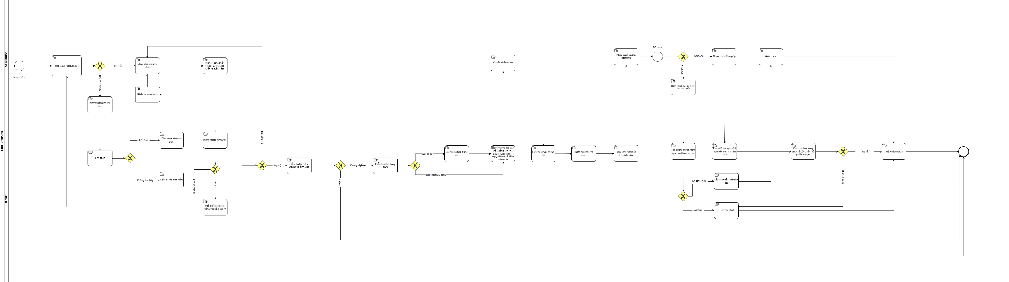

BPMN To – Be
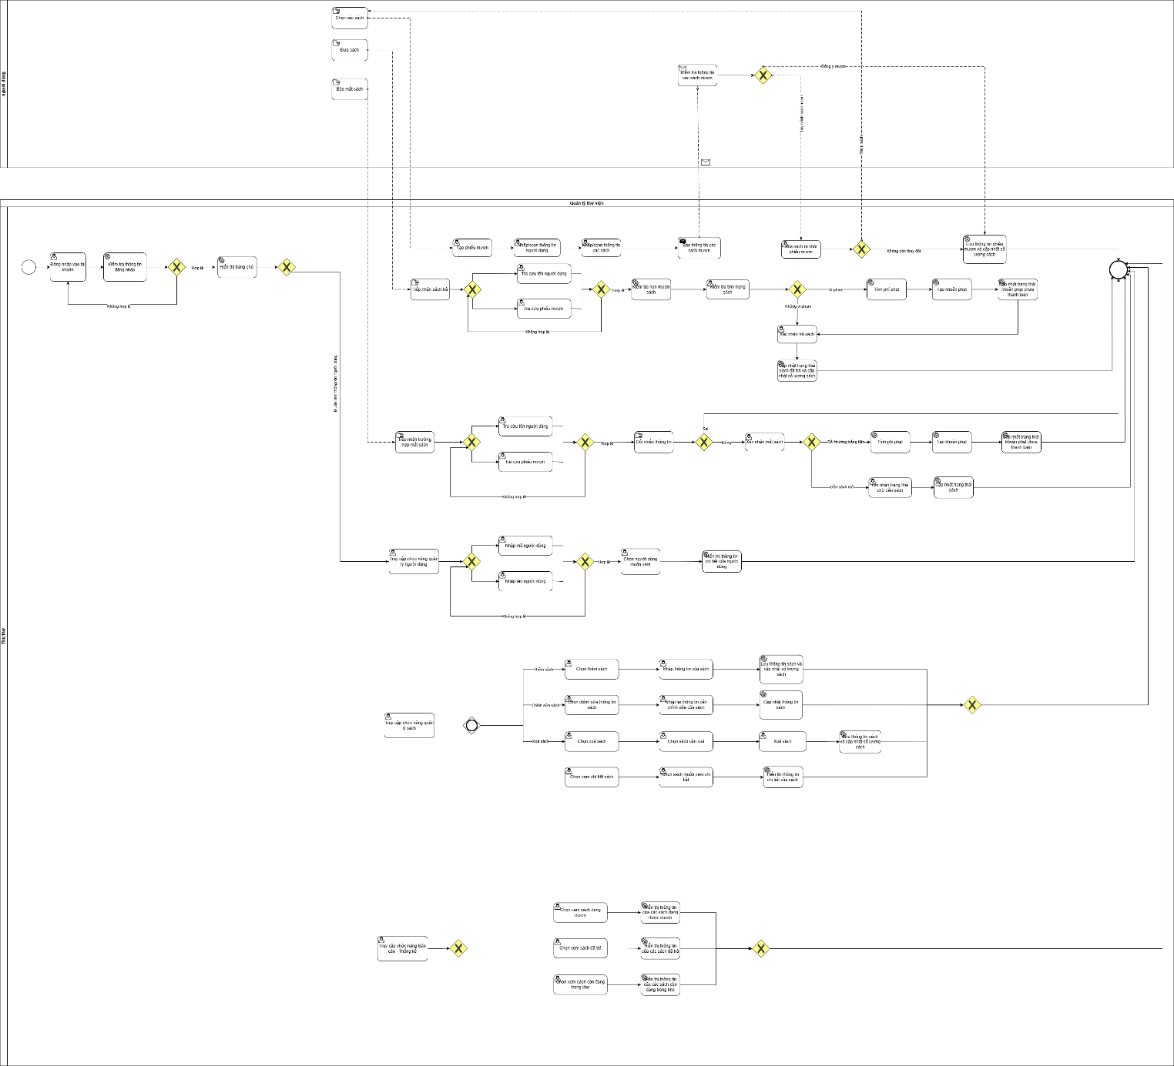

Usecase diagram
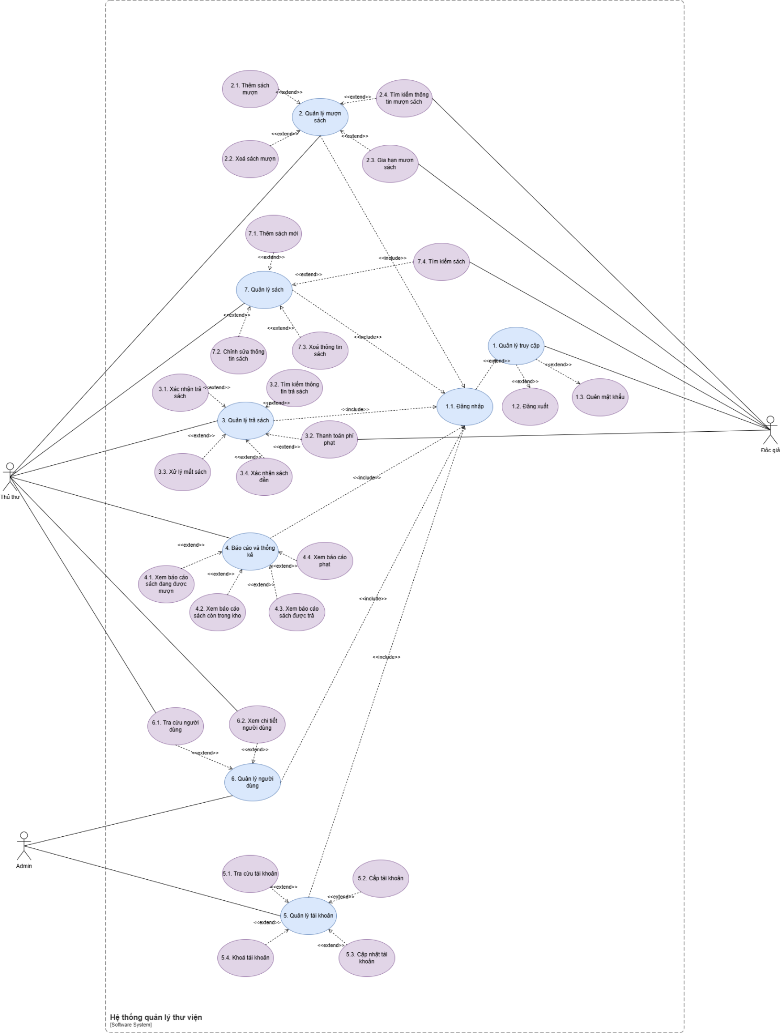

Yêu cầu chức năng

Quản lý truy cập

Đăng nhập
Use case ID | 1.1
Use case name | Đăng nhập
Description | Là người dùng hệ thống, tôi muốn đăng nhập để truy cập các chức năng theo quyền.
Actors | Thủ thư
Priority | High
Triggers | Người dùng chọn chức năng Đăng nhập từ trang chủ
Pre-conditions | - Tài khoản đã tồn tại trong hệ thống
Post-conditions | - Người dùng truy cập hệ thống theo quyền
Main flow | - Hệ thống hiển thị giao diện đăng nhập  - Người dùng nhập tên đăng nhập  - Người dùng nhập mật khẩu  - Người dùng nhấn Đăng nhập  - Hệ thống kiểm tra thông tin đăng nhập  - Nếu hợp lệ, hệ thống cho phép truy cập  - Hệ thống chuyển người dùng đến màn hình chính theo vai trò
Alternative flows
Exception flows | 5a. Tên đăng nhập hoặc mật khẩu sai  5a1. Hệ thống hiển thị thông báo “Sai thông tin đăng nhập”  5a2. Quay lại bước 2  5b. Lỗi kết nối cơ sở dữ liệu  5b1. Hệ thống hiển thị “Không thể kết nối hệ thống, vui lòng thử lại”  5b2. Kết thúc
Business rules | N/A
Non-functional requirement | N/A

Đăng xuất
Use case ID | 1.2
Use case name | Đăng xuất
Description | Là người dùng hệ thống, tôi muốn đăng xuất để kết thúc phiên làm việc, đảm bảo an toàn tài khoản và ngăn người khác sử dụng trái phép.
Actors | Thủ thư
Priority | High
Triggers | Người dùng chọn chức năng Đăng xuất (nút/biểu tượng Đăng xuất trên menu hoặc trang chính).
Pre-conditions | - Người dùng đang đăng nhập hợp lệ trong hệ thống.
Post-conditions | - Phiên đăng nhập của người dùng được kết thúc.  - Người dùng được chuyển về màn hình đăng nhập (hoặc trang chủ).  - Người dùng không thể truy cập các chức năng yêu cầu đăng nhập cho đến khi đăng nhập lại.
Main flow | - Người dùng chọn chức năng Đăng xuất.  - Hệ thống hiển thị hộp thoại xác nhận: Bạn có chắc chắn muốn đăng xuất không?.  - Người dùng chọn Xác nhận.  - Hệ thống thực hiện đăng xuất.  - Hệ thống chuyển người dùng về màn hình đăng nhập và hiển thị thông báo Đăng xuất thành công.
Alternative flows | 3a. Người dùng Hủy đăng xuất  3a1. Người dùng chọn Hủy.  3a2. Hệ thống đóng hộp thoại và giữ nguyên trạng thái đang đăng nhập.  → UC kết thúc.
Exception flows
Business rules | N/A
Non-functional requirement | N/A

Quên mật khẩu
Use case ID | 1.3
Use case name | Quên mật khẩu
Description | Là người dùng hệ thống, tôi muốn khôi phục mật khẩu khi quên, để có thể đăng nhập lại và tiếp tục sử dụng hệ thống.
Actors | Thủ thư
Priority | High
Triggers | Người dùng chọn chức năng Quên mật khẩu trên màn hình Đăng nhập.
Pre-conditions | - Tài khoản của người dùng đã tồn tại trong hệ thống.  - Tài khoản có thông tin email (hoặc số điện thoại) dùng để nhận mã xác thực/đường dẫn đặt lại mật khẩu..
Post-conditions | - Mật khẩu mới được thiết lập thành công và người dùng có thể đăng nhập bằng mật khẩu mới.
Main flow | - Người dùng chọn Quên mật khẩu trên màn hình đăng nhập.  - Hệ thống hiển thị form nhập thông tin khôi phục (tên đăng nhập hoặc email).  - Người dùng nhập tên đăng nhập hoặc email và bấm Tiếp tục.  - Hệ thống kiểm tra thông tin tài khoản và tạo mã xác thực (OTP).  - Hệ thống gửi OTP tới email (hoặc số điện thoại) đã đăng ký.  - Người dùng nhập OTP để xác thực yêu cầu.  - Hệ thống yêu cầu người dùng nhập mật khẩu mới và xác nhận mật khẩu mới.  - Người dùng nhập và bấm Xác nhận.  - Hệ thống cập nhật mật khẩu mới và hiển thị thông báo Đặt lại mật khẩu thành công.  - Hệ thống chuyển người dùng về màn hình Đăng nhập.
Alternative flows | 6a. Người dùng yêu cầu gửi lại OTP/đường dẫn  6a1. Người dùng chọn Gửi lại.  6a2. Hệ thống gửi OTP/đường dẫn mới.  → Quay lại bước 6.
Exception flows | 3a. Không tìm thấy tài khoản  3a1. Hệ thống hiển thị thông báo: Không tìm thấy tài khoản.  → Quay lại bước 2.  6b. OTP không hợp lệ hoặc hết hạn  6b1. Hệ thống hiển thị thông báo: Mã xác thực không hợp lệ hoặc đã hết hạn.  6b2. Cho phép người dùng nhập lại hoặc chọn Gửi lại.  → Quay lại bước 6.  8a. Mật khẩu mới và xác nhận không khớp  8a1. Hệ thống hiển thị thông báo: Mật khẩu xác nhận không khớp.  → Quay lại bước 7.
Business rules | N/A
Non-functional requirement | N/A

Quản lý mượn sách

Thêm sách mượn
Use case ID | 2.1
Use case name | Thêm phiếu mượn
Description | Là thủ thư, tôi muốn thực hiện thêm sách mượn để theo dõi
Actors | Thủ thư
Priority | High
Triggers | Thủ thư chọn nút thêm ở màn hình Quản lý mượn sách
Pre-conditions | - Đã đăng nhập vào hệ thống  - Sách đã được lưu vào hệ thống  - Thông tin người dùng đã được lưu vào hệ thống
Post-conditions | - Thông tin sách mượn được lưu vào hệ thống
Main flow | - Thủ thư chọn nút Thêm phiếu mượn  - Hệ thống hiển thị biểu mẫu để nhập các thông tin: Mã người dùng , họ và tên người dùng (tương ứng với mã), mã sách trong kho, số lượng, ngày mượn, ngày đến hạn trả  - Thủ thư nhập mã người dùng  - Thủ thư nhập mã sách  - Thủ thư nhập số lượng sách  - Thủ thư chọn nút lưu  - Hệ thống lưu thông tin mượn sách, cập nhật số sách và thông báo thêm thông tin mượn sách thành công
Alternative flows | 3a. Thủ thư scan mã người dùng  4a. Thủ thư scan mã sách  5a. Nếu còn mượn thêm sách thì quay lại bước 2  8a. Thủ quỹ chọn nút hủy và kết thúc
Exception flows | 3a. Nếu mã người dùng không tồn tại trong hệ thống thì hiển thị thông báo không tìm thấy người dùng và quay lại bước 3  4a. Nếu mã sách không hợp lệ thì hiển thị thông báo không tìm thấy sách và quay lại bước 4  5b. Nếu số lượng sách mượn > sách hiện có thì hiển thị thông báo số lượng sách mượn lớn hơn số lượng hiện có và quay lại bước 5  8a. Nếu hệ thống lưu không thành công thì hiển thị thông báo lỗi lưu không thành công, vui lòng thử lại và kết thúc
Business rules | - Chỉ cho mượn khi trạng thái tài khoản là Đang hoạt động.  - Không cho mượn nếu vượt giới hạn số lượng sách đang mượn tối đa.  - Mã phiếu mượn sinh mã tự động
Non-functional requirement | N/A

Xóa sách mượn
Use case ID | 2.2
Use case name | Xóa sách mượn
Description | Là thủ thư, tôi muốn thực hiện xóa sách mượn
Actors | Thủ thư
Priority | Cao
Triggers | Thủ thư chọn nút xóa khi chọn vào sách mượn ở màn hình quản lý sách mượn
Pre-conditions | - Đã đăng nhập vào hệ thống  - Phiếu mượn đã được lưu vào hệ thống
Post-conditions | Thông tin phiếu mượn được xóa khỏi hệ thống
Main flow | - Thủ thư chọn nút xóa ở dòng phiếu mượn cần xóa trong danh sách phiếu mượn ở màn hình Quản lý sách mượn  - Hệ thống hiển thị hộp thoại xác nhận Bạn có muốn xóa?  - Thủ thư chọn nút Đồng ý  - Hệ thống xóa phiếu mượn và thông báo Xóa phiếu mượn thành công
Alternative flows | 3a. Thủ thư chọn nút Hủy và kết thúc
Exception flows | 4. Nếu hệ thống có lỗi thì thông báo xóa phiếu mượn không thành công và kết thúc
Business rules | - Quy tắc toàn vẹn dữ liệu: Không được phép xóa phiếu mượn nếu cột trạng thái hiển thị chưa trả hoặc quá hạn
Non-functional requirements | N/A

Gia hạn sách mượn
Use case ID | 2.3
Use case name | Gia hạn sách mượn
Description | Là thủ thư, tôi muốn thực hiện gia hạn phiếu mượn cho người dùng
Actors | Thủ thư
Priority | Cao
Triggers | Thủ thư chọn nút cập nhật khi chọn vào phiếu mượn ở màn hình quản lý sách mượn
Pre-conditions | - Đã đăng nhập vào hệ thống  - Phiếu mượn đã được lưu vào hệ thống
Post-conditions | Thông tin sách mượn được cập nhật trong hệ thống
Main flow | - Thủ thư chọn nút cập nhật ở dòng sách mượn cần gia hạn trong danh sách sách mượn ở màn hình Quản lý sách mượn  - Hệ thống hiển thị chi tiết thông tin phiếu mượn: Mã người dùng, họ và tên người dùng (tương ứng với mã), mã sách, tên sách, ngày đến hạn trả, ngày đến hạn trả mới(cho phép chỉnh sửa)  - Thủ thư nhập ngày đến hạn trả mới  - Thủ thư chọn nút lưu  - Hệ thống cập nhật thông tin phiếu mượn trong hệ thống và thông báo gia hạn mượn sách thành công
Alternative flows | 4a. Thủ quỹ chọn nút Hủy và kết thúc
Exception flows | 5a. Nếu hệ thống có lỗi thì thông báo gia hạn mượn sách không thành công và kết thúc
Business rules | N/A
Non-functional requirements | N/A

Tìm kiếm thông tin phiếu mượn
Use case ID | 2.4
Use case name | Tìm kiếm thông tin sách mượn
Description | Là thủ thư, tôi muốn thực hiện tìm kiếm thông tin sách mượn
Actors | Thủ thư
Priority | Thấp
Triggers | Thủ thư nhập từ khóa vào thanh tìm kiếm ở chức năng quản lý sách mượn
Pre-conditions | - Đã đăng nhập vào hệ thống
Post-conditions | Thông tin phiếu mượn hiển thị thành công
Main flow | - Thủ thư nhập mã sách  - Thủ thư nhập mã người dùng  - Thủ thư chọn nút tìm kiếm  - Hệ thống hiển thị thông tin của phiếu mượn: Mã sách, tên sách, mã người dùng, tên người dùng, ngày mượn, ngày đến hạn trả, tình trạng
Alternative flows | N/A
Exception flows | 4a. Nếu thông tin phiếu mượn không tồn tại trong hệ thống thì hiển thị thông báo không tìm thấy sách mượn và kết thúc
Business rules | N/A
Non-functional requirements | N/A

Quản lý sách

Thêm sách mới
Use case ID | 7.1
Use case name | Thêm sách mới
Description | Là thủ thư, tôi muốn thêm thông tin sách mới để phục vụ cho việc quản lý sách.
Actors | Thủ thư
Priority | High
Triggers | Thủ thư chọn chức năng “thêm sách mới”
Pre-conditions | - Thủ thư đăng nhập vào hệ thống  - Hệ thống đang trong màn hình quản lý
Post-conditions | - Thông tin sách mới được lưu thành công trong cơ sở dữ liệu.
Main flow | - Hệ thống hiển thị form nhập thông tin sách.  - Thủ thư tên sách  - Thủ thư nhập tên tác giả  - Thủ thư nhập thể loại  - Thủ thư nhập tên nhà xuất bản  - Thủ thư nhập năm xuất bản  - Thủ thư nhập số lượng  - Thủ thư bấm “Lưu”  - Hệ thống sinh mã và gán trạng thái ban đầu là “Có sẵn” sau đó lưu thông tin sách vào CSDL  - Hệ thống hiển thị thông báo “Thêm sách mới thành công”
Alternative flows | N/A
Exception flows | 2.a. Nếu hệ thống kiểm tra tên sách không hợp lệ theo BR thông báo “Tên sách không hợp lệ. Vui lòng nhập tên sách không chỉ chứa số hoặc ký tự đặc biệt.” và quay lại bước 1.  3.a. Nếu hệ thống kiểm tra tên tác giả không hợp lệ thì thông báo “Tên tác giả không hợp lệ. Vui lòng nhập tên tác giả không chỉ chứa số hoặc ký tự đặc biệt” và quay lại bước 2.  4.a. Nếu hệ thống kiểm tra thể loại không hợp lệ thì thông báo “Thể loại không hợp lệ. Vui lòng nhập thể loại có ít nhất một ký tự chữ cái hoặc từ mô tả cụ thể.” và quay lại bước 4.  5.a. Nếu hệ thống kiểm tra thể loại không hợp lệ thì thông báo “Tên NXB không hợp lệ. Vui lòng nhập tên NXB không chỉ chứa số hoặc ký tự đặc biệt.” và quay lại bước 4.  6.a. Nếu hệ thống kiểm tra thể loại không hợp lệ thì thông báo “Năm NXB không hợp lệ. Vui lòng nhập năm từ 1450 đến năm hiện tại.” và quay lại bước 4.  7.a. Nếu hệ thống kiểm tra số lượng không hợp lệ thì thông báo “Số lượng không hợp lệ. Vui lòng nhập số lượng lớn hơn 0”  8.a.1. Chủ chọn ”Hủy”  8.a.2. Hệ thống thông báo “Bạn chưa thêm mới sách, xác nhận hủy” và dòng chữ “Hành động này sẽ xóa các thông tin sách đã nhập”  8.a.3. Chủ chọn “Đồng ý”, không thì quay lại b6  8.a.4. Hệ thống hủy thêm sách và kết thúc  10.a. Nếu hệ thống gặp lỗi lưu thông tin sách mới không thành công thì hủy thông tin và thông báo “Thêm thông tin sách thất bại” rồi kết thúc.
Business rules | - Tên sách,tên nhà xuất bản: Không được chỉ toàn số hoặc chỉ toàn ký tự đặc biệt.  - Tên tác giả, thể loại: Không được chỉ toàn số  - Năm xuất bản:  - Năm xuất bản phải là số nguyên, có định dạng 4 chữ số (YYYY)  - Từ 1450 (thời điểm ra đời máy in Gutenberg) đến năm hiện tại  - Khi thêm mới sách, hệ thống tự động gán trạng thái mặc định là “Có sẵn”.
Non-functional requirement | Thời gian xử lý ≤ 3 giây.  Giao diện dễ nhìn, nút to  Form xử lý hiển thị dữ liệu cũ rõ ràng, có xác nhận trước khi lưu.  Chức năng hoạt động 24/7, không ảnh hưởng đến các module khác

Chỉnh sửa thông tin sách
Use case ID | 7.2
Use case name | Chỉnh sửa thông tin sách
Description | Là Thủ thư, tôi muốn chỉnh sửa thông tin của một sách đã tồn tại trong hệ thống để cập nhật dữ liệu quản lý sách cho chính xác.
Actors | Thủ thư
Priority | High
Triggers | Thủ thư chọn chức năng “Chỉnh sửa” trên một sách cụ thể
Pre-conditions | - Thủ thư đã đăng nhập thành công  - Hệ thống đang ở màn hình Quản lý sách  - Sách cần chỉnh sửa đã tồn tại trong hệ thống  - Sách không ở trạng thái “Đang mượn”
Post-conditions | - Thông tin sách được cập nhật thành công trong cơ sở dữ liệu  - ID sách không thay đổi
Main flow | - Thủ thư chọn một sách cần chỉnh sửa  - Thủ thư nhấn icon bút chì  - Hệ thống hiển thị form chỉnh sửa với thông tin hiện tại của sách  - Thủ thư chỉnh sửa một hoặc nhiều thông tin: Tên sách, Tên tác giả, Thể loại, Tên NXB, Năm xuất bản, Số lượng  - Thủ thư nhấn nút “Cập nhật”  - Hệ thống kiểm tra tính hợp lệ của dữ liệu  - Hệ thống cập nhật thông tin sách vào cơ sở dữ liệu  - Hệ thống hiển thị thông báo “Cập nhật thông tin sách thành công”
Alternative flows | 4.a. Nếu còn chỉnh sửa các thông tin khác thì quay lại bước 4
Exception flows | 4.a. Nếu hệ thống kiểm tra tên sách không hợp lệ theo BR thông báo “Tên sách không hợp lệ. Vui lòng nhập tên sách không chỉ chứa số hoặc ký tự đặc biệt.” và quay lại bước 3.  4.b. Nếu hệ thống kiểm tra tên tác giả không hợp lệ thì thông báo “Tên tác giả không hợp lệ. Vui lòng nhập tên tác giả có ít nhất một ký tự chữ cái” và quay lại bước 3.  4.c. Nếu hệ thống kiểm tra thể loại không hợp lệ thì thông báo “Thể loại không hợp lệ. Vui lòng nhập thể loại có ít nhất một ký tự chữ cái hoặc từ mô tả cụ thể.” và quay lại bước 3.  4.d. Nếu hệ thống kiểm tra thể loại không hợp lệ thì thông báo “Tên NXB không hợp lệ. Vui lòng nhập tên NXB không chỉ chứa số hoặc ký tự đặc biệt.” và quay lại bước 3.  4.e. Nếu hệ thống kiểm tra thể loại không hợp lệ thì thông báo “Năm NXB không hợp lệ. Vui lòng nhập năm từ 1450 đến năm hiện tại.” và quay lại bước 3.  4.f. Nếu hệ thống kiểm tra số lượng không hợp lệ thì thông báo “Số lượng không hợp lệ. Vui lòng nhập số lượng lớn hơn 0” quay lại bước 3  5.a – Thủ thư chọn “Hủy”  5.a.1. Hệ thống thông báo “Bạn có thay đổi chưa được lưu, Bạn có chắc chắn muốn hủy?” và dòng chữ “Hành động này sẽ xóa các thông tin sách đã nhập”  5.a.3. Thủ thư chọn “Đồng ý”  5.a.4. Hệ thống hủy thao tác chỉnh sửa và quay lại màn hình danh sách sách  6.a. Nếu hệ thống gặp lỗi lưu thông tin sách không thành công thì hủy thông tin và thông báo “Cập nhật thông tin sách thất bại” rồi kết thúc.
Business rules | - Tên sách,tên nhà xuất bản: Không được chỉ toàn số hoặc chỉ toàn ký tự đặc biệt.  - Tên tác giả, thể loại: Không được chỉ toàn số  - Năm xuất bản:  - Năm xuất bản phải là số nguyên, có định dạng 4 chữ số (YYYY)  - Từ 1450 (thời điểm ra đời máy in Gutenberg) đến năm hiện tại  - Không cho phép chỉnh sửa thông tin sách khi sách đang được mượn.  - Trạng thái sách không được chỉnh sửa trực tiếp trong Use Case này.
Non-functional requirement | Thời gian xử lý ≤ 3 giây.  Hiển thị rõ ràng dữ liệu cũ và dữ liệu sau chỉnh sửa  Có xác nhận trước khi lưu hoặc hủy  Chức năng hoạt động 24/7, không ảnh hưởng đến các module khác

Xoá thông tin sách
Use case ID | 7.3
Use case name | Xóa thông tin sách
Description | Là Thủ thư, tôi muốn xóa thông tin của một sách khỏi hệ thống khi sách không còn được quản lý trong thư viện.
Actors | Thủ thư
Priority | High
Triggers | Thủ thư chọn chức năng “Xóa” đối với một sách cụ thể
Pre-conditions | - Thủ thư đã đăng nhập thành công  - Hệ thống đang ở màn hình Quản lý sách  - Sách cần xóa đã tồn tại trong hệ thống
Post-conditions | - Thông tin sách được xóa khỏi cơ sở dữ liệu hoặc được đánh dấu không còn hoạt động  - Dữ liệu liên quan vẫn đảm bảo toàn vẹn
Main flow | - Thủ thư chọn một sách cần xóa  - Thủ thư nhấn nút icon thùng rác  - Hệ thống hiển thị hộp thoại “Bạn có chắc chắn muốn xóa” và dòng chữ “Hành động này sẽ xóa sách khỏi hệ thống”  - Thủ thư chọn “Đồng ý”  - Hệ thống kiểm tra điều kiện xóa sách  - Hệ thống xóa thông tin sách khỏi hệ thống  - Hệ thống hiển thị thông báo “Xóa thông tin sách thành công”
Alternative flows | N/A
Exception flows | 4.a.1. Chủ chọn ”Hủy”  4.a.2. Hệ thống hủy xóa thông tin sách và kết thúc  5.a. Nếu hệ thống kiểm tra sách đang ở trạng thái “Đang được mượn” thì hiển thị: “Không thể xóa sách đang được mượn”  5.b. Nếu hệ thống kiểm tra Sách đã từng được mượn và có dữ liệu liên quan (phiếu mượn, lịch sử mượn). Hệ thống chuyển trạng thái sang “Ngừng sử dụng”, và thông báo “Sách đã có lịch sử mượn, sách được chuyển sang trạng thái ngừng sử dụng”  6.a. Nếu hệ thống gặp lỗi khi xóa thông tin sách thì thông báo “Xóa thông tin sách mới thất bại” rồi kết thúc.
Business rules | - Không cho phép xóa sách đang được mượn  - Sách có lịch sử mượn không được xóa vật lý  - ID sách không được tái sử dụng  - Chỉ Thủ thư mới có quyền xóa sách  - Không cho phép xóa sách ở trạng thái “Đang mượn”  - Sách ở trạng thái “Ngừng sử dụng” không hiển thị cho mượn
Non-functional requirement | - Thời gian xử lý ≤ 3 giây.  - Thao tác xóa phải có xác nhận  - Đảm bảo toàn vẹn dữ liệu  - Không ảnh hưởng đến các module khác

Tìm kiếm sách
Use case ID | 7.4
Use case name | Tìm kiếm sách
Description | Là Thủ thư, tôi muốn tìm kiếm sách trong hệ thống thông qua một thanh tìm kiếm duy nhất, trong đó tôi có thể nhập tên sách, tên tác giả, thể loại, tên nhà xuất bản hoặc năm xuất bản, nhằm nhanh chóng tra cứu và quản lý thông tin sách.
Actors | Thủ thư
Priority | Medium
Triggers | Thủ thư nhập từ khóa vào thanh tìm kiếm và chọn chức năng “Tìm kiếm”.
Pre-conditions | - Thủ thư đăng nhập vào hệ thống  - Hệ thống đang trong màn hình quản lý sách
Post-conditions | - Danh sách sách thỏa điều kiện tìm kiếm được hiển thị  - Không làm thay đổi dữ liệu trong hệ thống
Main flow | - Thủ thư nhập từ khóa tìm kiếm: Tên sách, Tên tác giả, Thể loại, Tên NXB, Năm xuất bản, Trạng thái sách  - Thủ thư nhấn nút “Tìm kiếm”  - Hệ thống kiểm tra dữ liệu nhập vào  - Hệ thống truy vấn cơ sở dữ liệu  - Hệ thống hiển thị danh sách thông tin chung của sách  - Thủ thư xem chi tiết thông tin sách  - Hệ thống hiển thị chi tiết của sách
Alternative flows | 2.a. Nếu muốn tìm kiếm tiếp thì quay lại bước 1  6a. Thủ thư không muốn xem chi tiết  6a1. Kết thúc use case
Exception flows | 3a. Ô tìm kiếm trống  3a1. Hệ thống hiển thị toàn bộ danh sách sách và cho phép tìm lại =>Quay về Bước 1  4a. Lỗi truy vấn  4a1. Hệ thống thông báo “Không thể thực hiện tìm kiếm. Vui lòng thử lại sau.” => Kết thúc  7a. Lỗi khi hiển thị chi tiết sách  7a1. Hệ thống thông báo “Hệ thống lỗi, không thể hiển thị chi tiết sách” => Kết thúc
Business rules | - Cho phép tìm kiếm theo một hoặc nhiều tiêu chí  - Các tiêu chí tìm kiếm: Không bắt buộc nhập  - Không yêu cầu duy nhất  - Tìm kiếm không phân biệt chữ hoa – chữ thường  - Cho phép tìm kiếm gần đúng (contains / like) với các trường text  - Năm xuất bản (nếu nhập) phải thỏa Business Rule năm xuất bản
Non-functional requirement | Thời gian xử lý ≤ 3 giây.  Kết quả hiển thị rõ ràng, có phân trang (nếu nhiều)  Không ảnh hưởng đến dữ liệu hệ thống  Hoạt động ổn định khi số lượng sách lớn

Quản lý trả sách

Xác nhận trả sách
Use case ID | 3.1
Use case name | Xác nhận trả sách
Description | Là Thủ thư, tôi muốn xác nhận đổi trạng thái bản ghi khi người dùng đến trả sách.
Actors | Thủ thư
Priority | High
Triggers | Thủ thư bấm nút Xác nhận trả ở một dòng trong bảng danh sách.
Pre-conditions | - Thủ thư đã đăng nhập hệ thống và có quyền xử lý trả sách.  - Tồn tại bản ghi mượn ở trạng thái Đang mượn hoặc Quá hạn.  - Thông tin sách thuộc đúng khoản mượn của người dùng.
Post-conditions | - Bản ghi mượn được cập nhật trạng thái Đã trả.  - Các khoản phạt (nếu có) được tạo với trạng thái Chưa thanh toán.  - Dữ liệu mượn – trả được lưu nhất quán trong hệ thống.
Main flow | - Hệ thống hiển thị danh sách sách đang mượn.  - Thủ thư bấm Xác nhận trả ở dòng bản ghi mượn tương ứng.  - Hệ thống mở popup Xác nhận trả sách và hiển thị thông tin:  - Mã sách trong kho, Tên sách, Người mượn, Hạn trả  - Tình trạng sách khi trả : Tốt / Hư hỏng  - Thủ thư chọn tình trạng và bấm Xác nhận trả.  - Hệ thống:  - Cập nhật trạng thái bản ghi mượn sang Đã trả  - Thực hiện kiểm tra, cập nhật và xử lý các khoản phạt (nếu có)  - Hệ thống hiển thị thông báo “Xác nhận trả sách thành công”.
Alternative flows | 1a. Thủ thư scan mã phiếu mượn.  4a. Hủy thao tác trả sách  4a1. Thủ thư bấm Hủy.  4a2. Hệ thống hiển thị thông báo xác nhận hủy thao tác.  4a3. Thủ thư xác nhận hủy.  4a4. Hệ thống không ghi nhận thay đổi dữ liệu và quay về màn hình ban đầu.  → UC kết thúc.  5a. Trả sách trễ hạn (NgàyTrả > HạnTrả)  5a1. Hệ thống tính số ngày quá hạn.  5a2. Hệ thống tính phí phạt trễ hạn theo công thức:  Tiền phạt = Số ngày quá hạn × Mức phạt/ngày.  5a3. Hệ thống tạo khoản phạt (Trạng thái: Chưa thanh toán).  → Tiếp tục bước 7.  5b. Sách hư hỏng khi trả  5b1. Thủ thư chọn tình trạng sách = Hư hỏng.  5b2. Thủ thư chọn mức loại tình trạng hư hỏng và nhập mô tả.  5b3. Hệ thống tính phí phạt hư hỏng theo bảng phí.  5b4. Hệ thống tạo khoản phạt (Trạng thái: Chưa thanh toán).  → Tiếp tục bước 7.  5c. Trả sách vừa trễ hạn vừa hư hỏng  5c1. Hệ thống áp dụng đồng thời:  - Phạt trễ hạn  - Phạt hư hỏng  5c2. Hệ thống tổng hợp các khoản phạt vào phí phạt chung.  → Tiếp tục bước 6.
Exception flows | 2a. Không tìm thấy bản ghi mượn  2a1. Hệ thống hiển thị thông báo:  Không tìm thấy bản ghi mượn.  → UC kết thúc.  4b. Chưa chọn tình trạng sách khi trả  4b1. Thủ thư bấm Xác nhận khi chưa chọn Tốt/Hư hỏng.  4b2. Hệ thống hiển thị lỗi tại field: Vui lòng chọn tình trạng sách khi trả.  → Quay lại bước 3.  6d. Lỗi hệ thống khi xác nhận  6d1. Hệ thống hiển thị: “Xác nhận trả sách thất bại”.  → UC kết thúc.
Business rules | - Chỉ xác nhận trả khi Trạng Thái ∈ {Đang mượn, Quá hạn}.  - Nếu Ngày Trả > Hạn Trả ⇒ phát sinh phạt trễ hạn = Số Ngày Quá Hạn × Mức Phạt Mỗi Ngày.  - Nếu Tình trạng khi trả = Hư hỏng ⇒ phát sinh phạt hư hỏng theo Chính Sách Phạt.  - Một lần trả có thể phát sinh nhiều khoản phạt.
Non-functional requirement | N/A

Tìm kiếm thông tin trả sách
Use case ID | 3.2
Use case name | Tìm kiếm thông tin trả sách
Description | Là thủ thư, tôi muốn thực hiện tìm kiếm thông tin sách mượn để trả sách.
Actors | Thủ thư
Priority | Medium
Triggers | Thủ thư chọn chức năng quản lý trả sách
Pre-conditions | Người dùng đã đăng nhập vào hệ thống
Post-conditions | Thông tin phiếu mượn hiển thị với nội dung tìm kiếm tương ứng
Main flow | 1. Thủ thư nhập Mã phiếu mượn  2. Thủ thư chọn nút Tìm kiếm  3. Hệ thống hiển thị thông tin: Mã phiếu mượn, mã sách trong kho, Tên sách, Tên người mượn, Ngày mượn, Hạn trả, Tình trạng
Alternative flows | 1a. Tìm kiếm bằng Tên người mượn  1a1. Thủ thư nhập thông tin Người mượn  → Tiếp tục bước 2  1b. Tìm kiếm mã phiếu mượn bằng cách Scan  1b1. Thủ thư chọn Scan  1b2. Hệ thống hiển thị màn hình Scan và bật thiết bị quét  1b3. Thủ thư quét barcode phiếu mượn  1b4. Hệ thống đọc barcode, lấy mã phiếu mượn và tự động điền vào thanh tìm kiếm  → Tiếp tục bước 2
Exception flows | 4a. Nếu thông tin phiếu mượn không tồn tại trong hệ thống thì hiển thị thông báo không tìm thấy sách mượn và kết thúc
Business rules | N/A
Non-functional requirements | N/A

Xử lý mất sách
Use case ID | 3.3
Use case name | Xử lý mất sách
Description | Là Thủ thư, tôi muốn xử lý trường hợp độc giả làm mất sách đang mượn, nhằm ghi nhận tình trạng mất sách và có cách xử lý phù hợp bao gồm: Đền bù bằng cách đền sách hoặc nộp tiền phạt
Actors | Thủ thư
Priority | High
Triggers | - Người dùng khai báo mất sách  - Thủ thư xác định sách không được trả và chọn chức năng Xử lý mất sách.
Pre-conditions | - Thủ thư đã đăng nhập hệ thống và có quyền xử lý mất sách.  - Tồn tại bản ghi mượn hợp lệ ở trạng thái Đang mượn hoặc Quá hạn.
Post-conditions | - Bản ghi mượn được cập nhật trạng thái Đang xử lý và cập nhật trạng thái đợi đến khi độc giả đền sách mới hoặc ghi nhận các khoản phạt liên quan được tạo trong trường hợp bồi thường tiền (và phí xử lý nếu có).  - Hệ thống hiển thị tổng số tiền phải thu (tổng hợp từ các khoản phạt chưa thanh toán)
Main flow | 1. Hệ thống hiển thị danh sách các sách đang mượn  2. Thủ thư chọn Báo mất vào bản ghi sách tương ứng  3. Hệ thống hiển thị Form Xử lý mất sách bao gồm những thông tin: Tên sách, Người dùng, Ngày khai báo mất sách, Ghi chú, Phương án bồi hoàn (bao gồm Bồi thường tiền hoàn tiền và Đền sách mới)  4. Thủ thư điền Ngày khai báo mất  5. Thủ thư chọn phương án bồi hoàn Bồi thường tiền và chọn Xác nhận  6. Hệ thống thông báo Xác nhận mất sách thành công, tạo khoản phạt tương ứng với trạng thái Chưa thanh toán.
Alternative flows | 5a. Bồi hoàn bằng Đền sách mới  5a1. Người dùng chọn cách đền sách, thủ thư tiến hành chọn Đền sách mới và chọn Xác nhận  5a2. Hệ thống thông báo Xác nhận mất sách thành công và chuyển sang trạng thái Chờ đền sách.
Exception flows | 4a. Không nhập ngày khai báo  4a1. Thủ thư không nhập vào ô thông tin Ngày khai báo mất  4a2. Hệ thống thông báo yêu cầu bắt buộc: “Vui lòng chọn ngày hợp lệ”.  → Tiếp tục với bước 5  6a. Xác nhận Xử lý mất sách thất bại  6a1. Hệ thống hiển thị thông báo: “Xác nhận xử lý mất sách thất bại.  → Kết thúc use case.
Business rules | - Chỉ Xử lý mất khi Trạng Thái ∈ {Đang mượn, Quá hạn}.  - Khi chọn Bồi thường tiền ⇒ tạo KhoanPhat loại “Mất sách” (và “Phí xử lý” nếu có), trạng thái Chưa thanh toán.  - Khi chọn Đền sách mới ⇒ cập nhật trạng thái hồ sơ sang Chờ đền sách; không tạo phạt mất sách (trừ khi có “phí xử lý” bắt buộc).
Non-functional requirement | N/A

Xác nhận đền sách
Use case ID | 3.4
Use case name | Xác nhận đền sách
Description | Là Thủ thư, tôi muốn xác nhận việc người dùng đã nộp sách đền thay cho thanh toán bằng tiền, nhằm hoàn tất quá trình xử lý mất sách và cập nhật trạng thái mượn cũng như trạng thái đền sách
Actors | Thủ thư
Priority | High
Triggers | Thủ thư mở danh sách chờ đền sách và chọn bộ hồ sơ đền sách tương ứng và chọn chức năng Xác nhận đền sách khi độc giả nộp sách đền.
Pre-conditions | Tồn tại bản ghi mượn ở trạng thái Chờ đền sách
Post-conditions | - Mã phiếu mượn được cập nhật trạng thái Đã xử lý – Đền sách.  - Sách mới được ghi nhận/nhập kho với trạng thái Sẵn sàng.
Main flow | 1. Hệ thống hiển thị các trường hợp chờ đền sách.  2. Thủ thư nhấn chọn Hồ sơ muốn đền  3. Hệ thống hiển thị Form chức năng Xác nhận đền sách  4. Thủ thư kiểm tra tình trạng sách và chọn Xác nhận  5. Hệ thống cập nhật trạng thái và hoàn tất xử lý.
Alternative flows | 4a. Sách đền không đạt yêu cầu (sai ấn bản/tình trạng)  4a1. Thủ thư chọn Hủy  → Kết thúc use case
Exception flows | 5a. Xác nhận đền sách thất bại  5a1. Hệ thống hiển thị thông báo: “Xác nhận đền sách thất bại.  → Kết thúc use case.
Business rules | - Xác nhận đền sách chỉ thực hiện khi trạng thái = Chờ đền sách. Sau khi xác nhận thì cập nhật trạng thái Chờ đền sách sang Đã xử lý đền sách và tạo bản ghi Sách Trong Kho mới trạng thái Sẵn sàng.
Non-functional requirement | N/A

Thanh toán phí phạt
Use case ID | 3.5
Use case name | Thanh toán phí phạt
Description | Là Thủ thư, tôi muốn thu và ghi nhận thanh toán các khoản phí phạt (trễ hạn, hư/hỏng, mất sách, …) đã được hệ thống ghi nhận cho người dùng, nhằm cập nhật trạng thái các khoản phạt từ Chưa thanh toán sang Đã thanh toán.
Actors | Thủ thư
Priority | High
Triggers | Thủ thư bấm nút Thanh toán tại một dòng người dùng có nhu cầu muốn thanh toán.
Pre-conditions | - Thủ thư đã đăng nhập hệ thống và có quyền thu phí phạt.  - Tồn tại ít nhất một người dùng có tổng phí phạt cần thanh toán > 0 (tương ứng có ≥1 khoản phạt trạng thái Chưa thanh toán).
Post-conditions | - Các khoản phạt được thanh toán được cập nhật trạng thái Đã thanh toán.
Main flow | 1. Hệ thống hiển thị Danh sách phí phạt chưa thanh toán của người dùng, mỗi dòng gồm:  - Mã phạt  - Người dùng  - Mã người dùng  - Tổng tiền phạt cần thanh toán.  2. Thủ thư bấm Thanh toán tại một dòng người dùng muốn thanh toán.  3. Hệ thống mở pop-up Thanh toán phí phạt và hiển thị thông tin: Người dùng, Mã sách trong kho, Tên sách, Loại phạt, Lý do, Số tiền, Ngày tạo, Mã phiếu mượn, Trạng thái, Phương thức thanh toán, Tổng tiền  4. Thủ thư chọn phương thức thanh toán.  5. Thủ thư bấm Xác nhận.  6. Hệ thống cập nhật lại danh sách khoản phạt chưa thanh toán, tổng tiền, trạng thái các khoản phạt Chưa thanh toán của người dùng → Đã thanh toán  7. Hệ thống hiển thị thông báo: “Xác nhận thanh toán thành công”.
Alternative flows | 5a. Hủy thao tác thanh toán  5a1. Thủ thư bấm Hủy trên pop-up.  5a2. Hệ thống hiển thị xác nhận hủy thao tác.  5a3. Thủ thư xác nhận hủy.  5a4. Hệ thống đóng popup, không ghi nhận giao dịch, không cập nhật trạng thái khoản phạt.  → UC kết thúc.
Exception flows | 2a. Không tìm thấy thông tin người dùng  2a1. Hệ thống hiển thị thông báo: “Không tìm thấy thông tin người dùng.”  → UC kết thúc.  4a. Chưa chọn phương thức thanh toán  4a1. Hệ thống hiển thị lỗi: “Vui lòng chọn phương thức thanh toán.”  → Quay lại bước 4.  6a. Xác nhận thanh toán thất bại  6a1. Quá trình lưu, xác nhận thanh toán gặp lỗi  6a2. Hệ thống thông báo “Xác nhận thanh toán thất bại”  → Kết thúc use case
Business rules | - Chỉ thanh toán các Khoản phạt có Trạng thái là Chưa thanh toán.  - Một giao dịch thanh toán có thể thanh toán nhiều khoản phạt.
Non-functional requirement | N/A

Báo cáo và thống kê

Xem báo cáo sách đang được mượn
Use case ID | 4.1
Use case name | Xem báo cáo sách đang cho mượn
Description | Là quản lý thư viện tôi muốn xem báo cáo các sách đang được cho mượn để theo dõi tình trạng mượn sách và phục vụ công tác quản lý
Actors | Thủ thư
Priority | Medium
Trigger | Thủ thư chọn chức năng “Báo cáo” → “Báo cáo sách đang cho mượn” trên giao diện hệ thống
Pre-Conditions | - Thủ thư đã đăng nhập vào hệ thống thành công  - Hệ thống quản lý thư viện đang hoạt động bình thường  - Cơ sở dữ liệu có thông tin về phiếu mượn sách
Post-Conditions | Danh sách báo cáo sách đang cho mượn (mã sách, tên sách, người mượn, ngày mượn, hạn trả, trạng thái) được hiển thị cho thủ thư
Main Flow | - Thủ thư chọn chức năng “Báo cáo”  - Thủ thư chọn “Xem báo cáo sách đang cho mượn”  - Hệ thống truy xuất danh sách các sách có trạng thái đang cho mượn  - Hệ thống hiển thị báo cáo chi tiết cho Thủ thư
Alternative Flows | N/A
Exception Flows | 3a. Không có sách đang cho mượn:  3a1. Hệ thống không tìm thấy tên sách phù hợp  3a2. Hệ thống hiển thị thông báo: “Hiện tại không có sách nào đang được cho mượn”.  3b. Lỗi truy xuất dữ liệu:  3b1. Hệ thống gặp lỗi khi truy vấn cơ sở dữ liệu  3b2. Hiển thị thông báo: “Không thể tải báo cáo, vui lòng thử lại sau”
Business Rules | - Chỉ Thủ thư mới có quyền xem báo cáo sách đang cho mượn  - Báo cáo chỉ bao gồm các sách chưa được trả  - Trạng thái quá hạn được xác định dựa trên ngày hiện tại và hạn trả
Non-function Requirements | - Thời gian hiển thị báo cáo ≤ 3 giây  - Dữ liệu báo cáo phải chính xác và cập nhật theo thời gian thực  - Giao diện báo cáo rõ ràng, dễ đọc và dễ lọc thông tin  - Hệ thống hoạt động ổn định ≥ 99% trong giờ làm việc

Xem báo cáo sách còn trong kho
Use case ID | 4.2
Use case name | Xem báo cáo sách còn trong kho
Description | Là quản lý thư viện (thủ thư) tôi muốn xem báo cáo các sách còn trong kho để nắm được số lượng sách hiện có và phục vụ công tác quản lý, bổ sung sách khi cần thiết
Actors | Thủ thư
Priority | Medium
Trigger | Thủ thư chọn chức năng “Báo cáo” → “Báo cáo sách còn trong kho” trên giao diện hệ thống
Pre-Conditions | - Thủ thư đã đăng nhập vào hệ thống thành công  - Hệ thống quản lý thư viện đang hoạt động bình thường  - Cơ sở dữ liệu có thông tin về sách và số lượng tồn kho
Post-Conditions | Báo cáo sách còn trong kho (mã sách, tên sách, thể loại, số lượng tổng, số lượng đang cho mượn, số lượng còn lại) được hiển thị cho thủ thư.
Main Flow | - Thủ thư chọn chức năng “Báo cáo”  - Thủ thư chọn “Xem báo cáo sách còn trong kho”  - Hệ thống truy xuất dữ liệu sách và tính toán số lượng còn trong kho  - Hệ thống hiển thị báo cáo chi tiết cho Thủ thư
Alternative Flows | N/A
Exception Flows | 3a. Không có sách trong kho:  3a1. Hệ thống không tìm thấy dữ liệu sách  3a2. Hệ thống hiển thị thông báo: “Hiện tại không có sách trong kho”  3b. Lỗi truy xuất dữ liệu:  3b1. Hệ thống gặp lỗi khi truy vấn cơ sở dữ liệu  3b2. Hiển thị thông báo: “Không thể tải báo cáo, vui lòng thử lại sau”
Business Rules | - Chỉ thủ thư có quyền xem báo cáo sách còn trong kho  - Số lượng sách còn trong kho = Tổng số sách − Số sách đang cho mượn  - Chỉ hiển thị các sách đang được quản lý trong hệ thống
Non-function Requirements | - Thời gian hiển thị báo cáo ≤ 3 giây.  - Dữ liệu tồn kho phải chính xác và cập nhật  - Giao diện báo cáo rõ ràng, có thể sắp xếp và tìm kiếm  - Hệ thống hoạt động ổn định ≥ 99% trong giờ làm việc

Xem báo cáo sách đã trả
Use case ID | 4.3
Use case name | Xem báo cáo sách được trả
Description | Là quản lý thư viện tôi muốn xem báo cáo các sách đã được trả để theo dõi tình hình trả sách và phục vụ công tác thống kê, quản lý hoạt động mượn – trả
Actors | Thủ thư
Priority | Medium
Trigger | Thủ thư chọn chức năng “Báo cáo” → “Báo cáo sách được trả” trên giao diện hệ thống
Pre-Conditions | - Thủ thư đã đăng nhập vào hệ thống thành công  - Hệ thống quản lý thư viện đang hoạt động bình thường  - Cơ sở dữ liệu có thông tin phiếu trả sách
Post-Conditions | Danh sách báo cáo sách đã được trả (mã sách, tên sách, người mượn, ngày mượn, ngày trả, trạng thái trả đúng hạn/quá hạn) được hiển thị cho thủ thư
Main Flow | - Thủ thư chọn chức năng “Báo cáo”.  - Thủ thư chọn “Xem báo cáo sách được trả”.  - Hệ thống truy xuất dữ liệu các phiếu mượn đã được trả.  - Hệ thống hiển thị báo cáo chi tiết cho Thủ thư.
Alternative Flows | N/A
Exception Flows | 3a. Không có sách được trả:  3a1. Hệ thống không tìm thấy dữ liệu sách đã trả.  3a2. Hệ thống hiển thị thông báo: “Chưa có sách nào được trả”.  3b. Lỗi truy xuất dữ liệu:  3b1. Hệ thống gặp lỗi khi truy vấn cơ sở dữ liệu.  3b2. Hiển thị thông báo: “Không thể tải báo cáo, vui lòng thử lại sau”
Business Rules | - Chỉ thủ thư mới có quyền xem báo cáo sách được trả.  - Chỉ các phiếu mượn có trạng thái đã trả mới được đưa vào báo cáo.  - Trạng thái trả đúng hạn/quá hạn được xác định dựa trên ngày trả và hạn trả.
Non-function Requirements | - Thời gian hiển thị báo cáo ≤ 3 giây.  - Dữ liệu báo cáo phải chính xác, đầy đủ và không trùng lặp.  - Giao diện báo cáo rõ ràng, dễ lọc theo ngày trả hoặc người mượn.  - Hệ thống hoạt động ổn định ≥ 99% trong giờ làm việc.

Xem báo cáo phạt
Use case ID | 4.5
Use case name | Xem báo cáo phạt
Description | Là quản lý thư viện, tôi muốn xem báo cáo tiền phạt (bao gồm các khoản đã thanh toán và chưa thanh toán) để theo dõi tình hình vi phạm mượn – trả sách
Actors | Thủ thư
Priority | Medium
Trigger | Thủ thư chọn chức năng “Báo cáo” → “Sách đang cho mượn” trên giao diện hệ thống → Chọn tên sách để xem người mượn đã thanh toán phí phạt hay chưa
Pre-Conditions | - Thủ thư đã đăng nhập vào hệ thống thành công  - Hệ thống quản lý thư viện đang hoạt động bình thường  - Cơ sở dữ liệu có thông tin phiếu mượn và khoản phạt
Post-Conditions | Hệ thống hiển thị báo cáo tiền phạt, bao gồm:  - Danh sách các khoản phạt đã trả và chưa trả  - Thông tin chi tiết: mã phiếu mượn, người mượn, mã sách trong kho, tên sách, tổng tiền phạt, trạng thái thanh toán  Thống kê tổng hợp:  - Tổng tiền phạt đã thu  - Tổng tiền phạt chưa thu  - Khoản phạt cao nhất  - Người mượn có mức phạt nhiều nhất
Main Flow | - Thủ thư chọn chức năng “Báo cáo”  - Thủ thư chọn “Tên sách muốn xem”  - Hệ thống truy xuất dữ liệu các phiếu mượn có phát sinh tiền phạt  - Hệ thống phân loại tiền phạt theo trạng thái đã thanh toán / chưa thanh toán  - Hệ thống tính toán các số liệu thống kê liên quan đến tiền phạt  - Hệ thống hiển thị báo cáo chi tiết và thống kê cho Thủ thư
Alternative Flows | N/A
Exception Flows | 3a. Không có dữ liệu tiền phạt  3a1. Hệ thống không tìm thấy phiếu mượn nào phát sinh tiền phạt  3a2. Hệ thống hiển thị thông báo:  “Hiện chưa có dữ liệu tiền phạt.”  3b. Lỗi truy xuất dữ liệu  3b1. Hệ thống gặp lỗi khi truy vấn cơ sở dữ liệu  3b2. Hệ thống hiển thị thông báo:  “Không thể tải báo cáo tiền phạt, vui lòng thử lại sau”
Business Rules | - Chỉ Thủ thư mới có quyền xem báo cáo tiền phạt  - Khoản phạt phát sinh từ: trễ hạn, hư hỏng, mất sách (và phí xử lý nếu có)  Trạng thái tiền phạt gồm:  - Đã thanh toán  - Chưa thanh toán  Số tiền phạt được tính dựa trên:  - Số ngày quá hạn (nếu áp dụng đối với phạt trễ hạn)  - Sách hư hỏng  - Mất sách  - Mức phạt theo quy định thư viện  Khoản phạt cao nhất được xác định dựa trên giá trị tiền phạt lớn nhất trong hệ thống
Non-function Requirements | - Thời gian hiển thị báo cáo ≤ 3 giây.  - Dữ liệu báo cáo phải chính xác, đầy đủ, không trùng lặp  - Giao diện báo cáo:  Cho phép lọc theo trạng thái thanh toán, người mượn, khoảng thời gian  Dễ đọc, dễ thống kê  Hệ thống hoạt động ổn định ≥ 99% trong giờ làm việc

Quản lý tài khoản

Tra cứu tài khoản
Use case ID | 5.1
Use case name | Tra cứu tài khoản
Description | Là Quản trị viên, tôi muốn xem danh sách tài khoản và tìm kiếm/lọc theo thông tin để nhanh chóng xác định tài khoản.
Actors | Quản trị viên
Priority | Medium
Triggers | Quản trị viên chọn menu “Quản lý tài khoản” và nhập từ khóa tìm kiếm.
Pre-conditions | Quản trị viên đã đăng nhập hệ thống.
Post-conditions | Hiển thị danh sách tài khoản tương ứng với nội dung nhập vào.
Main flow | 1. Quản trị viên truy cập màn hình “Danh sách tài khoản”.  2. Hệ thống hiển thị danh sách tài khoản (STT, Mã người dùng, Họ tên, Vai trò, Trạng thái hoạt động)  3. Quản trị viên nhập từ khóa tìm kiếm theo “Tên đăng nhập”  4. Quản trị viên nhấn “Tìm kiếm”.  5. Hệ thống truy vấn và hiển thị danh sách kết quả phù hợp
Alternative flows | 3a. Tìm kiếm theo “Họ tên”  3a1. Quản trị viên nhập “Họ tên” vào thanh tìm kiếm  3b. Lọc tài khoản theo các tiêu chí  3b1. Lọc theo “Vai trò”  3b1.a Quản trị viên chọn bộ lọc theo “Vai trò”  Tiếp tục Bước 4  3b2. Lọc theo “Trạng thái hoạt động”  3b2.a Quản trị viên chọn bộ lọc theo “Trạng thái hoạt động”  Tiếp tục Bước 4  5a. Xem thông tin tài khoản chi tiết  5a1. Quản trị viên chọn một tài khoản bất kỳ để xem thông tin chi tiết  5a2. Hệ thống hiển thị thông tin: (Tên đăng nhập, Họ tên, Vai trò, Lớp, Khóa, Trạng thái tốt nghiệp, Trạng thái hoạt động, Mật khẩu mặc định (TRUE/FALSE), Ngày cấp tài khoản)
Exception flows | 5b. Không có kết quả phù hợp  5b1. Hệ thống thông báo “Không tìm thấy tài khoản phù hợp”, danh sách rỗng.
Business rules | Tên đăng nhập là mã người dùng (Bao gồm Mã nhân viên hoặc Mã sinh viên)
Non-functional requirement | - Danh sách có phân trang (20 dòng/ trang), và được sắp xếp theo tăng dần của “Tên đăng nhập” kết hợp với “Vai trò”  - Ngoài cách Tìm kiếm bằng chọn vào Thanh tìm kiếm thì sử dụng phím tắt / để bắt đầu nhập thông tìm kiếm nhanh chóng  - Có thể sử dụng phím Enter để tìm kiếm thay vì phải click vào nút “Tìm kiếm”

Cấp tài khoản
Use case ID | 5.2
Use case name | Cấp tài khoản
Description | Là Quản trị viên, tôi muốn cấp tài khoản cho người dùng (thủ thư và sinh viên) bằng cách Thủ công hoặc Tải lên danh sách.
Actors | Quản trị viên
Priority | High
Triggers | Quản trị viên chọn menu “Quản lý tài khoản” và chọn chức năng “Cấp tài khoản”.
Pre-conditions | - Quản trị viên đã đăng nhập và có quyền quản lý tài khoản.  - Hồ sơ người dùng tương ứng đã tồn tại trong bảng “Người dùng”
Post-conditions | - Tạo thành công một hoặc nhiều tài khoản mới và:  - Tài khoản mới được gán vai trò phù hợp (mặc định: “Độc giả”).  - Trạng thái ban đầu “Đang hoạt động”.  - Tài khoản mới được đặt mật khẩu mặc định và “Mật khẩu mặc định = TRUE”.
Main flow | 1. Quản trị viên truy cập chức năng “Cấp tài khoản”.  2. Hệ thống hiển thị form cấp tài khoản thủ công gồm các trường:  - “Tên đăng nhập”: bắt buộc  - “Vai trò”.  3. Quản trị viên nhập “Tên đăng nhập” và nhấn “Cấp tài khoản”  4. Hệ thống kiểm tra điều kiện:  Tên đăng nhập (tương ứng là Mã người dùng): đã tồn tại trong bảng Người dùng  - Người dùng chưa có tài khoản trạng thái “Đang hoạt động”.  5. Hệ thống tạo tài khoản mới với thông tin Quản trị viên nhập vào:  - Chuyển “Trạng thái hoạt động” = “Đang hoạt động”  - “Mật khẩu mặc định” =“TRUE”  - “Ngày cấp tài khoản” = Ngày hiện tại.  - Cập nhật cột “Tài khoản” ở bảng Người dùng = Có  6. Hệ thống thông báo “Cấp tài khoản thành công”.
Alternative flows | 1a. Cấp tài khoản bằng cách tải danh sách lên  1a1. Quản trị viên chọn “Tải lên danh sách”  1a2. Hệ thống hiển thị yêu cầu định dạng file (CSV) và nút “Tải lên”  1a3. Quản trị viên tải lên file danh sách, gồm tối thiểu cột: Mã người dùng  1a4. Hệ thống đọc file và hiển thị bảng xem trước gồm các cột: MSSV, Trạng thái xử lý, Ghi chú.  1a5. Quản trị viên nhấn “Cấp tài khoản”  1a6. Hệ thống xử lý từng dòng theo quy tắc:  - Nếu Người dùng tồn tại ở bảng Người dùng và chưa có tài khoản → Tạo tài khoản mới  - Nếu Người dùng đã có tài khoản → Bỏ qua và Ghi chú “Đã tồn tại tài khoản”  - Nếu Người dùng không có trong bảng Người dùng → Không tạo và Ghi chú “Chưa có thông tin độc giả”  1a7. Hệ thống hiển thị kết quả và thống kê: Số thành công, Số thất bại
Exception flows | 1a3.a. File tải lên không hợp lệ  1a3.a1. Quản trị viên tải lên file không đúng định dạng  1a3.a2. Hệ thống thông báo lỗi “Lỗi tải lên, thử lại”  1a6.a. Sai Mã người dùng  1a6.a1. Tệp tải lên chứa dòng không phải là Mã người dùng (chứa chữ hoặc ký tự đặc biệt không phải là số)  1a6.a2. Hệ thống đánh dấu dòng lỗi và Ghi chú “MSSV không hợp lệ”  1a6.a3. Hệ thống xử lý các dòng còn lại  a. Người dùng chưa tồn tại thông tin trong bảng “Người dùng”  4a1. Hệ thống hiển thị thông báo “Chưa có thông tin Người dùng, vui lòng thêm trước khi Cấp tài khoản”  Quay lại form điền thông tin tài khoản  4b. Tài khoản đã tồn tại và có “Trạng thái hoạt động” = “Đang hoạt động”  4b1. Hệ thống thông báo “Người dùng này đã tồn tại tài khoản”  Quay lại form điền thông tin tài khoản.
Business rules | - Chỉ quản trị viên mới có quyền cấp tài khoản  - Tên đăng nhập là duy nhất và là Mã người dùng (Mã sinh viên hoặc Mã nhân viên), bắt buộc nhập khi cấp Tài khoản  - Chỉ cấp tài khoản khi Người dùng đã tồn tại trong bảng độc giả  - Mật khẩu mặc định do hệ thống quy định và lưu dưới dạng hash
Non-functional requirement | N/A

Cập nhật tài khoản
Use case ID | 5.3
Use case name | Cập nhật tài khoản
Description | Là Quản trị viên, tôi muốn cập nhật thông tin của một tài khoản (thay đổi vai trò/phân quyền, đặt lại mật khẩu về mặc định) để quản lý người dùng trong hệ thống.
Actors | Quản trị viên
Priority | High
Triggers | Quản trị viên chọn một tài khoản trong “Danh sách tài khoản” và bấm “Cập nhật”
Pre-conditions | - Quản trị viên đã đăng nhập hệ thống và có quyền quản lý tài khoản.  - Tài khoản cần cập nhật tồn tại trong hệ thống.
Post-conditions | - Thông tin tài khoản được cập nhật theo thao tác của Quản trị viên và thông báo “Cập nhật thông tin thành công”.  - Nếu reset mật khẩu: tài khoản được đặt về mật khẩu mặc định và trạng thái “Mật khẩu mặc định = TRUE”.
Main flow | 1. Quản trị viên chọn một tài khoản bất kỳ để xem thông tin chi tiết.  2. Hệ thống mở màn hình thông tin chi tiết  3. Quản trị viên chọn “Cập nhật”  4. Hệ thống hiển thị form “Cập nhật tài khoản” với các thông tin: Tên đăng nhập, Họ tên, Vai trò, Trạng thái tài khoản, Mật khẩu mặc định, Ngày cấp tài khoản  5. Quản trị viên thay đổi “Vai trò” theo nhu cầu và bấm “Lưu”  6. Hệ thống kiểm tra và cập nhật thông tin tài khoản  7. Hệ thống hiển thị thông báo “Cập nhật thông tin thành công”
Alternative flows | 4a. Reset mật khẩu về mặc định  4a1. Quản trị viên chọn “Reset mật khẩu”  4a2. Hệ thống hiển thị hộp thoại xác nhận :”Bạn có chắc muốn reset mật khẩu về mặc định không?”  4a3. Quản trị viên chọn “Xác nhận”  4a4. Hệ thống đặt mật khẩu về mật khẩu mặc định  Trạng thái “Mật khẩu mặc định” =TRUE  Hệ thống thông báo “Reset mật khẩu thành công”  Quay về Form chỉnh sửa thông tin chi tiết
Exception flows | 4a4.a. Trạng thái hoạt động “Hết hiệu lực”  4a4.a1. Quản trị viên chọn reset mật khẩu cho những tài khoản có trạng thái hoạt động = “Hết hiệu lực”  4a4.a2. Hệ thống thông báo “Không thể thực hiện với tài khoản này, chọn tài khoản khác”  Quay về màn hình Danh sách tài khoản  4a4.b. “Mật khẩu mặc định” = “TRUE”  4a4.b1. Quản trị viên chọn reset mật khẩu cho những tài khoản có “Mật khẩu mặc định” = “TRUE”  4a4.b2. Hệ thống thông báo “Đã ở mật khẩu mặc định!”  Quay về màn hình Danh sách tài khoản  4a4.c. Reset thất bại  4a4.c1. Hệ thống hiển thị thông báo “Reset thất bại, vui lòng thử lại sau”  Quay về màn hình Danh sách tài khoản  6a. Lưu thất bại  6a1. Hệ thống thông báo “Cập nhật tài khoản thất bại, vui lòng thử lại”  Quay về màn hình Danh sách tài khoản
Business rules | - Các thông tin hiển thị trong Form chỉnh sửa, chỉ cho phép chỉnh sửa “vai trò”, còn lại để read-only  - Chỉ cho phép reset mật khẩu khi trạng thái = “Đang hoạt động”
Non-functional requirement | N/A

Khóa tài khoản
Use case ID | 5.4
Use case name | Khóa tài khoản
Description | Là Quản trị viên, tôi muốn khóa tài khoản để kiểm soát quyền đăng nhập của người dùng.
Actors | Quản trị viên
Priority | High
Triggers | - Quản trị viên chọn menu “Quản lý tài khoản” và chọn vào một tài khoản bất kỳ và chọn “Khóa tài khoản“
Pre-conditions | - Quản trị viên đã đăng nhập và có quyền quản lý tài khoản.  - Tài khoản cần thao tác tồn tại trong hệ thống.
Post-conditions | Trạng thái hoạt động của tài khoản được cập nhật:  - “Đang hoạt động” chuyển thành “Hết hiệu lực” hoặc “Khóa tạm thời” và thông báo “Khóa tài khoản thành công”
Main flow | 1. Quản trị viên chọn một tài khoản có trạng thái “Đang hoạt động” và chọn “Khóa tài khoản”  2. Hệ thống hiển thị hộp thoại xác nhận “Bạn có chắc chắn muốn khóa tài khoản?”  4. Quản trị chọn “Khóa vĩnh viễn”  5. Hệ thống kiểm tra điều kiện:  - Vai trò = Độc giả  - Trạng thái tốt nghiệp = Đã tốt nghiệp  - Số sách đang mượn = 0  - Tiền phạt còn nợ = 0 thì: cập nhật trạng thái sang “Hết hiệu lực” và thông báo “Khóa tài khoản thành công”
Alternative flows | 1a. Mở khóa  1a1. Quản trị viên chọn tài khoản có trạng thái “Khóa tạm thời” và bấm “Mở khóa”  1a2. Hệ thống hiển thị xác nhận “Bạn có chắc chắn mở khóa tài khoản này?”  1a3. QUản trị viên chọn “Xác nhận”  1a4. Hệ thống cập nhật Trạng thái hoạt động = “Đang hoạt động” và thông báo “Mở khóa thành công”  Quay về màn hình Danh sách tài khoản  4a. Khóa tạm thời  4a1. Quản trị viên chọn “Khóa tạm thời”  4a2. Hệ thống kiểm tra điều kiện:  - Nếu vai trò = Độc giả thì cho phép khóa tạm thời khi Trạng thái tốt nghiệp = Chưa tốt nghiệp, còn với vai trò = Thủ thư thì không cần xét  - Hệ thống cập nhật Trạng thái tài khoản = “Khóa tạm thời” và thông báo “Khóa tài khoản thành công”  Quay về màn hình Danh sách tài khoản
Exception flows | 5a. Không hợp lý với điều kiện  5a1. Quản trị viên chọn “Khóa vĩnh viễn” với những tài khoản không đúng điều kiện  5a2. Hệ thống thông báo “Tài khoản không hợp lệ, chọn tài khoản khác”  4a2.a. Không hợp lý với điều kiện  Tương tự Bước 5a
Business rules | - Chỉ cho phép Khóa tài khoản nếu Trạng thái tốt nghiệp = “Đã tốt nghiệp”, Số sách đang mượn = 0, Tiền phạt còn nợ = 0  - Cho phép mở tài khoản nếu Trạng thái tốt nghiệp = “ Chưa tốt nghiệp”
Non-functional requirement | - Danh sách có phân trang (20 dòng/ trang)  - Vô hiệu hóa chức năng Khóa tài khoản và Mở tài khoản với những tài khoản có trạng thái tài khoản = “Hết hiệu lực”

Quản lý người dùng

Tra cứu người dùng
Use case ID | 6.1
Use case name | Tra cứu người dùng
Description | Là Thủ thư, tôi muốn tra cứu người dùng trong hệ thống để nhanh chóng xác định đối tượng cần xem
Actors | Thủ thư/Quản trị viên
Priority | Medium
Triggers | Người dùng chọn menu “Người dùng” và nhập thông tin để tìm kiếm
Pre-conditions | Thủ thư/Quản trị viên đã đăng nhập hệ thống
Post-conditions | Hiển thị được danh sách người dùng tương ứng với nội dung nhập vào
Main flow | 1. Người dùng truy cập màn hình “Danh sách người dùng”.  2. Hệ thống hiển thị danh sách người dùng(STT, Mã người dùng, Họ tên, Loại người dùng, Lớp, Trạng thái tốt nghiệp)  3. Quản trị viên nhập từ khóa tìm kiếm theo “Mã người dùng”  4. Quản trị viên nhấn “Tìm kiếm”  5. Hệ thống truy vấn và hiển thị danh sách kết quả phù hợp
Alternative flows | 3a. Tìm kiếm theo “Họ tên”  3a1. Người dùng nhập “Họ tên” vào thanh tìm kiếm  Tiếp tục bước 4  3b. Lọc theo các tiêu chí  3b1.Người dùng chọn bộ lọc theo “Trạng thái tốt nghiệp” (bao gồm các lựa chọn: “Đã tốt nghiệp” và “Đã tốt nghiệp”  Tiếp tục bước 4
Exception flows | 5a. Không có kết quả phù hợp  5a1. Hệ thống thông báo “Không tìm thấy người dùng phù hợp”
Business rules | - Thủ thư chỉ được xem danh sách Độc giả  - Quản trị viên có quyền xem toàn bộ
Non-functional requirement | - Danh sách được sắp xếp theo tăng dần của “Mã người dùng”  - Ngoài cách Tìm kiếm bằng chọn vào Thanh tìm kiếm thì sử dụng phím tắt / để bắt đầu nhập thông tìm kiếm nhanh chóng  - Có thể sử dụng phím Enter để tìm kiếm thay vì phải click vào nút “Tìm kiếm”

Xem chi tiết người dùng
Use case ID | 6.2
Use case name | Xem chi tiết người dùng
Description | Là Thủ thư tôi muốn xem thông tin chi tiết của một người dùng để đối chiếu và phục vụ quản lý.
Actors | Thủ thư/Quản trị viên
Priority | High
Triggers | Người dùng chọn Thao tác Xem chi tiết ở mỗi dòng Người dùng
Pre-conditions | - Người dùng đã đăng nhập và có quyền xem.  - Thông tin người dùng đã được lưu vào hệ thống
Post-conditions | Hiển thị thông tin chi tiết người dùng tương ứng.
Main flow | 1. Người dùng chọn Xem chi tiết 1 người dùng bất kỳ từ danh sách người dùng  2. Hệ thống hiển thị chi tiết thông tin người dùng: Mã người dùng, Họ tên, Email, Số điện thoại, Số sách đang mượn, Tiền phạt còn nợ
Alternative flows | N/A
Exception flows | N/A
Business rules | - Thủ thư chỉ được xem danh sách Độc giả  - Quản trị viên có quyền xem toàn bộ
Non-functional requirement | Những cột thông tin truy vấn với giá trị NULL → Thay bằng “N/A”

Thiết kế lớp
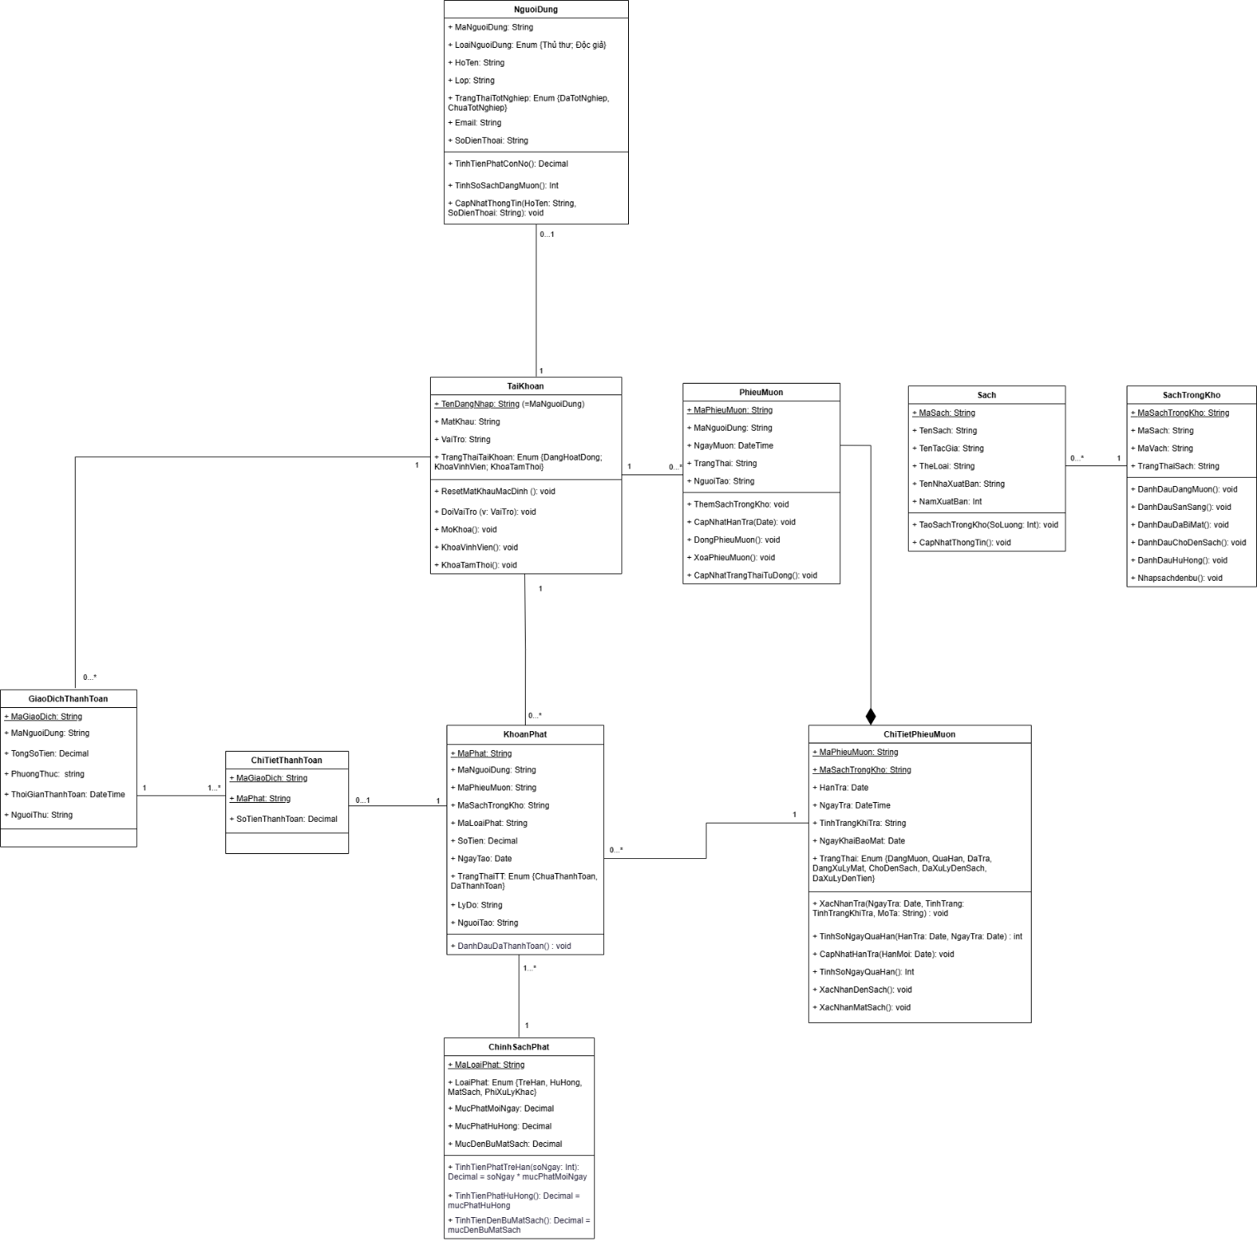

Thiết kế logic cơ sở dữ liệu

Thiết kế bảng
- Sach(MaSach, TenSach, TenTacGia, TheLoai, TenNhaXuatBan, NamXuatBan)
- SachTrongKho(MaSachTrongKho, MaSach, MaVach,TrangThaiSach)
- PhieuMuon(MaPhieuMuon, MaNguoiDung, NgayMuon, TrangThai, NguoiTao)
- ChiTietPhieuMuon(MaPhieuMuon, MaSachTrongKho, HanTra, NgayTra, TinhTrangKhiTra, NgayKhaiBaoMat)
- TaiKhoan(MaNguoiDung, MatKhau, VaiTro, TrangThaiTaiKhoan)
- NguoiDung(MaNguoiDung, LoaiNguoiDung, HoTen, Lop, TrangThaiTotNghiep, Email, SoDienThoai)
- GiaoDichThanhToan(MaGiaoDich, MaNguoiDung, TongSoTien, PhuongThuc, ThoiGianThanhToan, TrangThai, NguoiThu )
- ChiTietThanhToan(MaGiaoDich, MaPhat, SoTienThanhToan)
- KhoanPhat(MaPhat, MaNguoiDung, MaPhieuMuon, MaSachTrongKho, MaLoaiPhat, SoTien, NgayTao, TrangThaiTT, LyDo, NguoiTao)
- ChinhSachPhat(MaLoaiPhat, LoaiPhat, MucPhatMoiNgay, MucPhatHuHong, MucDenBuMatSach)

Chuẩn hóa
- Chuẩn hóa PhieuMuon, ChiTietPhieuMuon, SachTrongKho:
  - SachTrongKho(MaSachTrongKho, MaSach, MaVach,TrangThaiSach)
  - ChiTietPhieuMuon(MaPhieuMuon, MaSachTrongKho, HanTra, NgayTra, TinhTrangKhiTra, NgayKhaiBaoMat)
  - PhieuMuon(MaPhieuMuon, MaNguoiDung, NgayMuon, TrangThai, NguoiTao)
- Chuẩn hóa GiaoDichThanhToan, ChiTietThanhToan, KhoanPhat
  - GiaoDichThanhToan(MaGiaoDich, MaNguoiDung, TongSoTien, PhuongThuc, ThoiGianThanhToan, TrangThai, NguoiThu )
  - ChiTietThanhToan(MaGiaoDich, MaPhat, SoTienThanhToan)
  - KhoanPhat(MaPhat, MaNguoiDung, MaPhieuMuon, MaSachTrongKho, MaLoaiPhat, SoTien, NgayTao, TrangThaiTT, LyDo, NguoiTao)

Sơ đồ quan hệ
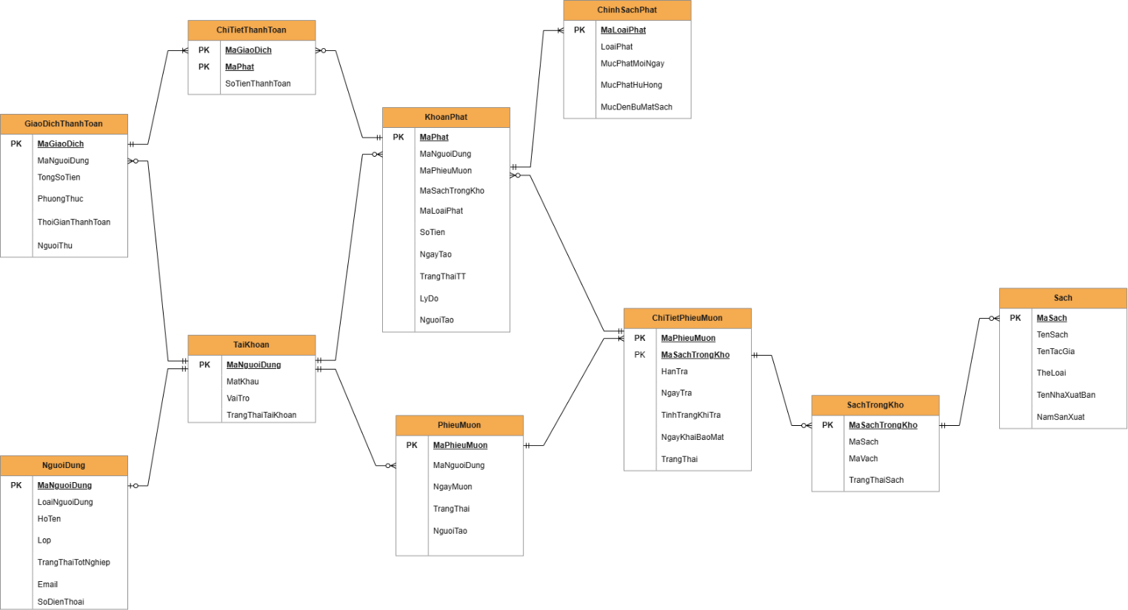

Thiết kế vật lý cơ sở dữ liệu
- Bảng Sach
Tên cột | Kiểu dữ liệu | Ràng buộc | Ghi chú
MaSach | CHAR(10) | PK | Mã sách
TenSach | NVARCHAR(255) | NOT NULL | Tên Sách
TenTacGia | NVARCHAR(255) | NULL | Tác giả
TheLoai | NVARCHAR(100) | NULL | Thể loại
TenNhaXuatBan | NVARCHAR(255) | NULL | Nhà xuất bản
NamXuatBan | INT | CHECK(NamXuatBan>0) | Năm xuất bản

- Bảng SachTrongKho
Tên cột | Kiểu dữ liệu | Ràng buộc | Ghi chú
MaSachTrongKho | CHAR(10) | PK | Mã sách trong kho
MaSach | CHAR(10) | FK→Sach(MaSach) | Tham chiếu sách
MaVach | VARCHAR(50) | UNIQUE | Mã vạch sách
TrangThaiSach | NVARCHAR(50) | NOT NULL | Trạng thái sách
- Bảng NguoiDung
Tên cột | Kiểu dữ liệu | Ràng buộc | Ghi chú
MaNguoiDung | CHAR(10) | PK | Mã người dùng
LoaiNguoiDung | NVARCHAR(50) | NOT NULL | Sinh viên/ Giảng viên
HoTen | NVARCHAR(255) | NOT NULL | Họ tên
Lop | NVARCHAR(50) | NULL | Lớp
TrangThaiTotNghiep | BIT | NULL | 1: Đã tốt nghiệp
Email | VARCHAR(100) | DEFAULT 0 | Email
SoDienThoai | VARCHAR(10) | NULL | Số điện thoại
- Bảng TaiKhoan
Tên cột | Kiểu dữ liệu | Ràng buộc | Ghi chú
MaNguoiDung | CHAR(10) | PK, FK→NguoiDung | Mã tài khoản
MatKhau | VARCHAR(255) | NOT NULL | Mật khẩu mã hóa
VaiTro | NVARCHAR(50) | NOT NULL | Admin/Thủ thư
TrangThaiTaiKhoan | BIT | DEFAULT 1 | 1: Hoạt động
- Bảng PhieuMuon
Tên cột | Kiểu dữ liệu | Ràng buộc | Ghi chú
MaPhieuMuon | CHAR(10) | PK | Mã phiếu mượn
MaNguoiDung | CHAR(10) | FK→NguoiDung | Người mượn
NgayMuon | DATE | DEFAULT GETDATE() | Ngày mượn
TrangThai | NVARCHAR(50) | NOT NULL | Trạng thái mượn
NguoiTao | CHAR(10) | FK→NguoiDung | Người lập
- Bảng ChiTietPhieuMuon
Tên cột | Kiểu dữ liệu | Ràng buộc | Ghi chú
MaPhieuMuon | CHAR(10) | PK,FK→PhieuMuon | Phiếu mượn
MaSachTrongKho | CHAR(10) | PK,FK→SachTrongKho | Sách mượn
HanTra | DATE | NOT NULL | Hạn trả
NgayTra | DATE | NULL | Ngày trả
TinhTrangKhiTra | NVARCHAR(100) | NULL | Tình trạng
NgayKhaiBaoMat | DATE | NULL | Ngày báo mất
- Bảng ChinhSachPhat
Tên cột | Kiểu dữ liệu | Ràng buộc | Ghi chú
MaLoaiPhat | CHAR(10) | PK | Mã loại phạt
LoaiPhat | NVARCHAR(100) | NOT NULL | Loại phạt
MucPhatMoiNgay | MONEY | NULL | Mức phạt mỗi ngày
MucPhatHuHong | MONEY | NULL | Phạt hư hỏng
MucDenBuMatSach | MONEY | NULL | Đền bù mất
- Bảng KhoanPhat
Tên cột | Kiểu dữ liệu | Ràng buộc | Ghi chú
MaPhat | CHAR(10) | PK | Mã khoản phạt
MaNguoiDung | CHAR(10) | FK→NguoiDung | Người bị phạt
MaPhieuMuon | CHAR(10) | FK→PhieuMuon | Phiếu mượn
MaSachTrongKho | CHAR(10) | FK→SachTrongKho | Sách
MaLoaiPhat | CHAR(10) | FK→ChinhSachPhat | Loại phạt
SoTien | MONEY | CHECK(>=0) | Số tiền
NgayTao | DATETIME | DEFAULT GETDATE() | Ngày tạo
TrangThaiTT | NVARCHAR(50) | NOTNULL | Trạng thái thanh toán
LyDo | NVARCHAR(255) | NULL | Lý do
NguoiTao | CHAR(10) | FK→ TaiKhoan | Người lập
- Bảng GiaoDichThanhToan
Tên cột | Kiểu dữ liệu | Ràng buộc | Ghi chú
MaGiaoDich | CHAR(10) | PK | Mã giao dịch
MaNguoiDung | CHAR(10) | FK→NguoiDung | Người trả
TongSoTien | MONEY | CHECK (>=0) | Tổng tiền
PhuongThuc | NVARCHAR(50) | NULL | Phương thức
ThoiGianThanhToan | DATETIME | DEFAULT GETDATE() | Thời gian thanh toán
TrangThai | NVARCHAR(50) | NOT NULL | Trạng thái
NguoiThu | CHAR(10) | FK→TaiKhoan | Người thu
- Bảng ChiTietThanhToan
Tên cột | Kiểu dữ liệu | Ràng buộc | Ghi chú
MaGiaoDich | CHAR(10) | PK,FK→GiaoDichThanhToan | Mã giao dịch
MaPhat | CHAR(10) | PK,FK→KhoanPhat | Khoản phạt
SoTienThanhToan | MONEY | CHECK (>=0) | Số tiền trả

Ước lượng dung lượng lưu trữ dữ liệu
- Bảng NguoiDung
Tên Bảng | Tên cột | Dung lượng (bytes)
 | maNguoiDung (10 char) | 10
 | loaiNguoiDung (50 char) | 50
 | hoTen (100 char) | 100
 | lop (30 char) | 30
 | trangThaiTotNghiep (50 char) | 50
 | email (100 char) | 100
 | soDienThoai (10 char) | 10
 | Tổng lượng dữ liệu thô | 350
 | Overhead (30%) | 105
 | Tổng dung lượng cho 1 bản ghi | 455
 | Số lượng bản ghi khởi tạo ban đầu | 5000
 | Tổng dung lượng lưu trữ ban đầu | 2.275.000
 | Ước lượng dữ liệu gia tăng/tháng | 100
 | Dung lượng sau 1 năm | 2.821.000
 | Dung lượng sau 5 năm | 5.005.000
- Bảng TaiKhoan
Tên Bảng | Tên cột | Dung lượng (bytes)
 | maNguoiDung (20 char) | 20
 | matKhau (200 char) | 200
 | vaiTro (50 char) | 50
 | trangThaiTaiKhoan (50 char) | 50
 | matKhauMacDinh (BIT) | 1
 | ngayCapTaiKhoan (DATETIME) | 8
 | Tổng lượng dữ liệu thô | 329
 | Overhead (30%) | 99
 | Tổng dung lượng cho 1 bản ghi | 329
 | Số lượng bản ghi khởi tạo ban đầu | 5000
 | Tổng dung lượng lưu trữ ban đầu | 2.140.000
 | Ước lượng dữ liệu gia tăng/tháng | 100
 | Dung lượng sau 1 năm | 2.653.600
 | Dung lượng sau 5 năm | 4.708.000
- Bảng Sach
Tên Bảng | Tên cột | Dung lượng (bytes)
 | maSach (10 char) | 10
 | tenSach (200 char) | 200
 | tenTacGia (100 char) | 100
 | theLoai (100 char) | 100
 | tenNhaXuatBan (100 char) | 100
 | namXuatBan (INT) | 4
 | trangThaiSach (50 char) | 50
 | Tổng lượng dữ liệu thô | 564
 | Overhead (30%) | 169
 | Tổng dung lượng cho 1 bản ghi | 733
 | Số lượng bản ghi khởi tạo ban đầu | 3000
 | Tổng dung lượng lưu trữ ban đầu | 2.199.000
 | Ước lượng dữ liệu gia tăng/tháng | 50
 | Dung lượng sau 1 năm | 2.639.000
 | Dung lượng sau 5 năm | 4.639.000
- Bảng SachTrongKho
Tên Bảng | Tên cột | Dung lượng (bytes)
 | maSachTrongKho (10 char) | 10
 | maSach (10 char) | 10
 | maVach (50 char) | 50
 | trangThai(50 char) | 50
 | Tổng lượng dữ liệu thô | 120
 | Overhead (30%) | 36
 | Tổng dung lượng cho 1 bản ghi | 156
 | Số lượng bản ghi khởi tạo ban đầu | 10000
 | Tổng dung lượng lưu trữ ban đầu | 1.560.000
 | Ước lượng dữ liệu gia tăng/tháng | 200
 | Dung lượng sau 1 năm | 1.934.400
 | Dung lượng sau 5 năm | 3.684.000
- Bảng PhieuMuon
Tên Bảng | Tên cột | Dung lượng (bytes)
 | maPhieuMuon (10 char) | 10
 | ngayMuon (DATETIME) | 8
 | maNguoiDung (10 char) | 10
 | nguoiTao (20 char) | 20
 | trangThai (50 char) | 50
 | ghiChu (200 char) | 200
 | Tổng lượng dữ liệu thô | 298
 | Overhead (30%) | 89
 | Tổng dung lượng cho 1 bản ghi | 387
 | Số lượng bản ghi khởi tạo ban đầu | 15000
 | Tổng dung lượng lưu trữ ban đầu | 5.805.000
 | Ước lượng dữ liệu gia tăng/tháng | 500
 | Dung lượng sau 1 năm | 8.133.000
 | Dung lượng sau 5 năm | 16.629.000
- Bảng ChiTietPhieuMuon
Tên Bảng | Tên cột | Dung lượng (bytes)
 | maPhieuMuon (10 char) | 10
 | maSachTrongKho (10 char) | 10
 | hanTra (DATE) | 8
 | ngayTra (DATETIME) | 8
 | tinhTrangKhiTra (200 char) | 200
 | moTa (200 char) | 200
 | trangThai (50 char) | 50
 | Tổng lượng dữ liệu thô | 486
 | Overhead (30%) | 146
 | Tổng dung lượng cho 1 bản ghi | 632
 | Số lượng bản ghi khởi tạo ban đầu | 40000
 | Tổng dung lượng lưu trữ ban đầu | 25.280.000
 | Ước lượng dữ liệu gia tăng/tháng | 1200
 | Dung lượng sau 1 năm | 34.393.600
 | Dung lượng sau 5 năm | 68.595.000
- Bảng KhoanPhat
Tên Bảng | Tên cột | Dung lượng (bytes)
 | maPhat (10 char) | 10
 | maNguoiDung (10 char) | 10
 | maLoaiPhat (10 char) | 10
 | soTien (MONEY) | 8
 | ngayPhatSinh (DATETIME) | 8
 | trangThaiThanhToan (50 char) | 50
 | lyDo (200 char) | 200
 | nguoiTao (20 char) | 20
 | ngayTao (DATETIME) | 8
 | Tổng lượng dữ liệu thô | 324
 | Overhead (30%) | 97
 | Tổng dung lượng cho 1 bản ghi | 421
 | Số lượng bản ghi khởi tạo ban đầu | 8000
 | Tổng dung lượng lưu trữ ban đầu | 3.368.000
 | Ước lượng dữ liệu gia tăng/tháng | 300
 | Dung lượng sau 1 năm | 4.882.000
 | Dung lượng sau 5 năm | 9.890.000
- Bảng GiaoDichThanhToan
Tên Bảng | Tên cột | Dung lượng (bytes)
 | maGiaoDich (10 char) | 10
 | maNguoiDung (10 char) | 10
 | tongSoTien (MONEY) | 8
 | phuongThuc (50 char) | 50
 | thoiGianThanhToan (DATETIME) | 8
 | trangThai (50 char) | 50
 | nguoiThu (20 char) | 20
 | Tổng lượng dữ liệu thô | 156
 | Overhead (30%) | 47
 | Tổng dung lượng cho 1 bản ghi | 203
 | Số lượng bản ghi khởi tạo ban đầu | 5000
 | Tổng dung lượng lưu trữ ban đầu | 1.015.000
 | Ước lượng dữ liệu gia tăng/tháng | 200
 | Dung lượng sau 1 năm | 1.503.600
 | Dung lượng sau 5 năm | 3.055.000
- Bảng ChiTietThanhToan
Tên Bảng | Tên cột | Dung lượng (bytes)
 | maGiaoDich (10 char) | 10
 | maKhoanPhat (10 char) | 10
 | soTienThanhToan (MONEY) | 8
 | Tổng lượng dữ liệu thô | 28
 | Overhead (30%) | 8
 | Tổng dung lượng cho 1 bản ghi | 36
 | Số lượng bản ghi khởi tạo ban đầu | 10000
 | Tổng dung lượng lưu trữ ban đầu | 360.000
 | Ước lượng dữ liệu gia tăng/tháng | 400
 | Dung lượng sau 1 năm | 532.800
 | Dung lượng sau 5 năm | 1.332.000
- Bảng ChinhSachPhat
Tên Bảng | Tên cột | Dung lượng (bytes)
 | maLoaiPhat (10 char) | 10
 | loaiPhat (50 char) | 50
 | mucPhatMoiNgay (MONEY) | 8
 | mucPhatHuHong (MONEY) | 8
 | mucDenBuMatSach (MONEY) | 8
 | Tổng lượng dữ liệu thô | 84
 | Overhead (30%) | 25
 | Tổng dung lượng cho 1 bản ghi | 109
 | Số lượng bản ghi khởi tạo ban đầu | 10
 | Tổng dung lượng lưu trữ ban đầu | 1.090
 | Ước lượng dữ liệu gia tăng/tháng | 0
 | Dung lượng sau 1 năm | 1.090
 | Dung lượng sau 5 năm | 2.000

Đặc tả figma

Chức năng quản lý truy cập

Màn hình đăng nhập
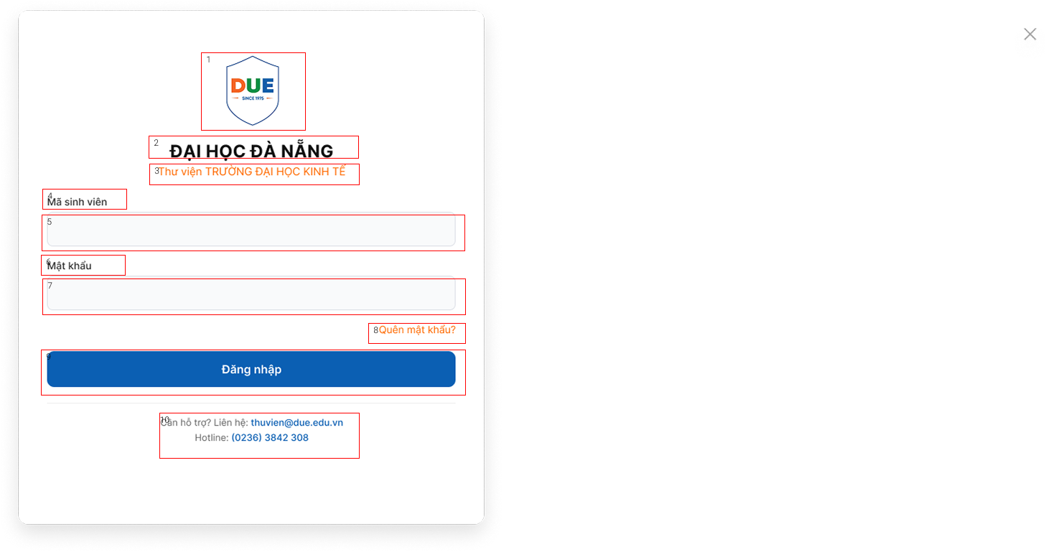
NO | LOẠI | MÔ TẢ | GHI CHÚ
1 | Logo | Hiển thị logo của trường đại học Kinh Tế, đại học Đà Nẵng như hình bên
2 | Text | Hiển thị cứng “ĐẠI HỌC ĐÀ NẴNG”
3 | Text | Hiển thị cứng “Thư viện TRƯỜNG ĐẠI HỌC KINH TẾ”
4 | Text | Hiển thị thông tin là mã sinh viên
5 | Input text | Hiển thị ô trống để nhập mã sinh viên
6 | Text | Hiển thị thông tin là mật khẩu
7 | Input text | Hiển thị ô trống để nhập mật khẩu
8 | Button | Hiển thị dòng “Quên mật khẩu”  Sự kiện: Khi nhấn vào sẽ hiển thị màn hình quên mật khẩu
9 | Button | Hiển thị “Đăng nhập”  Sự kiện: Khi nhấn vào sẽ chuyển đến màn hình chính của phần mềm
10 | Text | Hiển thị thông tin thông tin liên lạc: Email, Số điện thoại

Màn hình quên mật khẩu
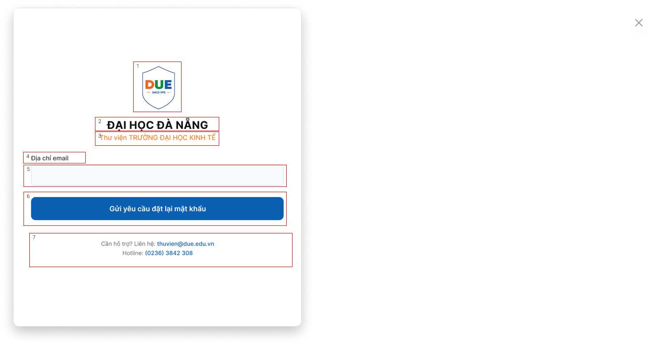
NO | LOẠI | MÔ TẢ | GHI CHÚ
1 | Logo | Hiển thị logo của trường đại học Kinh Tế, đại học Đà Nẵng như hình bên
2 | Text | Hiển thị cứng “ĐẠI HỌC ĐÀ NẴNG”
3 | Text | Hiển thị cứng “Thư viện TRƯỜNG ĐẠI HỌC KINH TẾ”
4 | Text | Hiển thị thông tin là “Địa chỉ email”
5 | Input text | Hiển thị ô trống để nhập Email
6 | Button | Hiển thị “Gửi yêu cầu đặt lại mật khẩu”  Sự kiện: Khi nhấn vào sẽ ra màn hình nhập lại mật khẩu mới
7 | Text | Hiển thị thông tin thông tin liên lạc: Email, Số điện thoại

Màn hình đổi mật khẩu
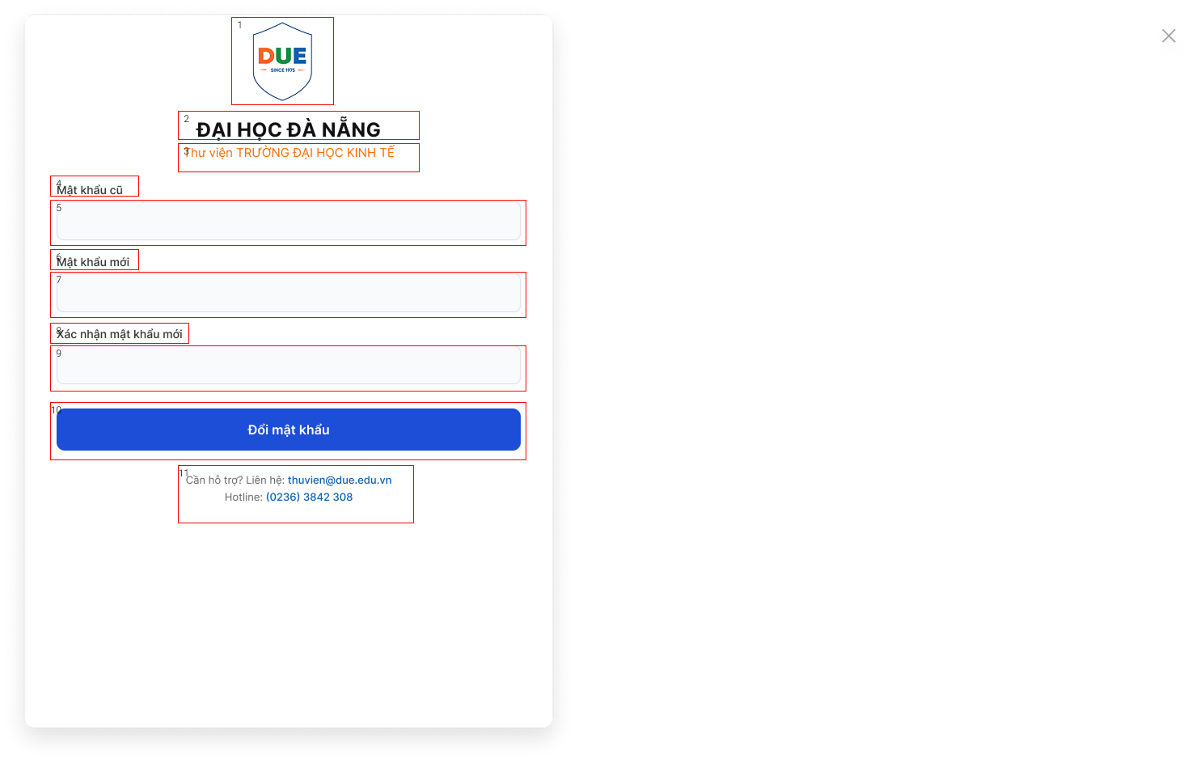
NO | LOẠI | MÔ TẢ | GHI CHÚ
1 | Logo | Hiển thị logo của trường đại học Kinh Tế, đại học Đà Nẵng như hình bên
2 | Text | Hiển thị cứng “ĐẠI HỌC ĐÀ NẴNG”
3 | Text | Hiển thị cứng “Thư viện TRƯỜNG ĐẠI HỌC KINH TẾ”
4 | Text | Hiển thị thông tin “Mật khẩu cũ”
5 | Input text | Hiển thị ô trống để nhập mật khẩu cũ
6 | Text | Hiển thị thông tin “Mật khẩu mới”
7 | Input text | Hiển thị ô trống để nhập mật khẩu mới
8 | Text | Hiển thị thông tin “Xác nhận mật khẩu mới”
9 | Input Text | Hiển thị ô trống để xác nhận lại mật khẩu mới
10 | Button | Hiển thị “Đổi mật khẩu”  Sự kiện: Khi bấm vào sẽ quay lại màn hình đổi mật khẩu thành công
11 | Text | Hiển thị thông tin thông tin liên lạc: Email, Số điện thoại

Màn hình tổng quan
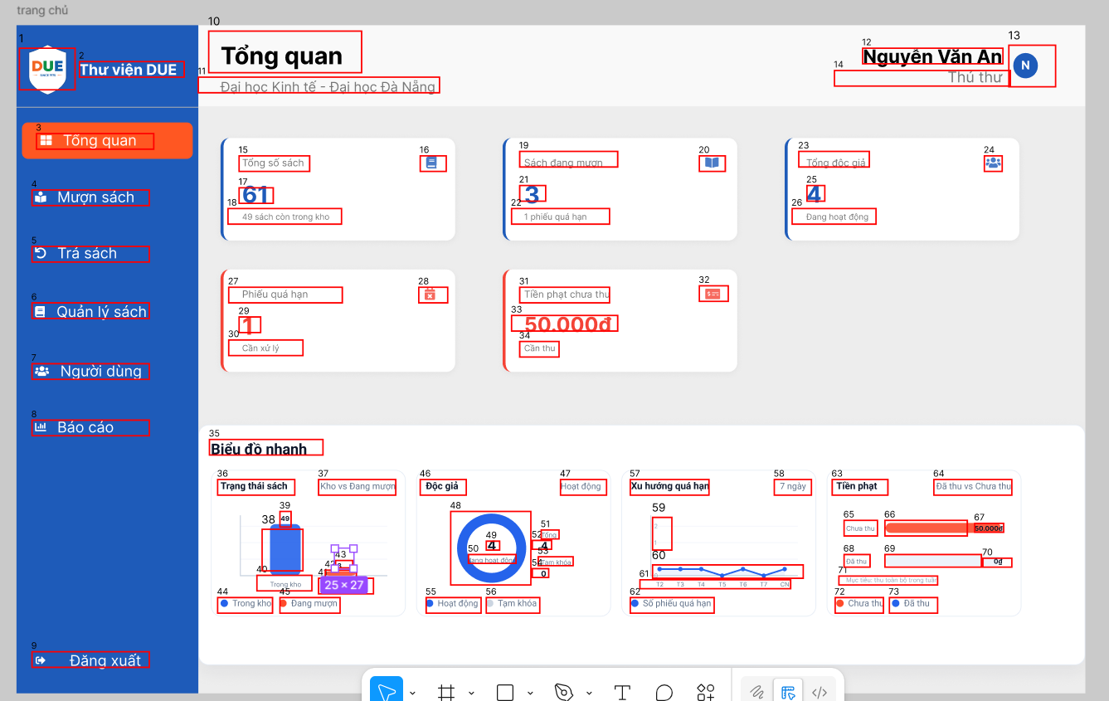

STT | Tên | Mô tả
1 | Logo | Hiển thị logo DUE cứng
2 | Text | Hiển thị cứng dòng thông tin “Thư viện DUE”
3 | Button | Hiển thị cứng “Tổng quan” và icon  Sự kiện: Khi nhấn vào sẽ điều hướng đến màn hình Tổng quan
4 | Button | Hiển thị cứng “Mượn sách” và icon  Sự kiện: Khi nhấn vào sẽ điều hướng đến màn hình Mượn sách
5 | Button | Hiển thị cứng “Trả sách” và icon  Sự kiện: Khi nhấn vào sẽ điều hướng đến màn hình Trả sách
6 | Button | Hiển thị cứng “Quản lý sách” và icon  Sự kiện: Khi nhấn vào sẽ điều hướng đến màn hình Quản lý sách
7 | Button | Hiển thị cứng “Người dùng” và icon  Sự kiện: Khi nhấn vào sẽ điều hướng đến màn hình Người dùng
8 | Button | Hiển thị cứng “Báo cáo” và icon  Sự kiện: Khi nhấn vào sẽ điều hướng đến màn hình Báo cáo
9 | Button | Hiển thị cứng “Đăng xuất” và icon  Sự kiện: Khi nhấn vào sẽ điều hướng đến màn hình Đăng xuất
9 | Text | Hiển thị label “Nhà xuất bản”
10 | Text | Hiển thị cứng label “Quản lý sách”
11 | Text | Hiển thị mô tả “Đại học Kinh tế - Đại học Đà Nẵng”
12 | Text | Hiển thị tên chủ tài khoản đăng nhập VD “Nguyễn Văn An”
13 | Text | Hiển thị vai trò của chủ tài khoản VD “Thủ thư”
14 | Text | Hiển thị cứng avt cá nhân
15 | Text | Hiển thị label “Tổng số sách”
16 | Icon | Hiển thị icon cứng quyển sách
17 | Number | Hiển thị số lượng tổng số sách VD “61”
18 | Text | Hiển thị cứng tổng số sách còn lại trong kho VD “49 sách còn trong kho”
19 | Text | Hiển thị label “Sách đang mượn”
20 | Icon | Hiển thị cứng icon quyển sách đang mượn
21 | Number | Hiển thị số lượng sách đang mượn VD”3”
22 | Text | Hiển thị số lượng phiếu quá hạn  Hiển thị cứng tổng số phiếu quá hạn trong kho VD “49 sách còn trong kho”
23 | Text | Hiển thị label “Tổng độc giả”
24 | Icon | Hiển thị icon cộng đồng 3 người
25 | Number | Hiển thị số lượng độc giả VD “4”
26 | Text | Hiển thị label trạng thái độc giả VD “Đang hoạt động”
27 | Text | Hiển thị label “Phiếu quá hạn”
28 | Icon | Hiển thị cứng icon cuốn lịch
29 | Number | Hiển thị số lượng phiếu quá hạn VD “1”
30 | Text | Hiển thị trạng thái phiếu quá hạn VD “Cần xử lý”
31 | Text | Hiển thị label “Tiền phạt chưa thu”
32 | Icon | Hiển thị cứng thẻ ngân hàng
33 | Number | Hiển thị số tiền chưa thu phạt VD “50.000đ”
34 | Text | Hiển thị trạng thái của tiền phạt chưa thu VD “Cần thu”
35 | Text | Hiển thị label “Biểu đồ nhanh” được in đậm
36 | Text | Hiển thị label “Trạng thái sách” được in đậm
37 | Text | Hiển thị label “Kho vs đang mượn”
38 | Column chart | Hiển thị thanh biểu đồ đứng hình trụ màu xanh dương
39 | Number | Hiển thị thông tin về số lượng sách đang ở trong kho
40 | Text | Hiển thị label của thanh biểu đồ “Trong kho”
41 | Text | Hiển thị label của thanh biểu đồ “Đang mượn”
42 | Column chart | Hiển thị thanh biểu đồ đứng hình trụ màu cam
43 | Number | Hiển thị thông tin về số lượng sách đang được mượn
44 | Text | Hiển thị chấm tròn màu xanh dương và label của thanh biểu đồ “Trong kho”
45 | Text | Hiển thị chấm tròn màu cam và label của thanh biểu đồ “Đang mượn”
46 | Text | Hiển thị label cứng “Độc giả” được in đậm
47 | Text | Hiển thị label cứng “Hoạt động”
48 | Doughnut chart | Hiển thị biểu đồ dạng tròn rỗng bên trong, chỉ có vòng bao ngoài
49 | Number | Hiển thị số lượng độc giả hiện tại VD “4”
50 | Text | Hiển thị trạng thái của độc giả VD “Đang hoạt động”
51 | Text | Hiển thị label “Tổng”
52 | Number | Hiển thị tổng số lượng độc giả đã có
53 | Text | Hiển thị label cứng “Tạm khóa”
54 | Number | Hiển thị tổng số lượng độc giả bị tạm khóa VD “0”
55 | Text | Hiển thị chấm trong màu xanh dương và label VD “Hoạt động”
56 | Text | Hiển thị chấm trong màu xám và label VD “Tạm khóa”
57 | Text | Hiển thị label “Xu hướng quá hạn” được in đậm
58 | Text | Hiển thị label “7 ngày”
59 | Number | Hiển thị giới hạn của trục dọc
60 | Line chart | Hiển thị hình dạng của biểu đồ
61 | Text | Hiển thị label chỉ các thứ trong tuần “T2”,”T3”,”T4”, “T5”, “T6”, “T7”, “CN”
62 | Text | Hiển thị chấm tròn màu xanh dương và label “Số phiếu quá hạn”
63 | Text | Hiển thị cứng label “Tiền phạt” in đậm
64 | Text | Hiển thị label “Đã thu và Chưa thu”
65 | Text | Hiển thị label “Chưa thu”
66 | Progress bar | Hiển thị cứng màu cam
67 | Number | Hiển thị số tiền chưa thu VD “50.000đ” được in đậm
68 | Text | Hiển thị label “Đã thu”
69 | Progress bar | Hiển thị cứng màu xám
70 | Number | Hiển thị số tiền chưa thu VD “0đ” được in đậm
71 | Text | Hiển thị label “Mục tiêu: thu toàn bộ trong tuần”
72 | Text | Hiển thị chấm tròn cam và label “Chưa thu”
73 | Text | Hiển thị chấm tròn xám và label “Đã thu”

Chức năng quản lý mượn sách

Màn hình tìm kiếm phiếu mượn
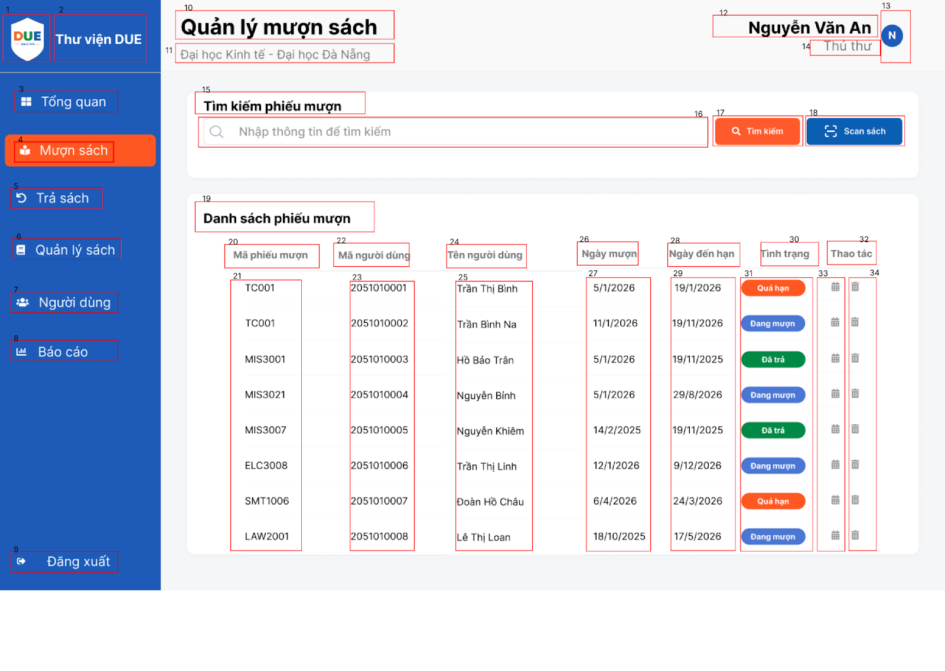
NO | LOẠI | MÔ TẢ | GHI CHÚ
1 | Logo | Hiển thị logo của trường đại học Kinh Tế, đại học Đà Nẵng như hình bên
2 | Text | Hiển thị cứng “Thư viện DUE”
3 | Button | Hiển thị icon thể hiện tổng quan và hiển thị cứng “Tổng quan”  Sự kiện: Khi nhấn vào thì hiển thị màn hình tổng quan
4 | Button | Hiển thị cứng “Mượn sách” và hiển thị icon thể hiện mượn sách  Sự kiện: Khi nhấn vào hiển thị màn hình mượn sách
5 | Button | Hiển thị icon thể hiện trả sách và hiển thị cứng “Trả sách”  Sự kiện: Khi nhấn vào hiển thị màn hình trả sách
6 | Button | Hiển thị icon thể hiện quản lý sách và hiển thị cứng “Quản lý sách”  Sự kiện: Khi nhấn vào hiển thị màn hình quản lý sách
7 | Button | Hiển thị icon thể hiện người dùng và hiển thị cứng “Người dùng”  Sự kiện: Khi nhấn vào hiển thị màn hình người dùng
8 | Button | Hiển thị icon thể hiện báo cáo và hiển thị cứng “Báo cáo”  Sự kiện: Khi nhấn vào hiển thị màn hình báo cáo
9 | Button | Hiển thị cứng icon thể hiện đăng xuất và hiển thị cứng “Đăng xuất”  Sự kiện: Khi nhấn vào thì sẽ đăng xuất hiển thị màn hình đăng nhập
10 | Text | Hiển thị “Quản lý mượn sách”
11 | Text | Hiển thị text cứng “Đại học Kinh tế - Đại học Đà Nẵng”
12 | Text | Hiển thị tên người dùng
13 | Icon | Hiển thị icon avatar người dùng
14 | Text | Hiển thị vai trò của người dùng
15 | Text | Hiển thị cứng “Tìm kiếm phiếu mượn”
16 | Input text | Hiển thị ô trống nhập thông tin phiếu mượn ( mã phiếu mượn hoặc mã người dùng) để tìm kiếm, placeholder là “Nhập thông tin để tìm kiếm”
17 | Button | Hiển thị cứng icon tìm kiếm và hiển thị cứng “Tìm kiếm”  Sự kiện: Khi nhấn vào thì điều hướng hiển thị phiếu mượn tìm được
18 | Button | Hiển thị cứng icon scan sách và hiển thị cứng “Scan sách”  Sự kiện: Khi nhấn vào thì điều hướng sang màn hình scan sách
19 | Text | Hiển thị cứng “Danh sách phiếu mượn”
20 | Table Header/ Text | Hiển thị tiêu đề cứng “Mã phiếu mượn”
21 | Text Row | Hiển thị cột text mã phiếu mượn
22 | Table Header/ Text | Hiển thị tiêu đề cứng “Mã người dùng”
23 | Text Row | Hiển thị cột mã người dùng
24 | Table Header/ Text | Hiển thị tiêu đề cứng “Tên người dùng”
25 | Text Row | Hiển thị cột tên người dùng
26 | Table Header/ Text | Hiển thị tiêu đề cứng “Ngày mượn”
27 | Text Row | Hiển thị cột ngày mượn
28 | Table Header/ Text | Hiển thị tiêu đề cứng “Ngày đến hạn”
29 | Text Row | Hiển thị cột ngày đến hạn
30 | Table Header/ Text | Hiển thị tiêu đề cứng “Tình trạng”
31 | Text Row | Hiển thị cột tình trạng
32 | Table Header/ Text | Hiển thị tiêu đề cứng “Thao tác”
33 | Text Row | Hiển thị cột icon cập nhật  Sự kiện: khi nhấn vào sẽ hiển thị popup màn hình gia hạn mượn sách
34 | Text Row | Hiển thị cột icon xóa phiếu sách  Sự kiện: khi nhấn vào sẽ hiển thị popup màn hình xác nhận xóa phiếu mượn

Màn hình popup thêm phiếu mượn
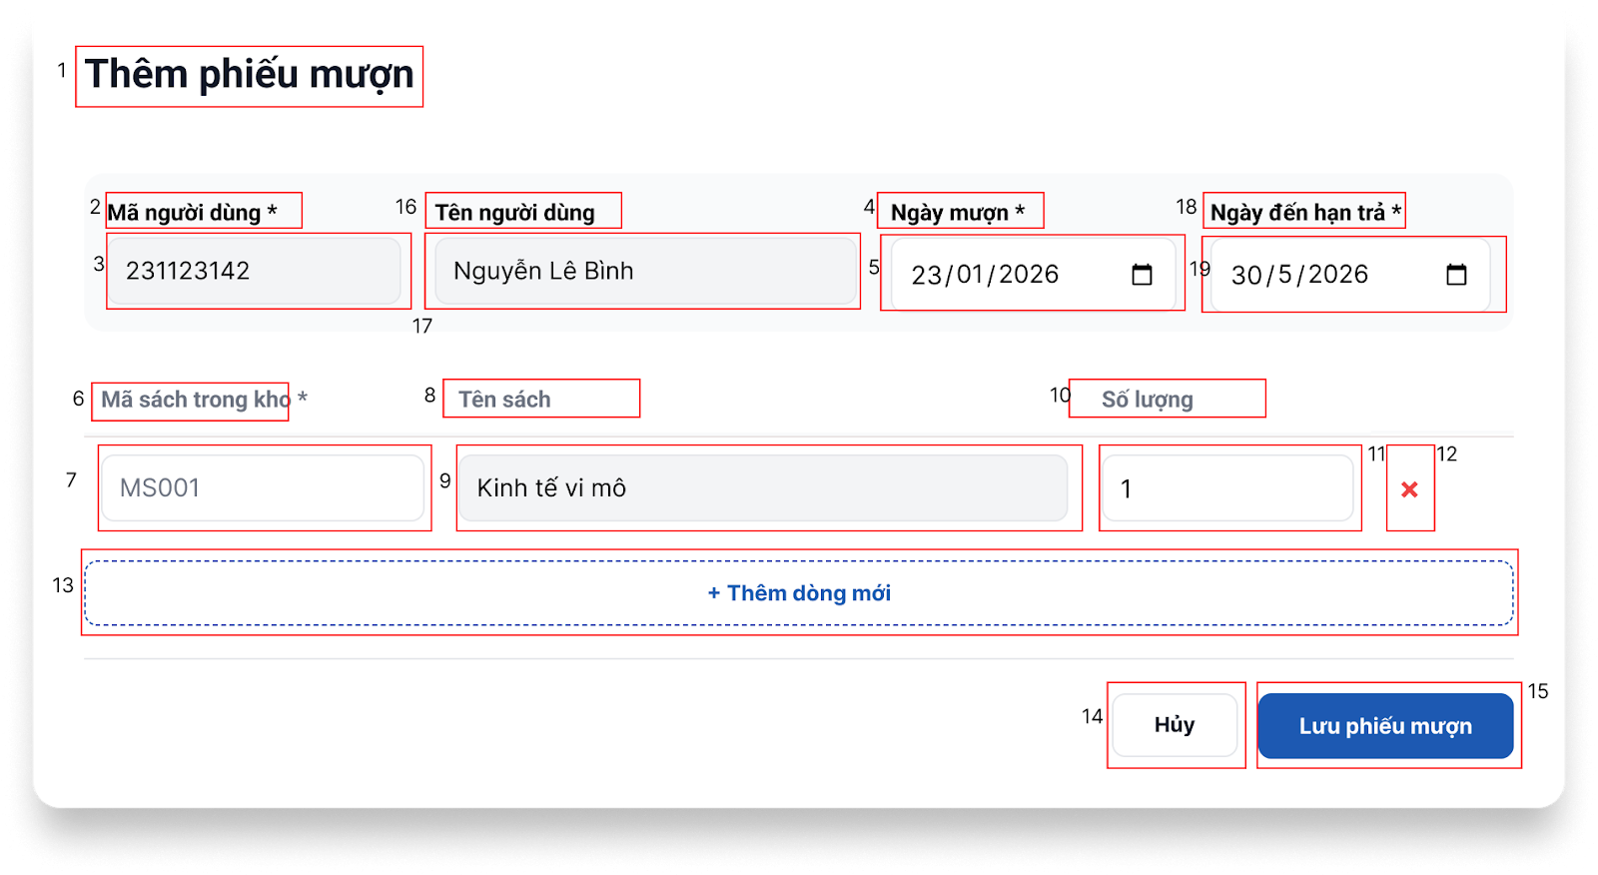
NO | LOẠI | MÔ TẢ | GHI CHÚ
1 | Text | Hiển thị text cứng “Thêm phiếu mượn”
2 | Text | Hiển thị text cứng “Mã người dùng *”
3 | Input text | Hiển thị ô trống nhập mã người dùng
4 | Text | Hiển thị cứng “Ngày mượn *”
5 | Input date | Hiển thị ô trống nhập ngày mượn
6 | Text | Hiển thị cứng “Mã sách trong kho *”
7 | Input text | Hiển thị ô trống nhập mã sách
8 | Text | Hiển thị cứng “Tên sách *”
9 | Input text | Hiển thị tên sách khi nhập mã sách
10 | Text | Hiển thị cứng “Số lượng”
11 | Input number | Hiển thị ô trống nhập số lượng sách
12 | Button | Hiển thị icon dấu x  Sự kiện: Khi nhấn vào thì sẽ xóa đi dòng mượn sách hiện tại
13 | Button | Hiển thị “+ Thêm dòng mới”  Sự kiện: Khi nhấn vào thì sẽ hiển thị thêm 1 dòng mượn sách để nhập vào
14 | Button | Hiển thị text cứng “Hủy”  Sự kiện: Sau khi nhấn vào thì thoát khỏi màn hình popup thêm phiếu mượn và điều hướng sang màn hình quản lý mượn sách
15 | Button | Hiển thị text cứng “Lưu”  Sự kiện: Sau khi nhấn vào thì hiển thị thông báo “Thêm phiếu mượn thành công” nếu lưu thành công, hiển thị thông báo “Thêm phiếu mượn thất bại” nếu lưu thất bại
16 | Text | Hiển thị cứng “Tên người dùng”
17 | Text | Hiển thị tên người dùng tương ứng với khi nhập mã ở ô stt 3
18 | Text | Hiển thị cứng “Ngày đến hạn trả *”
19 | Input date | Hiển thị ô trống nhập ngày đến hạn trả

Màn hình popup gia hạn mượn sách
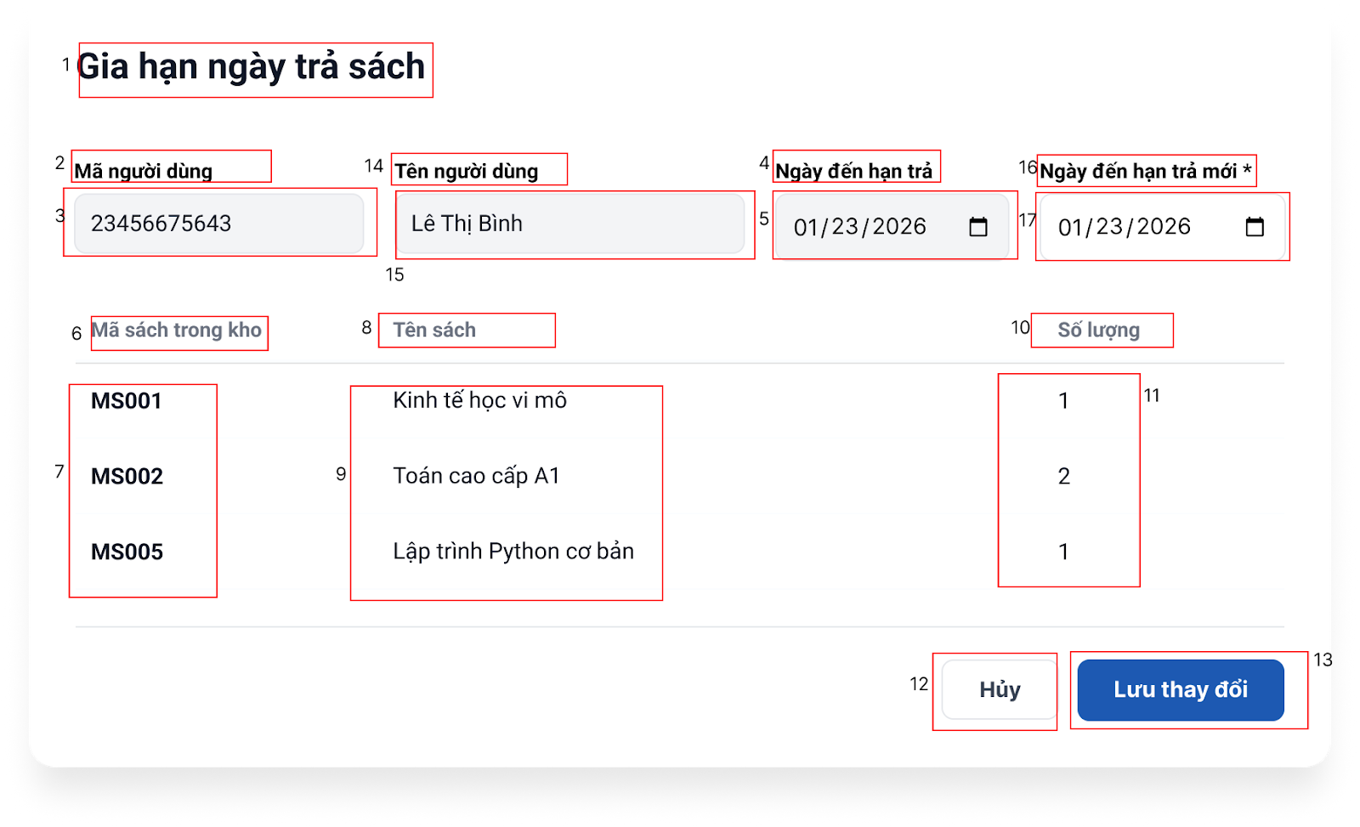
NO | LOẠI | MÔ TẢ | GHI CHÚ
1 | Text | Hiển thị text cứng “Gia hạn ngày trả sách”
2 | Text | Hiển thị text cứng “Mã người dùng”
3 | Input text | Hiển thị ô trống nhập mã người dùng
4 | Text | Hiển thị cứng “Ngày đến hạn trả”
5 | Text | Hiển thị ngày đến hạn trả
6 | Table Header/ Text | Hiển thị cứng “Mã sách trong kho”
7 | Row text | Hiển thị các mã sách trong kho
8 | Table Header/ Text | Hiển thị cứng “Tên sách”
9 | Row text | Hiển thị các tên sách tương ứng với mã sách
10 | Table Header/ Text | Hiển thị cứng “Số lượng”
11 | Row text | Hiển thị số lượng của các sách mượn tương ứng
12 | Button | Hiển thị text cứng “Hủy”  Sự kiện: Sau khi nhấn vào thì thoát khỏi màn hình popup thêm phiếu mượn và điều hướng sang màn hình quản lý mượn sách
13 | Button | Hiển thị text cứng “Lưu”  Sự kiện: Sau khi nhấn vào thì hiển thị thông báo “Gia hạn phiếu mượn thành công” nếu lưu thành công, hiển thị thông báo “Gia hạn phiếu mượn thất bại” nếu lưu thất bại
14 | Text | Hiển thị cứng “Tên người dùng”
15 | Input text | Hiển thị tên người dùng tương ứng
16 | Text | Hiển thị cứng “Ngày đến hạn trả mới *”
17 | Input date | Hiển thị ô trống nhập ngày đến hạn trả mới

Hiển thị popup khi nhấn vào xóa phiếu mượn sách
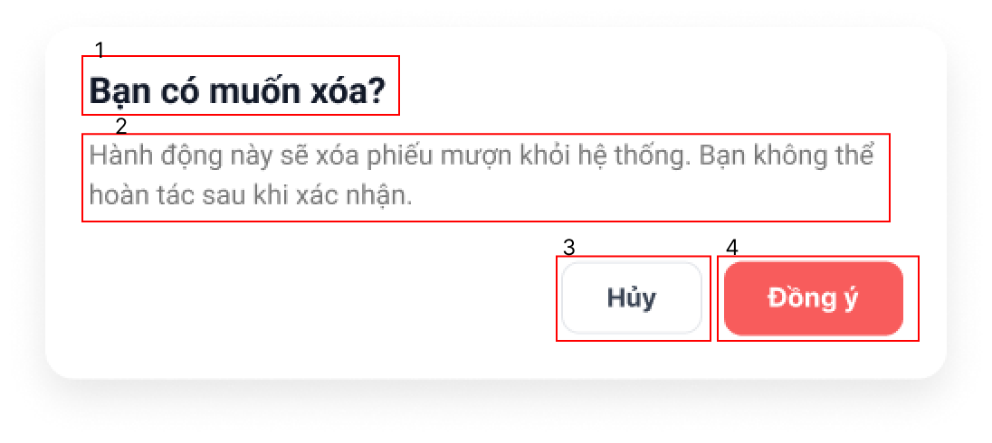
NO | LOẠI | MÔ TẢ | GHI CHÚ
1 | Text | Hiển thị text cứng “Bạn có muốn xóa
2 | Text | Hiển thị text cứng “Hành động này sẽ xóa phiếu mượn khỏi hệ thống. Bạn không thể hoàn tác sau khi xác nhận.”
3 | Button | Hiển thị text cứng “Hủy”  Sự kiện: Sau khi nhấn vào thì thoát khỏi màn hình popup và điều hướng sang màn hình quản lý mượn sách
4 | Button | Hiển thị text cứng “Đồng ý”  Sự kiện: Sau khi nhấn vào thì hiển thị thông báo “Xóa phiếu mượn thành công” nếu lưu thành công, hiển thị thông báo “Xóa phiếu mượn thất bại” nếu lưu thất bại

Chức năng quản lý trả sách

Màn hình xác nhận trả sách
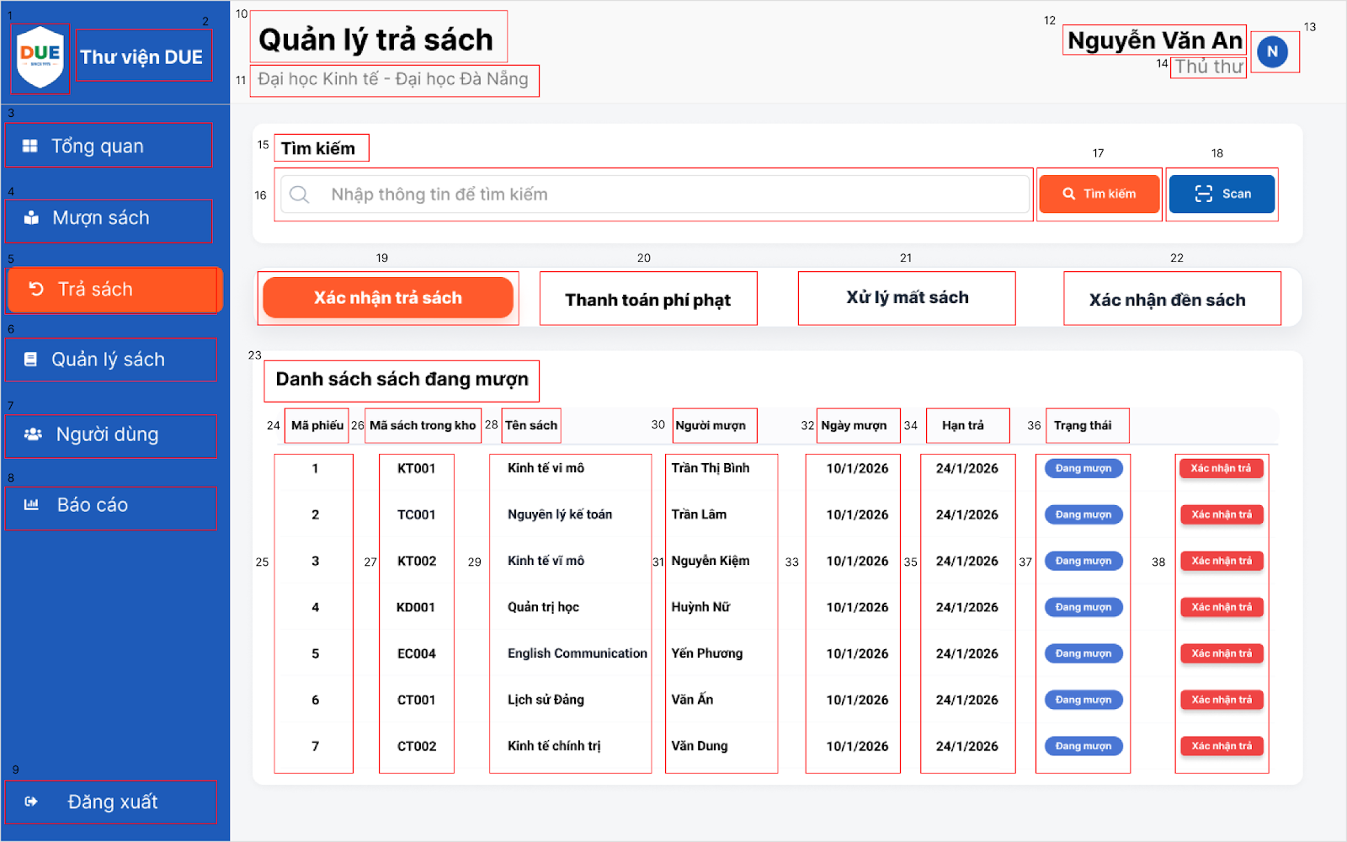
NO | LOẠI | MÔ TẢ | GHI CHÚ
1 | Logo | Hiển thị logo của trường đại học Kinh Tế, đại học Đà Nẵng như hình bên
2 | Text | Hiển thị cứng “Thư viện DUE”
3 | Button | Hiển thị icon thể hiện tổng quan và hiển thị cứng “Tổng quan”  Sự kiện: Khi nhấn vào thì hiển thị màn hình tổng quan
4 | Button | Hiển thị cứng “Mượn sách” và hiển thị icon thể hiện mượn sách  Sự kiện: Khi nhấn vào hiển thị màn hình mượn sách
5 | Button | Hiển thị icon thể hiện trả sách và hiển thị cứng “Trả sách”  Sự kiện: Khi nhấn vào hiển thị màn hình trả sách
6 | Button | Hiển thị icon thể hiện quản lý sách và hiển thị cứng “Quản lý sách”  Sự kiện: Khi nhấn vào hiển thị màn hình quản lý sách
7 | Button | Hiển thị icon thể hiện người dùng và hiển thị cứng “Người dùng”  Sự kiện: Khi nhấn vào hiển thị màn hình người dùng
8 | Button | Hiển thị icon thể hiện báo cáo và hiển thị cứng “Báo cáo”  Sự kiện: Khi nhấn vào hiển thị màn hình báo cáo
9 | Button | Hiển thị cứng icon thể hiện đăng xuất và hiển thị cứng “Đăng xuất”  Sự kiện: Khi nhấn vào thì sẽ đăng xuất hiển thị màn hình đăng nhập
10 | Text | Hiển thị “Quản lý trả sách”
11 | Text | Hiển thị text cứng “Đại học Kinh tế - Đại học Đà Nẵng”
12 | Text | Hiển thị tên người dùng
13 | Icon | Hiển thị icon avatar người dùng
14 | Text | Hiển thị vai trò của người dùng
15 | Text | Hiển thị cứng “Tìm kiếm”
16 | Input text | Hiển thị ô trống nhập thông tin tìm kiếm phiếu mượn ( mã phiếu mượn hoặc tên người dùng) để tìm kiếm, placeholder là “Nhập thông tin để tìm kiếm”
17 | Button | Hiển thị cứng icon tìm kiếm và hiển thị cứng “Tìm kiếm”  Sự kiện: Khi nhấn vào thì điều hướng hiển thị phiếu mượn tìm được
18 | Button | Hiển thị cứng icon scan sách và hiển thị cứng “Scan”  Sự kiện: Khi nhấn vào thì điều hướng sang màn hình scan barcode để lấy mã phiếu mượn
19 | Button/Tab | Hiển thị cứng “Xác nhận trả sách”  Sự kiện: Khi nhấn vào thì điều hướng sang màn hình/ thẻ xác nhận trả sách
20 | Button/Tab | Hiển thị cứng “Thanh toán phí phạt”  Sự kiện: Khi nhấn vào thì điều hướng sang màn hình/ thẻ thanh toán phí phạt
21 | Button/Tab | Hiển thị cứng “Xử lý mất sách”  Sự kiện: Khi nhấn vào thì điều hướng sang màn hình/ thẻ xử lý mất sách
22 | Button/Tab | Hiển thị cứng “Xác nhận đền sách”  Sự kiện: Khi nhấn vào thì điều hướng sang màn hình/ thẻ xác nhận đền sách
23 | Text | Hiển thị tiêu đề cứng “Danh sách sách đang mượn”
24 | Table Header/ Text | Hiển thị tiêu đề cứng của cột “Mã phiếu”
25 | Text Row | Hiển thị dữ liệu của cột mã phiếu
26 | Table Header/ Text | Hiển thị tiêu đề cứng của cột “Mã sách trong kho”
27 | Text Row | Hiển thị dữ liệu của cột mã sách trong kho
28 | Table Header/ Text | Hiển thị tiêu đề cứng của cột “Tên sách”
29 | Text Row | Hiển thị dữ liệu của cột tên sách
30 | Table Header / Text | Hiển thị tiêu đề cứng “Người mượn”
31 | Text Row | Hiển thị dữ liệu của cột người mượn
32 | Table Header/ Text | Hiển thị tiêu đề cứng của cột “Ngày mượn”
33 | Text Row | Hiển thị dữ liệu của cột ngày mượn
34 | Table Header / Text | Hiển thị tiêu đề cứng của cột “Hạn trả”
35 | Text Row | Hiển thị dữ liệu của cột hạn trả
36 | Table Header / Text | Hiển thị tiêu đề cứng của cột “Trạng thái”
37 | Tag | Hiển thị dữ liệu trạng thái của từng dòng
38 | Button | Hiển thị tiêu đề cứng “Xác nhận trả”  Sự kiện: Khi nhấn vào thì điều hướng sang màn hình popup Xác nhận trả sách

Màn hình popup xác nhận trả sách
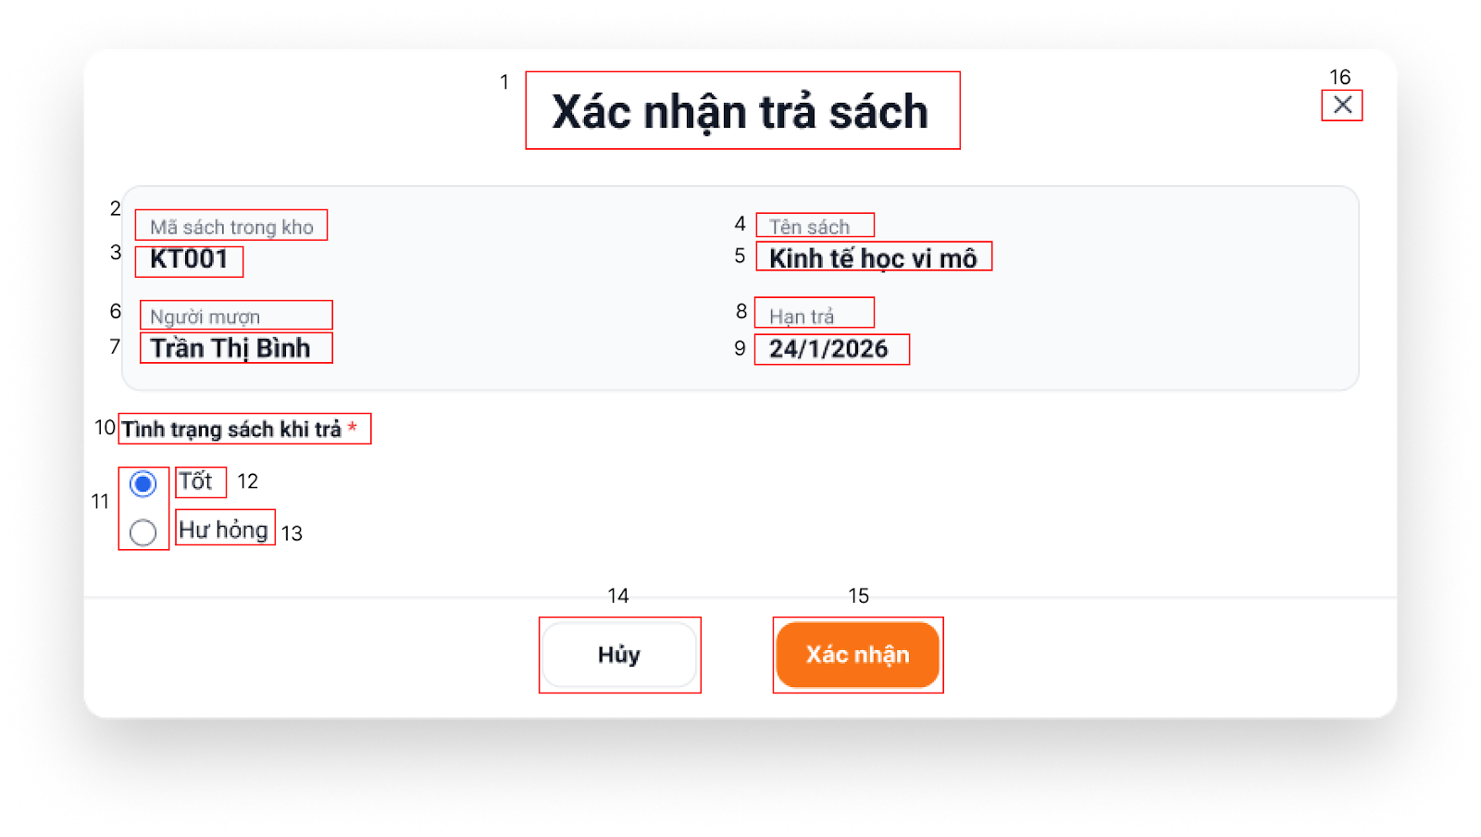
NO | LOẠI | MÔ TẢ | GHI CHÚ
1 | Text | Hiển thị tiêu đề pop-up “Xác nhận trả sách”
2 | Label / Text | Hiển thị cứng nhãn “Mã sách trong kho”
3 | Text | Hiển thị mã sách trong kho
4 | Label / Text | Hiển thị cứng nhãn “Tên sách”
5 | Text | Hiển thị tên sách
6 | Label / Text | Hiển thị cứng nhãn “Người mượn”
7 | Text | Hiển thị tên người mượn
8 | Label / Text | Hiển thị cứng nhãn “Hạn trả”
9 | Text | Hiển thị ngày hạn trả
10 | Label / Text | Hiển thị nhãn “Tình trạng sách khi trả *”  Dấu * thể hiện trường bắt buộc nhập
11 | Radio Button | Radio lựa chọn tình trạng sách khi trả
12 | Text/ Radio option | Hiển thị lựa chọn “Tốt”  Sự kiện: Khi nhấn vào thì giá trị tình trạng = Tốt
13 | Text/ Radio option | Hiển thị lựa chọn “Hư hỏng”  Sự kiện: Khi nhấn vào thì giá trị tình trạng = Hư hỏng
14 | Button | Hiển thị tiêu đề cứng “Huỷ”  Sự kiện: Khi nhấn vào thì hệ thống tiến hành đóng pop-up, không lưu thay đổi.
15 | Button | Hiển thị tiêu đề cứng “Xác nhận”  Sự kiện: Khi nhấn vào thì hệ thống hiển thị thông báo “Xác nhận trả sách thành công” nếu lưu thành công, hiển thị thông báo “Xác nhận trả sách thất bại” nếu lưu thất bại
16 | Button | Hiển thị icon “X” đóng pop-up  Sự kiện: Khi nhấn vào thì hệ thống tiến hành đóng pop-up, không lưu thay đổi.

Màn hình thanh toán phí phạt
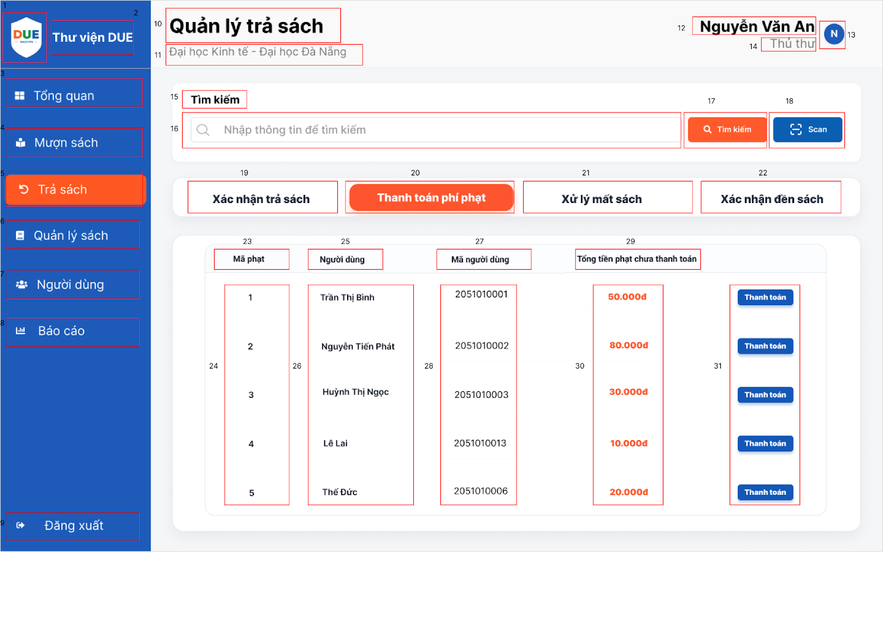
NO | LOẠI | MÔ TẢ | GHI CHÚ
1 | Logo | Hiển thị logo của trường đại học Kinh Tế, đại học Đà Nẵng như hình bên
2 | Text | Hiển thị cứng “Thư viện DUE”
3 | Button | Hiển thị icon thể hiện tổng quan và hiển thị cứng “Tổng quan”  Sự kiện: Khi nhấn vào thì hiển thị màn hình tổng quan
4 | Button | Hiển thị cứng “Mượn sách” và hiển thị icon thể hiện mượn sách  Sự kiện: Khi nhấn vào hiển thị màn hình mượn sách
5 | Button | Hiển thị icon thể hiện trả sách và hiển thị cứng “Trả sách”  Sự kiện: Khi nhấn vào hiển thị màn hình trả sách
6 | Button | Hiển thị icon thể hiện quản lý sách và hiển thị cứng “Quản lý sách”  Sự kiện: Khi nhấn vào hiển thị màn hình quản lý sách
7 | Button | Hiển thị icon thể hiện người dùng và hiển thị cứng “Người dùng”  Sự kiện: Khi nhấn vào hiển thị màn hình người dùng
8 | Button | Hiển thị icon thể hiện báo cáo và hiển thị cứng “Báo cáo”  Sự kiện: Khi nhấn vào hiển thị màn hình báo cáo
9 | Button | Hiển thị cứng icon thể hiện đăng xuất và hiển thị cứng “Đăng xuất”  Sự kiện: Khi nhấn vào thì sẽ đăng xuất hiển thị màn hình đăng nhập
10 | Text | Hiển thị “Quản lý trả sách”
11 | Text | Hiển thị text cứng “Đại học Kinh tế - Đại học Đà Nẵng”
12 | Text | Hiển thị tên người dùng
13 | Icon | Hiển thị icon avatar người dùng
14 | Text | Hiển thị vai trò của người dùng
15 | Text | Hiển thị cứng “Tìm kiếm”
16 | Input text | Hiển thị ô trống nhập thông tin phiếu mượn ( mã phiếu mượn hoặc tên người dùng) để tìm kiếm, placeholder là “Nhập thông tin để tìm kiếm”
17 | Button | Hiển thị cứng icon tìm kiếm và hiển thị cứng “Tìm kiếm”  Sự kiện: Khi nhấn vào thì điều hướng hiển thị phiếu mượn tìm được
18 | Button | Hiển thị cứng icon scan sách và hiển thị cứng “Scan”  Sự kiện: Khi nhấn vào thì điều hướng sang màn hình scan Barcode để lấy mã phiếu mượn
19 | Button/Tab | Hiển thị cứng “Xác nhận trả sách”  Sự kiện: Khi nhấn vào thì điều hướng sang màn hình/ thẻ xác nhận trả sách
20 | Button/Tab | Hiển thị cứng “Thanh toán phí phạt”  Sự kiện: Khi nhấn vào thì điều hướng sang màn hình/ thẻ thanh toán phí phạt
21 | Button/Tab | Hiển thị cứng “Xử lý mất sách”  Sự kiện: Khi nhấn vào thì điều hướng sang màn hình/ thẻ xử lý mất sách
22 | Button/Tab | Hiển thị cứng “Xác nhận đền sách”  Sự kiện: Khi nhấn vào thì điều hướng sang màn hình/ thẻ xác nhận đền sách
23 | Table Header/ Text | Hiển thị tiêu đề cứng của cột “Mã phạt”
24 | Text Row | Hiển thị dữ liệu của cột mã phạt
25 | Table Header/ Text | Hiển thị tiêu đề cứng của cột “Người dùng”
26 | Text Row | Hiển thị dữ liệu của cột người dùng
27 | Table Header/ Text | Hiển thị tiêu đề cứng của cột “Mã người dùng”
28 | Text Row | Hiển thị dữ liệu của cột mã người dùng
29 | Table Header/ Text | Hiển thị tiêu đề cứng của cột “Tổng tiền phạt chưa thanh toán”
30 | Text Row | Hiển thị dữ liệu tổng tiền chưa thanh toán theo từng dòng người dùng
31 | Button | Hiển thị tiêu đề cứng “Thanh toán”  Sự kiện: Khi nhấn vào thì điều hướng sang màn hình popup Thanh toán phí phạt cho đúng người dùng

Popup xác nhận thanh toán phí phạt
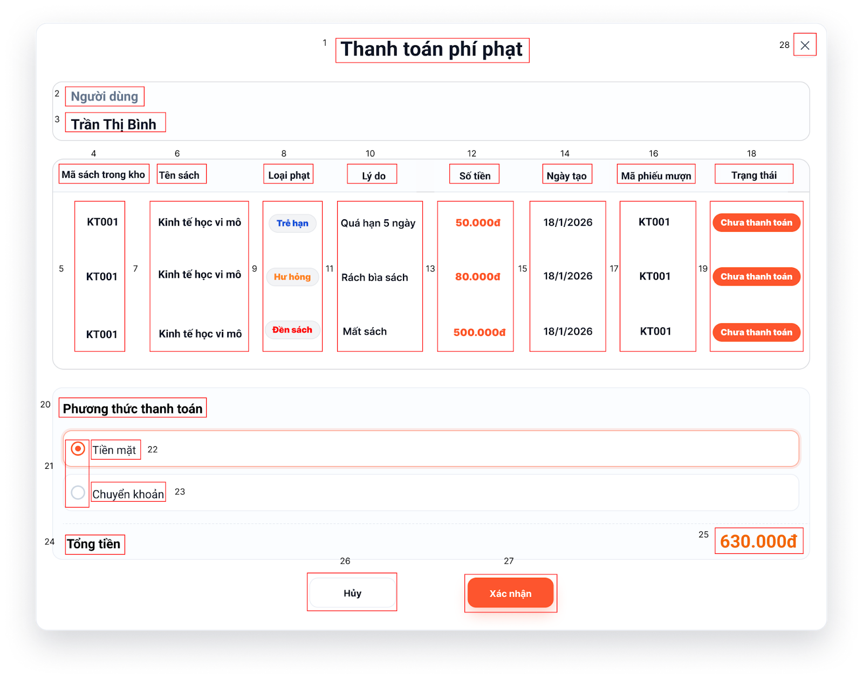
NO | LOẠI | MÔ TẢ | GHI CHÚ
1 | Text | Hiển thị tiêu đề popup “Thanh toán phí phạt”
2 | Text | Hiển thị cứng nhãn “Người dùng”
3 | Text | Hiển thị tên người dùng cần thanh toán
4 | Table Header / Text | Hiển thị tiêu đề cứng của cột “Mã sách trong kho”
5 | Text Row | Hiển thị dữ liệu của cột mã sách trong kho
6 | Table Header / Text | Hiển thị tiêu đề cứng của cột “Tên sách”
7 | Text Row | Hiển thị dữ liệu của cột tên sách
8 | Table Header / Text | Hiển thị tiêu đề cứng của cột “Loại phạt”
9 | Text Row | Hiển thị dữ liệu của cột loại phạt
10 | Table Header / Text | Hiển thị tiêu đề cứng của cột “Lý do”
11 | Text Row | Hiển thị dữ liệu của cột lý do
12 | Table Header / Text | Hiển thị tiêu đề cứng của cột “Số tiền”
13 | Text Row | Hiển thị dữ liệu tiền của cột là số tiền theo từng khoản phạt
14 | Table Header / Text | Hiển thị tiêu đề cứng của cột “Ngày tạo”
15 | Text Row | Hiển thị dữ liệu ngày của cột ngày tạo
16 | Table Header / Text | Hiển thị tiêu đề cứng của cột “Mã phiếu mượn”
17 | Text Row | Hiển thị dữ liệu của cột mã phiếu mượn
18 | Table Header / Text | Hiển thị tiêu đề cứng của cột “Trạng thái”
19 | Tag | Hiển thị dữ liệu trạng thái của từng dòng
20 | Text | Hiển thị tiêu đề cứng “Phương thức thanh toán”
21 | Text Row | Hiển thị cột text mã phiếu mượn
22 | Radio Button | Radio lựa chọn phương thức thanh toán tiền phạt
23 | Text/ Radio option | Hiển thị lựa chọn “Tiền mặt”  Sự kiện: Khi nhấn vào thì giá trị phương thức thanh toán = Tiền mặt
24 | Text/ Radio option | Hiển thị lựa chọn “Chuyển khoản”  Sự kiện: Khi nhấn vào thì giá trị phương thức thanh toán = Chuyển khoản
25 | Text | Hiển thị tổng tiền cần thanh toán = Tổng các khoản phạt đang hiển thị
26 | Button | Hiển thị tiêu đề cứng “Huỷ”  Sự kiện: Khi nhấn vào thì hệ thống tiến hành đóng pop-up, không lưu thay đổi
27 | Button | Hiển thị tiêu đề cứng “Xác nhận”  Sự kiện: Khi nhấn vào thì hệ thống hiển thị thông báo “Xác nhận thanh toán thành công” nếu lưu thành công, hiển thị thông báo “Xác nhận thanh toán thất bại” nếu lưu thất bại
28 | Button | Hiển thị icon “X” đóng pop-up  Sự kiện: Khi nhấn vào thì hệ thống tiến hành đóng pop-up, không lưu thay đổi.

Màn hình xử lý mất sách
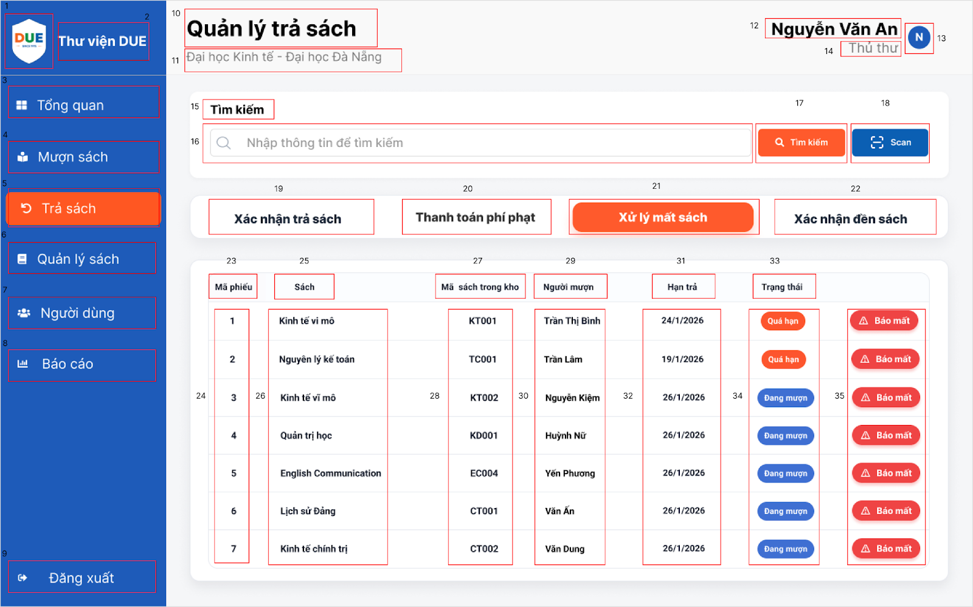
NO | LOẠI | MÔ TẢ | GHI CHÚ
1 | Logo | Hiển thị logo của trường đại học Kinh Tế, đại học Đà Nẵng như hình bên
2 | Text | Hiển thị cứng “Thư viện DUE”
3 | Button | Hiển thị icon thể hiện tổng quan và hiển thị cứng “Tổng quan”  Sự kiện: Khi nhấn vào thì hiển thị màn hình tổng quan
4 | Button | Hiển thị cứng “Mượn sách” và hiển thị icon thể hiện mượn sách  Sự kiện: Khi nhấn vào hiển thị màn hình mượn sách
5 | Button | Hiển thị icon thể hiện trả sách và hiển thị cứng “Trả sách”  Sự kiện: Khi nhấn vào hiển thị màn hình trả sách
6 | Button | Hiển thị icon thể hiện quản lý sách và hiển thị cứng “Quản lý sách”  Sự kiện: Khi nhấn vào hiển thị màn hình quản lý sách
7 | Button | Hiển thị icon thể hiện người dùng và hiển thị cứng “Người dùng”  Sự kiện: Khi nhấn vào hiển thị màn hình người dùng
8 | Button | Hiển thị icon thể hiện báo cáo và hiển thị cứng “Báo cáo”  Sự kiện: Khi nhấn vào hiển thị màn hình báo cáo
9 | Button | Hiển thị cứng icon thể hiện đăng xuất và hiển thị cứng “Đăng xuất”  Sự kiện: Khi nhấn vào thì sẽ đăng xuất hiển thị màn hình đăng nhập
10 | Text | Hiển thị “Quản lý trả sách”
11 | Text | Hiển thị text cứng “Đại học Kinh tế - Đại học Đà Nẵng”
12 | Text | Hiển thị tên người dùng
13 | Icon | Hiển thị icon avatar người dùng
14 | Text | Hiển thị vai trò của người dùng
15 | Text | Hiển thị cứng “Tìm kiếm”
16 | Input text | Hiển thị ô trống nhập thông tin phiếu mượn ( mã phiếu mượn hoặc tên người dùng) để tìm kiếm, placeholder là “Nhập thông tin để tìm kiếm”
17 | Button | Hiển thị cứng icon tìm kiếm và hiển thị cứng “Tìm kiếm”  Sự kiện: Khi nhấn vào thì điều hướng hiển thị phiếu mượn tìm được
18 | Button | Hiển thị cứng icon scan sách và hiển thị cứng “Scan”  Sự kiện: Khi nhấn vào thì điều hướng sang màn hình scan Barcode để lấy mã phiếu mượn
19 | Button/Tab | Hiển thị cứng “Xác nhận trả sách”  Sự kiện: Khi nhấn vào thì điều hướng sang màn hình/ thẻ xác nhận trả sách
20 | Button/Tab | Hiển thị cứng “Thanh toán phí phạt”  Sự kiện: Khi nhấn vào thì điều hướng sang màn hình/ thẻ thanh toán phí phạt
21 | Button/Tab | Hiển thị cứng “Xử lý mất sách”  Sự kiện: Khi nhấn vào thì điều hướng sang màn hình/ thẻ xử lý mất sách
22 | Button/Tab | Hiển thị cứng “Xác nhận đền sách”  Sự kiện: Khi nhấn vào thì điều hướng sang màn hình/ thẻ xác nhận đền sách
23 | Table Header/ Text | Hiển thị tiêu đề cứng của cột “Mã phiếu”
24 | Text Row | Hiển thị dữ liệu của cột mã phiếu
25 | Table Header/ Text | Hiển thị tiêu đề cứng của cột “Sách”
26 | Text Row | Hiển thị dữ liệu của cột tên sách
27 | Table Header/ Text | Hiển thị tiêu đề cứng của cột “Mã sách trong kho”
28 | Text Row | Hiển thị dữ liệu của cột mã sách trong kho
29 | Table Header/ Text | Hiển thị tiêu đề cứng của cột “Người mượn”
30 | Text Row | Hiển thị dữ liệu của cột người mượn
31 | Table Header/ Text | Hiển thị tiêu đề cứng của cột “Hạn trả”
32 | Text Row | Hiển thị dữ liệu của cột hạn trả
33 | Table Header/ Text | Hiển thị tiêu đề cứng của cột “Trạng thái”
34 | Tag | Hiển thị dữ liệu trạng thái của từng dòng
35 | Button | Hiển thị tiêu đề cứng “Báo mất”  Sự kiện: Khi nhấn vào thì điều hướng sang màn hình popup Xử lý mất sách cho đúng bản ghi sách

Popup xác nhận xử lý mất sách
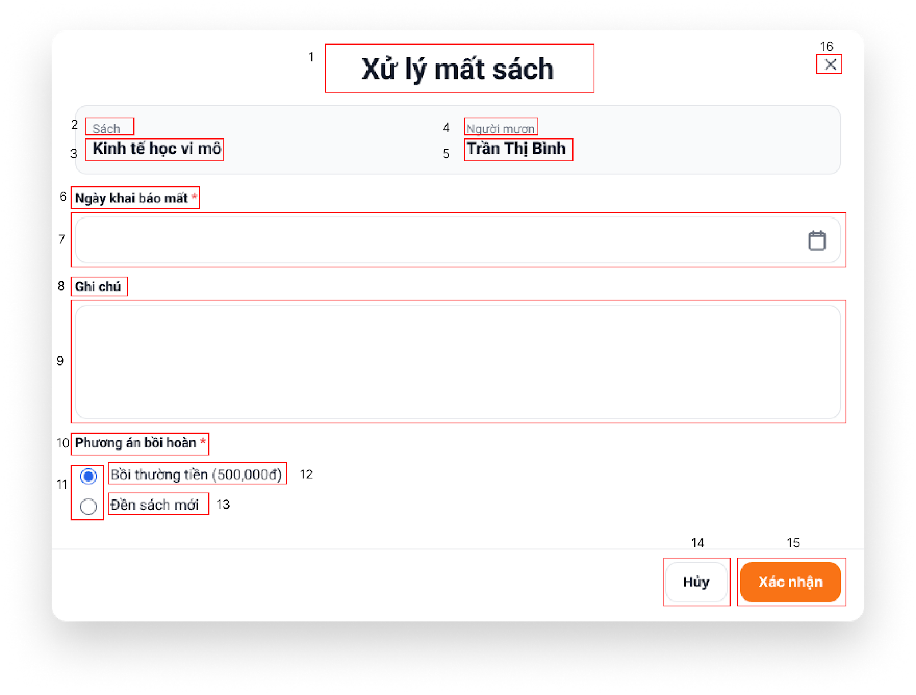
NO | LOẠI | MÔ TẢ | GHI CHÚ
1 | Text | Hiển thị tiêu đề pop-up “Xử lý mất sách”
2 | Label / Text | Hiển thị cứng nhãn “Sách”
3 | Text | Hiển thị tên sách bị báo mất
4 | Label / Text | Hiển thị cứng nhãn “Người mượn”
5 | Text | Hiển thị tên người mượn
6 | Label / Text | Hiển thị cứng nhãn “Ngày khai báo mất”
7 | Date input | Ô chọn ngày khai báo mất (có icon lịch)
8 | Label / Text | Hiển thị cứng nhãn “Ghi chú”
9 | Textarea | Ô nhập ghi chú (mô tả tình huống mất sách)
10 | Label / Text | Hiển thị nhãn “Phương án bồi hoàn *”.  Dấu * thể hiện trường bắt buộc nhập
11 | Radio Button | Radio lựa chọn phương án bồi hoàn
12 | Text/ Radio option | Hiển thị lựa chọn “Bồi thường tiền (500.000đ)”.  Sự kiện: Khi nhấn vào thì giá trị phương án bồi hoàn = Bồi thường tiền (500.000đ)
13 | Text/ Radio option | Hiển thị lựa chọn “Hư hỏng”.  Sự kiện: Khi nhấn vào thì giá trị phương án bồi hoàn = Đền sách mới
14 | Button | Hiển thị tiêu đề cứng “Huỷ”  Sự kiện: Khi nhấn vào thì hệ thống tiến hành đóng pop-up, không lưu thay đổi.
15 | Button | Hiển thị tiêu đề cứng “Xác nhận”  Sự kiện: Khi nhấn vào thì hệ thống hiển thị thông báo “Xác nhận mất sách thành công” nếu lưu thành công, hiển thị thông báo “Xác nhận mất sách thất bại” nếu lưu thất bại
16 | Button | Hiển thị icon “X” đóng pop-up  Sự kiện: Khi nhấn vào thì hệ thống tiến hành đóng pop-up, không lưu thay đổi.

Màn hình xác nhận đền sách
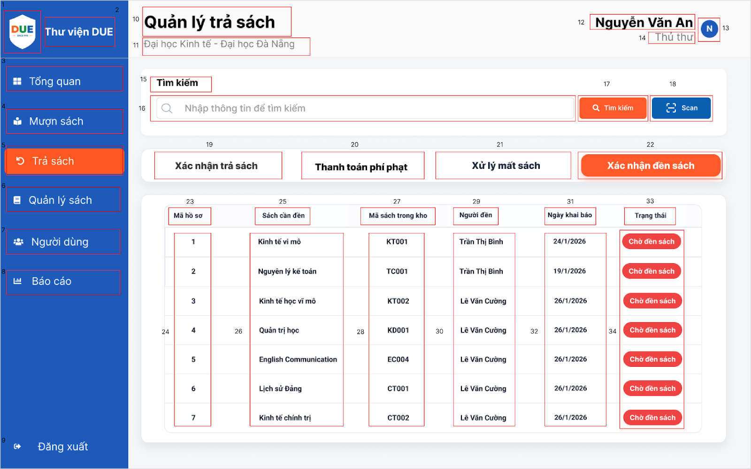
NO | LOẠI | MÔ TẢ | GHI CHÚ
1 | Logo | Hiển thị logo của trường đại học Kinh Tế, đại học Đà Nẵng như hình bên
2 | Text | Hiển thị cứng “Thư viện DUE”
3 | Button | Hiển thị icon thể hiện tổng quan và hiển thị cứng “Tổng quan”  Sự kiện: Khi nhấn vào thì hiển thị màn hình tổng quan
4 | Button | Hiển thị cứng “Mượn sách” và hiển thị icon thể hiện mượn sách  Sự kiện: Khi nhấn vào hiển thị màn hình mượn sách
5 | Button | Hiển thị icon thể hiện trả sách và hiển thị cứng “Trả sách”  Sự kiện: Khi nhấn vào hiển thị màn hình trả sách
6 | Button | Hiển thị icon thể hiện quản lý sách và hiển thị cứng “Quản lý sách”  Sự kiện: Khi nhấn vào hiển thị màn hình quản lý sách
7 | Button | Hiển thị icon thể hiện người dùng và hiển thị cứng “Người dùng”  Sự kiện: Khi nhấn vào hiển thị màn hình người dùng
8 | Button | Hiển thị icon thể hiện báo cáo và hiển thị cứng “Báo cáo”  Sự kiện: Khi nhấn vào hiển thị màn hình báo cáo
9 | Button | Hiển thị cứng icon thể hiện đăng xuất và hiển thị cứng “Đăng xuất”  Sự kiện: Khi nhấn vào thì sẽ đăng xuất hiển thị màn hình đăng nhập
10 | Text | Hiển thị “Quản lý trả sách”
11 | Text | Hiển thị text cứng “Đại học Kinh tế - Đại học Đà Nẵng”
12 | Text | Hiển thị tên người dùng
13 | Icon | Hiển thị icon avatar người dùng
14 | Text | Hiển thị vai trò của người dùng
15 | Text | Hiển thị cứng “Tìm kiếm”
16 | Input text | Hiển thị ô trống nhập thông tin phiếu mượn ( mã phiếu mượn hoặc tên người dùng) để tìm kiếm, placeholder là “Nhập thông tin để tìm kiếm”
17 | Button | Hiển thị cứng icon tìm kiếm và hiển thị cứng “Tìm kiếm”  Sự kiện: Khi nhấn vào thì điều hướng hiển thị phiếu mượn tìm được
18 | Button | Hiển thị cứng icon scan sách và hiển thị cứng “Scan”  Sự kiện: Khi nhấn vào thì điều hướng sang màn hình scan Barcode để lấy mã phiếu mượn
19 | Button/Tab | Hiển thị cứng “Xác nhận trả sách”  Sự kiện: Khi nhấn vào thì điều hướng sang màn hình/ thẻ xác nhận trả sách
20 | Button/Tab | Hiển thị cứng “Thanh toán phí phạt”  Sự kiện: Khi nhấn vào thì điều hướng sang màn hình/ thẻ thanh toán phí phạt
21 | Button/Tab | Hiển thị cứng “Xử lý mất sách”  Sự kiện: Khi nhấn vào thì điều hướng sang màn hình/ thẻ xử lý mất sách
22 | Button/Tab | Hiển thị cứng “Xác nhận đền sách”  Sự kiện: Khi nhấn vào thì điều hướng sang màn hình/ thẻ xác nhận đền sách
23 | Table Header/ Text | Hiển thị tiêu đề cứng của cột “Mã hồ sơ”
24 | Text Row | Hiển thị dữ liệu của cột mã hồ sơ | Sự kiện: Khi nhấn vào một dòng (row) trong bảng thì điều hướng sang màn hình popup Xác nhận đền sách cho đúng hồ sơ đã chọn
25 | Table Header/ Text | Hiển thị tiêu đề cứng của cột “Sách cần đền”
26 | Text Row | Hiển thị dữ liệu của cột tên sách cần đền
27 | Table Header/ Text | Hiển thị tiêu đề cứng của cột “Mã sách trong kho”
28 | Text Row | Hiển thị dữ liệu của cột mã sách trong kho
29 | Table Header/ Text | Hiển thị tiêu đề cứng của cột “Người đền”
30 | Text Row | Hiển thị dữ liệu của cột người đền
31 | Table Header/ Text | Hiển thị tiêu đề cứng của cột “Ngày khai báo”
32 | Text Row | Hiển thị dữ liệu của cột ngày khai báo
33 | Table Header/ Text | Hiển thị tiêu đề cứng của cột “Trạng thái”
34 | Tag | Hiển thị dữ liệu trạng thái của từng dòng

Popup xác nhận đền sách
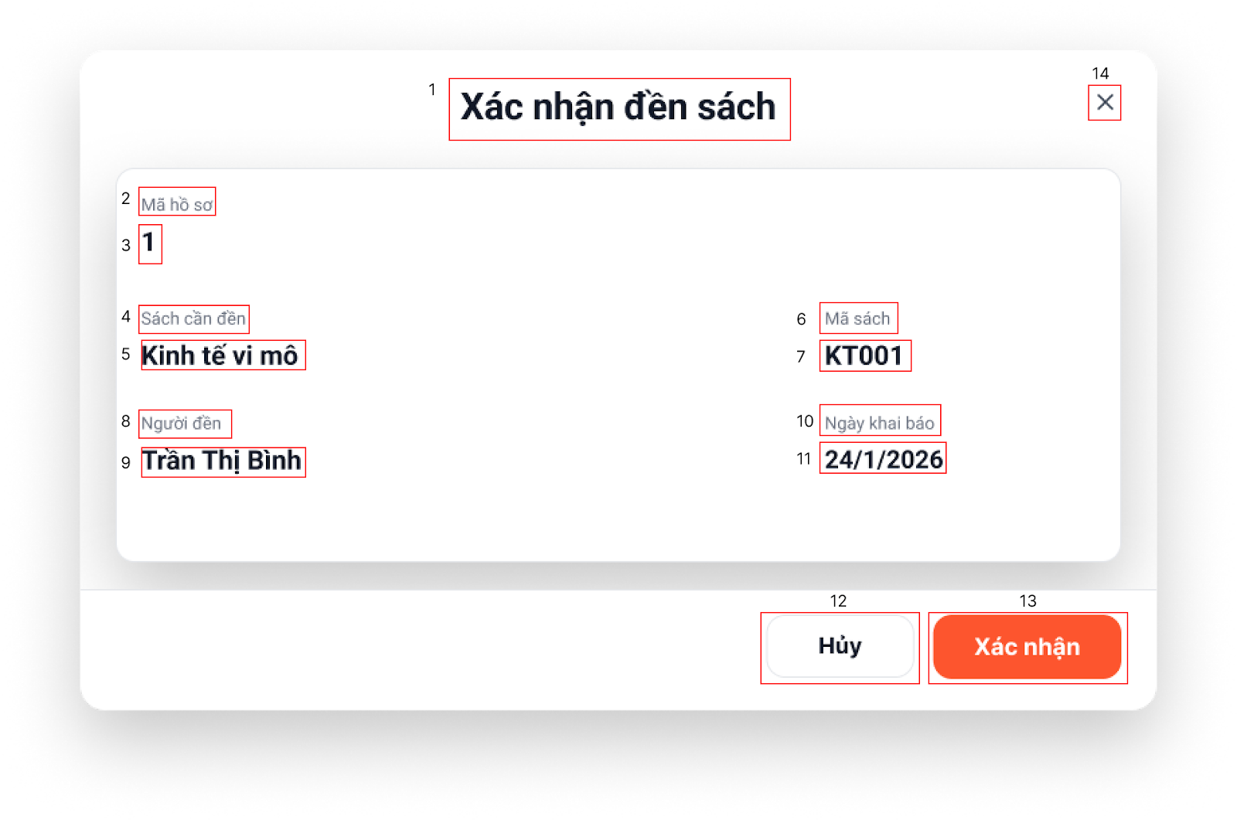
NO | LOẠI | MÔ TẢ | GHI CHÚ
1 | Text | Hiển thị tiêu đề pop-up “Xác nhận đền sách”
2 | Label / Text | Hiển thị cứng nhãn “Mã hồ sơ”
3 | Text | Hiển thị mã hồ sơ tương ứng
4 | Label / Text | Hiển thị cứng nhãn “Sách cần đền”
5 | Text | Hiển thị tên sách cần đền
6 | Label / Text | Hiển thị cứng nhãn “Mã sách”
7 | Text | Hiển thị mã sách
8 | Label / Text | Hiển thị cứng nhãn “Người đền”
9 | Text | Hiển thị tên người đền
10 | Label / Text | Hiển thị nhãn “Ngày khai báo”.
11 | Text | Hiển thị ngày khai báo mất
12 | Button | Hiển thị tiêu đề cứng “Huỷ”  Sự kiện: Khi nhấn vào thì hệ thống tiến hành đóng pop-up, không lưu thay đổi.
13 | Button | Hiển thị tiêu đề cứng “Xác nhận”  Sự kiện: Khi nhấn vào thì hệ thống hiển thị thông báo “Xác nhận đền sách thành công” nếu lưu thành công, hiển thị thông báo “Xác nhận đền sách thất bại” nếu lưu thất bại
14 | Button | Hiển thị icon “X” đóng pop-up  Sự kiện: Khi nhấn vào thì hệ thống tiến hành đóng pop-up, không lưu thay đổi.

Chức năng quản lý sách

Màn hình thêm sách mới
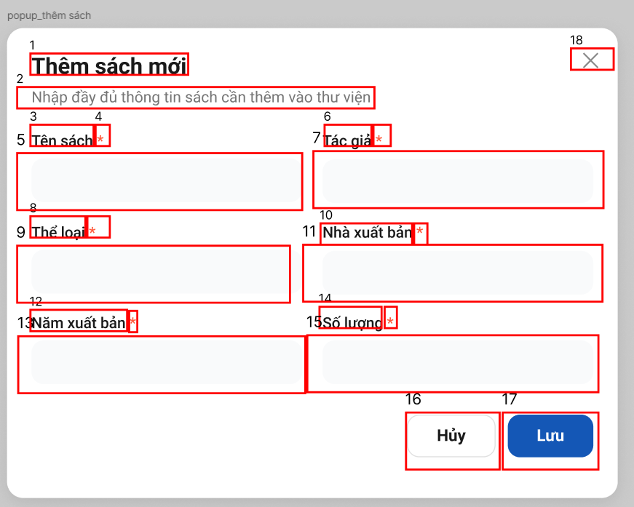

STT | Tên | Mô tả | Ghi chú
11 | Text | Hiển thị cứng dòng tiêu đề “Thêm sách mới”
22 | Text | Hiển thị cứng dòng thông tin “Nhập đầy đủ thông tin sách cần thêm vào thư viện”
33 | Text | Hiển thị label “Tên sách”
45 | Text | Hiển thị vùng nhập tên sách
56 | Text | Hiển thị label “Tác giả”
67 | Text | Hiển thị vùng nhập tên tác giả
78 | Text | Hiển thị label “Thể loại”
89 | Text | Hiển thị vùng nhập thể loại
910 | Text | Hiển thị label “Nhà xuất bản”
111 | Text | Hiển thị vùng nhập tên NXB
112 | Text | Hiển thị label “Năm xuất bản”
113 | Text | Hiển thị vùng nhập năm xuất bản
11 | Text | Hiển thị label “Số lượng”
115 | Text | Hiển thị vùng nhập số lượng sách
116 | Button | Hiển thị cứng nút "Hủy" màu trắng  Sự kiện: Sau khi bấm nút hiển thị thông báo: "Bạn chưa thêm sách mới, xác nhận hủy"  +Nếu "Đồng ý" thì hủy các thay đổi  + Nếu "Hủy" thì quay lại màn hình đang sửa đổi
117 | Button | Hiển thị cứng nút "Lưu" màu xanh dương  Sự kiện: Sau khi bấm nút này thì hệ thống sẽ xác nhận điều kiện  + Nếu không có lỗi gì  → Hiển thị thông báo "Thêm thông tin sách thành công" và hệ thống lưu lại những thay đổi  + Nếu có lỗi xảy ra  →Hiển thị thông báo "Thêm thông tin sách thất bại"
118 | Icon | Hiển thị cứng dấu “X”  Sự kiện :Khi bấm vào sẽ đóng form đang nhập

Màn hìnhchỉnh sửa thông tin sách
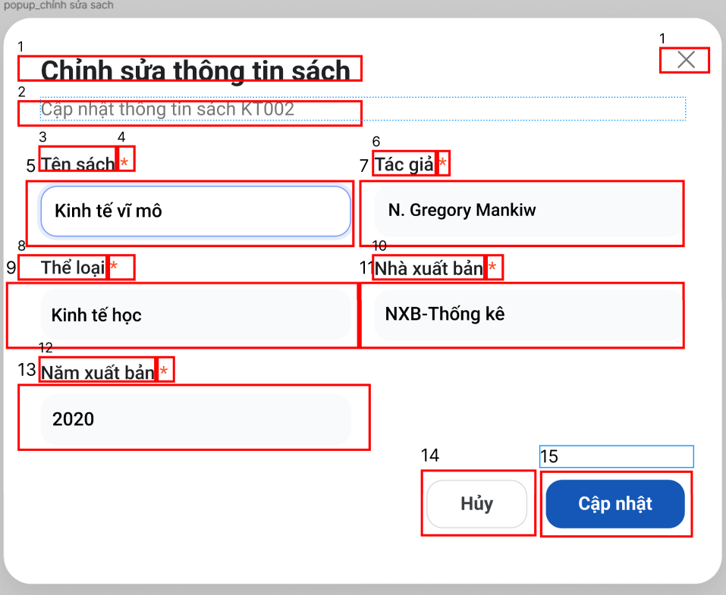

STT | Tên | Mô tả | Ghi chú
1 | Text | Hiển thị cứng dòng tiêu đề “Chỉnh sửa thông tin sách”
2 | Text | Hiển thị cứng dòng thông tin “Cập nhật thông tin sách KT002”
3 | Text | Hiển thị label “Tên sách”
4 | Icon | Hiển thị cứng “*”
5 | Text | Hiển thị tên sách VD: “Kinh tế vĩ mô”
6 | Text | Hiển thị label “Tác giả”
7 | Text | Hiển thị tên tác giả VD “N Gregory Mankiw”
8 | Text | Hiển thị label “Thể loại”
9 | Text | Hiển thị tên thể loại VD ”Kinh tế học”
10 | Text | Hiển thị label “Nhà xuất bản”
11 | Text | Hiển thị tên NXB VD “NXB - Thống kê”
12 | Text | Hiển thị label “Năm xuất bản”
13 | Text | Hiển thị năm xuất bản VD “2020”
14 | Button | Hiển thị cứng nút "Hủy" màu trắng  Sự kiện: Sau khi bấm nút hiển thị thông báo: "Bạn có thay đổi chưa được lưu, Bạn có chắc chắn muốn hủy?"  +Nếu "Đồng ý" thì hủy các thay đổi  + Nếu "Hủy" thì quay lại màn hình đang sửa đổi
15 | Button | Hiển thị cứng nút "Cập nhật" màu xanh dương  Sự kiện: Sau khi bấm nút này thì hệ thống sẽ xác nhận điều kiện  + Nếu không có lỗi gì  → Hiển thị thông báo "Cập nhật thông tin sách thành công" và hệ thống lưu lại những thay đổi  + Nếu có lỗi xảy ra  →Hiển thị thông báo "Cập nhật thông tin sách thất bại"
16 | Icon | Hiển thị cứng dấu “X”  Sự kiện :Khi bấm vào sẽ đóng form đang nhập

Màn hình tìm kiếm sách
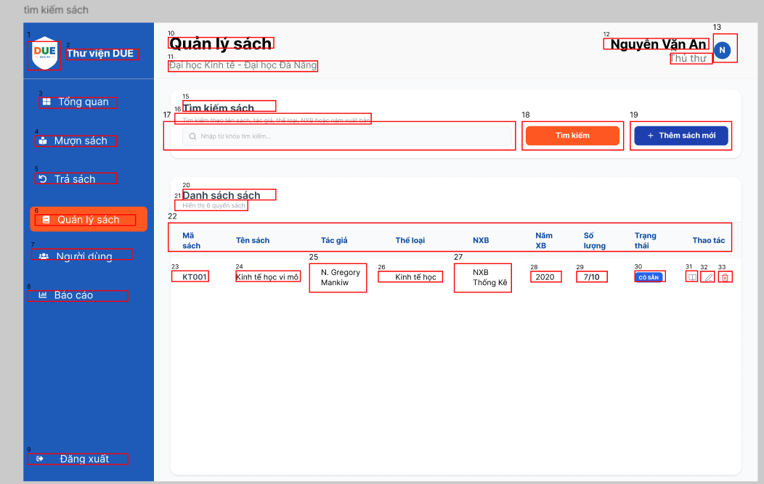

STT | Tên | Mô tả | Ghi chú
1 | Logo | Hiển thị logo DUE cứng
2 | Text | Hiển thị cứng dòng thông tin “Thư viện DUE”
3 | Button | Hiển thị cứng “Tổng quan” và icon  Sự kiện: Khi nhấn vào sẽ điều hướng đến màn hình Tổng quan
4 | Button | Hiển thị cứng “Mượn sách” và icon  Sự kiện: Khi nhấn vào sẽ điều hướng đến màn hình Mượn sách
5 | Button | Hiển thị cứng “Trả sách” và icon  Sự kiện: Khi nhấn vào sẽ điều hướng đến màn hình Trả sách
6 | Button | Hiển thị cứng “Quản lý sách” và icon  Sự kiện: Khi nhấn vào sẽ điều hướng đến màn hình Quản lý sách
7 | Button | Hiển thị cứng “Người dùng” và icon  Sự kiện: Khi nhấn vào sẽ điều hướng đến màn hình Người dùng
8 | Button | Hiển thị cứng “Báo cáo” và icon  Sự kiện: Khi nhấn vào sẽ điều hướng đến màn hình Báo cáo
9 | Button | Hiển thị cứng “Đăng xuất” và icon  Sự kiện: Khi nhấn vào sẽ điều hướng đến màn hình Đăng xuất
10 | Text | Hiển thị cứng label “Quản lý sách”
11 | Text | Hiển thị mô tả “Đại học Kinh tế - Đại học Đà Nẵng”
12 | Text | Hiển thị tên chủ tài khoản đăng nhập VD “Nguyễn Văn An”
13 | Text | Hiển thị vai trò của chủ tài khoản VD “Thủ thư”
14 | Text | Hiển thị cứng avt cá nhân
15 | Text | Hiển thị label “Tìm kiếm sách”
16 | Text | Hiển thị mô tả “Tìm kiếm theo tên sách, tác giả, thể loại, NXB hoặc năm xuất bản”
17 | Input | Hiển thị thanh input để nhập từ khóa tìm kiếm
18 | Button | Hiển thị cứng “Tìm kiếm” màu cam  Sự kiện: Khi chọn button sẽ hiển thị các thông tin  phù hợp với từ khóa được nhập vào ở ô input
19 | Button | Hiển thị cứng “Thêm sách mới” màu xanh dương  Sự kiện “Khi chọn button sẽ mở form thêm sách mới”
20 | Text | Hiển thị label “Danh sách sách “
21 | Text | Hiển thị mô tả “Hiển thị 6 quyển sách”
22 | Text | Hiển thị cứng “Mã sách”, “Tên sách”, “Tác giả”, “Thể loại”, “NXB”, “Năm XB”, “Số lượng”, “Trạng thái”, “Thao tác”
23 | Text | Hiển thị mã sách VD “KT001”
24 | Text | Hiển thị tên sách VD “Kinh tế học vi mô”
25 | Text | Hiển thị tác giả VD “N. Gregory Mankiw”
26 | Text | Hiển thị thể loại sách VD “Kinh tế học”
27 | Text | Hiển thị tên NXB VD “NXB Thống Kê”
28 | Text | Hiển thị năm XB VD “2020”
29 | Text | Hiển thị số lượng sách VD “7/10”
30 | Text | Hiển thị trạng thái sách VD “CÓ SẴN”
31 | Icon | Hiển thị cứng biểu tượng cuốn sách  Sự kiện:  - Khi nhấn vào sẽ hiển thị form thông tin chi tiết của sách
32 | Icon | Hiển thị cứng biểu tượng cây bút  Sự kiện:  - Khi nhấn vào sẽ hiển thị form chỉnh sửa thông tin của sách
33 | Icon | Hiển thị cứng biểu tượng thùng rác màu đỏ  Sự kiện:  - Khi nhấn vào sẽ hiển thị form xóa thông tin sách

Màn hình xem chi tiết sách
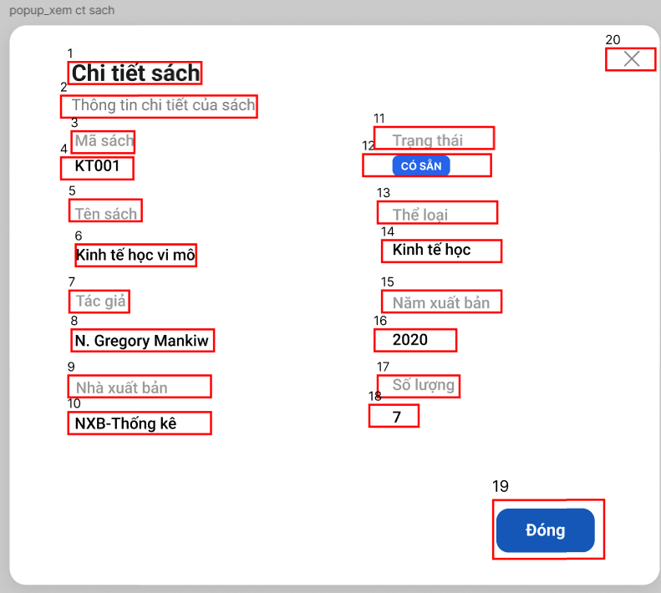
STT | Tên | Mô tả | Ghi chú
1 | Text | Hiển thị cứng dòng tiêu đề “Chi tiết sách”
2 | Text | Hiển thị cứng dòng thông tin “Thông tin chi tiết của sách”
3 | Text | Hiển thị label “ mã sách “
4 | Text | Hiển thị thông tin mã sách VD “KT001”
5 | Text | Hiển thị label “Tên sách”
6 | Text | Hiển thị tên sách VD: “Kinh tế học vi mô”
7 | Text | Hiển thị label “Tác giả”
8 | Text | Hiển thị tên tác giả VD “N Gregory Mankiw”
9 | Text | Hiển thị label “Nhà xuất bản”
10 | Text | Hiển thị tên NXB VD “NXB - Thống kê”
11 | Text | Hiển thị label “Trạng thái”
12 | Text | Hiển thị trạng thái sách VD “CÓ SẴN”
13 | Text | Hiển thị label “Thể loại”
14 | Text | Hiển thị tên thể loại VD ”Kinh tế học”
15 | Text | Hiển thị label “Năm xuất bản”
16 | Text | Hiển thị năm xuất bản VD “2020”
17 | Text | Hiển thị label “Số lượng”
18 | Text | Hiển thị số lượng sách VD “7”
19 | Button | Hiển thị cứng nút "Đóng" màu xanh dương  Sự kiện: Sau khi bấm nút này thì hệ thống đóng form chi tiết sách đang hiển thị
20 | Icon | Hiển thị cứng dấu “X”  Sự kiện :Khi bấm vào sẽ đóng form đang nhập

Màn hình chính quản lý sách
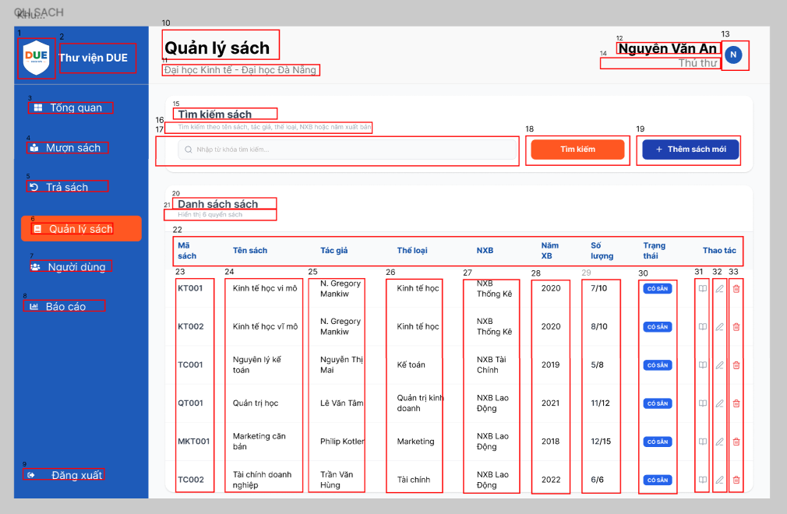

STT | Tên | Mô tả | Ghi chú
1 | Logo | Hiển thị logo của trường đại học Kinh Tế, đại học Đà Nẵng
2 | Text | Hiển thị cứng dòng thông tin “Thư viện DUE”
3 | Button | Hiển thị cứng “Tổng quan” và icon  Sự kiện: Khi nhấn vào sẽ điều hướng đến màn hình Tổng quan
4 | Button | Hiển thị cứng “Mượn sách” và icon  Sự kiện: Khi nhấn vào sẽ điều hướng đến màn hình Mượn sách
5 | Button | Hiển thị cứng “Trả sách” và icon  Sự kiện: Khi nhấn vào sẽ điều hướng đến màn hình Trả sách
6 | Button | Hiển thị cứng “Quản lý sách” và icon  Sự kiện: Khi nhấn vào sẽ điều hướng đến màn hình Quản lý sách
7 | Button | Hiển thị cứng “Người dùng” và icon  Sự kiện: Khi nhấn vào sẽ điều hướng đến màn hình Người dùng
8 | Button | Hiển thị cứng “Báo cáo” và icon  Sự kiện: Khi nhấn vào sẽ điều hướng đến màn hình Báo cáo
9 | Button | Hiển thị cứng “Đăng xuất” và icon  Sự kiện: Khi nhấn vào sẽ điều hướng đến màn hình Đăng xuất
9 | Text | Hiển thị label “Nhà xuất bản”
10 | Text | Hiển thị cứng label “Quản lý sách”
11 | Text | Hiển thị mô tả “Đại học Kinh tế - Đại học Đà Nẵng”
12 | Text | Hiển thị tên chủ tài khoản đăng nhập VD “Nguyễn Văn An”
13 | Text | Hiển thị vai trò của chủ tài khoản VD “Thủ thư”
14 | Text | Hiển thị cứng avt cá nhân
15 | Text | Hiển thị label “Tìm kiếm sách”
16 | Text | Hiển thị mô tả “Tìm kiếm theo tên sách, tác giả, thể loại, NXB hoặc năm xuất bản”
17 | Input | Hiển thị thanh input để nhập từ khóa tìm kiếm
18 | Button | Hiển thị cứng “Tìm kiếm” màu cam  Sự kiện: Khi chọn button sẽ hiển thị các thông tin  phù hợp với từ khóa được nhập vào ở ô input
19 | Button | Hiển thị cứng “Thêm sách mới” màu xanh dương  Sự kiện “Khi chọn button sẽ mở form thêm sách mới”
20 | Text | Hiển thị label “Danh sách sách “
21 | Text | Hiển thị mô tả “Hiển thị 6 quyển sách”
22 | Text | Hiển thị cứng “Mã sách”, “Tên sách”, “Tác giả”,“Thể loại”, “NXB”, “Năm XB”, “Số lượng”, “Trạng thái”, “Thao tác”
23 | Text | Hiển thị mã sách
24 | Text | Hiển thị tên sách
25 | Text | Hiển thị tác giả
26 | Text | Hiển thị thể loại sách
27 | Text | Hiển thị tên NXB
28 | Text | Hiển thị năm XB
29 | Text | Hiển thị số lượng sách
30 | Text | Hiển thị trạng thái sách
31 | Icon | Hiển thị cứng biểu tượng cuốn sách  Sự kiện:  - Khi nhấn vào sẽ hiển thị form thông tin chi tiết của sách
32 | Icon | Hiển thị cứng biểu tượng cây bút  Sự kiện:  Khi nhấn vào sẽ hiển thị form chỉnh sửa thông tin của sách
33 | Icon | Hiển thị cứng biểu tượng thùng rác màu đỏ  Sự kiện:  - Khi nhấn vào sẽ hiển thị form xóa thông tin sách

Màn hình xóa sách và màn hình hủy
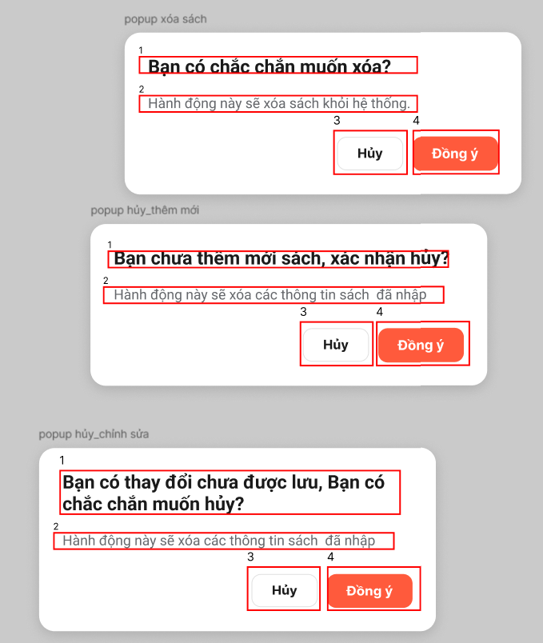

Popup xóa sách
STT | Tên | Mô tả | Ghi chú
1 | Text | Hiển thị label “Bạn có chắc chắn muốn xóa ?”
2 | Text | Hiển thị mô tả “Hành động này sẽ xóa sách khỏi hệ thống
3 | Button | Hiển thị cứng nút Hủy màu trắng chữ đen  Sự kiện: Khi nhấn vào sẽ quay trở lại màn hình trước đó
4 | Button | Hiển thị cứng nút Đồng ý màu cam  sự kiện: Khi nhấn vào button sẽ xóa thông tin sách

Popup thêm sách
STT | Tên | Mô tả | Ghi chú
1 | Text | Hiển thị label “Bạn chưa thêm sách mới, xác nhận hủy ?”
2 | Text | Hiển thị mô tả “Hành động này sẽ xóa các thông tin sách đã nhập”
3 | Button | Hiển thị cứng nút Hủy màu trắng chữ đen  Sự kiện: Khi nhấn vào sẽ quay trở lại màn hình form đang nhập trước đó
4 | Button | Hiển thị cứng nút Đồng ý màu cam  sự kiện: Khi nhấn vào button sẽ thoát khỏi màn hình form đang nhập và không lưu thông tin sách mới vào hệ thống

Popup chỉnh sửa sách
STT | Tên | Mô tả | Ghi chú
1 | Text | Hiển thị label “Bạn có thay đổi chưa được Bạn chắc chắn có muốn hủy ?”
2 | Text | Hiển thị mô tả “Hành động này sẽ xóa các thông tin sách đã nhập”
3 | Button | Hiển thị cứng nút Hủy màu trắng chữ đen  Sự kiện: Khi nhấn vào sẽ quay trở lại màn hình form đang chỉnh sửa trước đó
4 | Button | Hiển thị cứng nút Đồng ý màu cam  sự kiện: Khi nhấn vào button sẽ thoát khỏi màn hình form đang nhập và không lưu thông tin sách mới vào hệ thống

Chức năng quản lý người dùng

Màn hình tra cứu người dùng
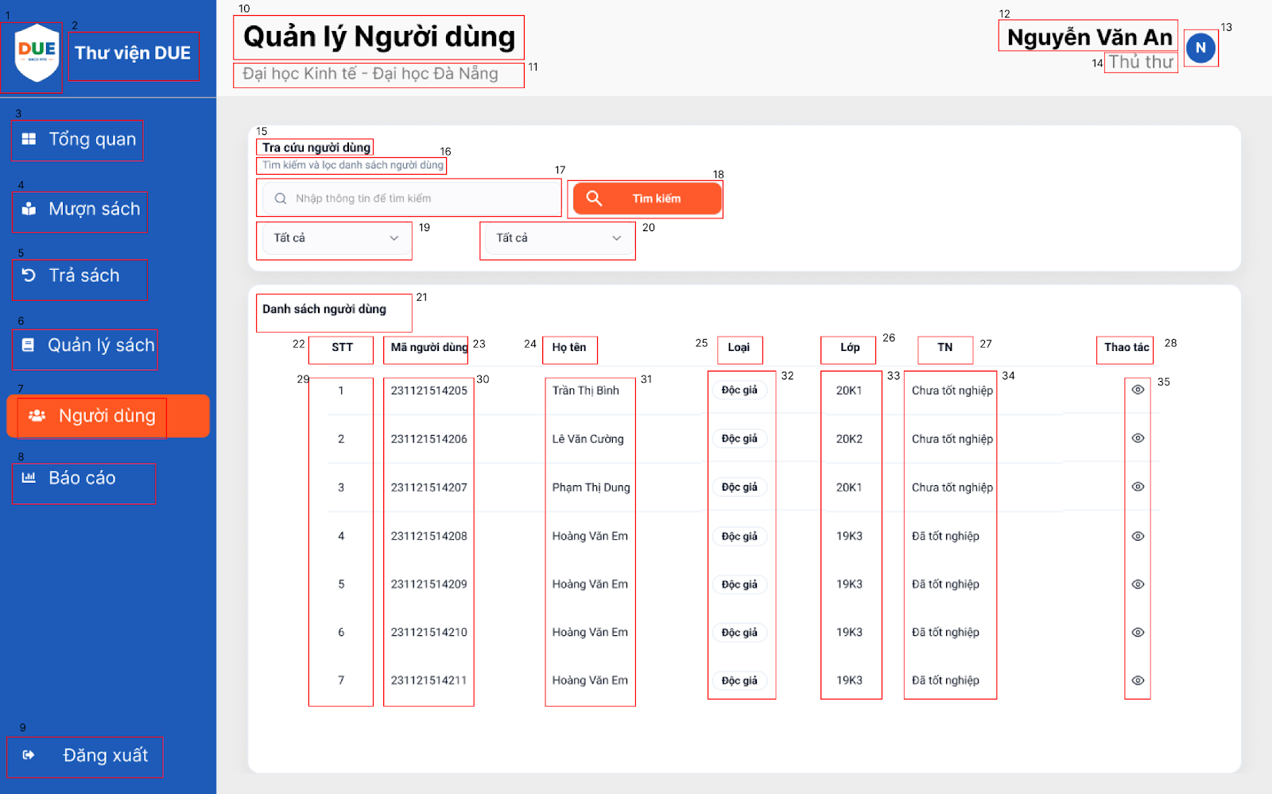

NO | LOẠI | MÔ TẢ | GHI CHÚ
1 | Logo | Hiển thị logo của trường đại học Kinh Tế, đại học Đà Nẵng như hình bên
2 | Text | Hiển thị cứng “Thư viện DUE”
3 | Button | Hiển thị icon thể hiện tổng quan và hiển thị cứng “Tổng quan”  Sự kiện: Khi nhấn vào thì hiển thị màn hình tổng quan
4 | Button | Hiển thị cứng “Mượn sách” và hiển thị icon thể hiện mượn sách  Sự kiện: Khi nhấn vào hiển thị màn hình mượn sách
5 | Button | Hiển thị icon thể hiện trả sách và hiển thị cứng “Trả sách”  Sự kiện: Khi nhấn vào hiển thị màn hình trả sách
6 | Button | Hiển thị icon thể hiện quản lý sách và hiển thị cứng “Quản lý sách”  Sự kiện: Khi nhấn vào hiển thị màn hình quản lý sách
7 | Button | Hiển thị icon thể hiện người dùng và hiển thị cứng “Người dùng”  Sự kiện: Khi nhấn vào hiển thị màn hình người dùng
8 | Button | Hiển thị icon thể hiện báo cáo và hiển thị cứng “Báo cáo”  Sự kiện: Khi nhấn vào hiển thị màn hình báo cáo
9 | Button | Hiển thị cứng icon thể hiện đăng xuất và hiển thị cứng “Đăng xuất”  Sự kiện: Khi nhấn vào thì sẽ đăng xuất hiển thị màn hình đăng nhập
10 | Text | Hiển thị “Quản lý mượn sách”
11 | Text | Hiển thị text cứng “Đại học Kinh tế - Đại học Đà Nẵng”
12 | Text | Hiển thị tên người dùng
13 | Icon | Hiển thị icon avatar người dùng
14 | Text | Hiển thị vai trò của người dùng
15 | Text/Label | Hiển thị cứng label “Tra cứu người dùng”
16 | Text/Label | Hiển thị cứng label “Tìm kiếm và lọc danh sách người dùng”
17 | Input Text | Hiển thị thanh tìm kiếm dùng để nhập thông tin tìm kiếm, bao gồm:  - Hiển thị icon Kính lúp  - Hiển thị placeholder “Nhập thông tin để tìm kiếm”  Sự kiện: Khi nhập thông tin tìm kiếm , thông tin tự điền vào thanh tìm kiếm, thay thế placeholder
18 | Button | Hiển thị button Tìm kiếm, có logo Kính lúp  Sự kiện: Khi click vào nút này, hệ thống thực hiện chức năng Tìm kiếm dựa vào thông tin nhập vào
19 | Combobox | Hiển thị Danh sách sổ xuống bao gồm: Tất cả, Trạng thái tốt nghiệp (Chưa tốt nghiệp và Đã tốt nghiệp) và icon sổ xuống như hình  Sự kiện: Khi chọn vào, hệ thống tự ghi nhận bộ lọc phù hợp Trạng thái tốt nghiệp
20 | Combobox | Hiển thị Danh sách sổ xuống bao gồm: Tất cả, Loại người dùng (Thủ thư và Độc giả) và icon sổ xuống như hình  Sự kiện: Khi chọn vào, hệ thống tự ghi nhận bộ lọc phù hợp Loại người dùng
21 | Text/Label | Hiển thị cứng “Danh sách người dùng”
22 | Table Header/Text | Hiển thị cứng tiêu đề cột “STT”
23 | Table Header/Text | Hiển thị cứng tiêu đề cột “Mã người dùng”
24 | Table Header/Text | Hiển thị cứng tiêu đề cột “Họ tên”
25 | Table Header/Text | Hiển thị cứng tiêu đề cột “Loại người dùng”
26 | Table Header/Text | Hiển thị cứng tiêu đề cột “Lớp”
27 | Table Header/Text | Hiển thị cứng tiêu đề cột “Trạng thái tốt nghiệp”
28 | Text | Hiển thị cứng cột “Thao tác”
29 | Table Row | Hiển thị STT
30 | Table Row | Hiển thị Mã người dùng
31 | Table Row | Hiển thị Họ tên
32 | Table Row | Hiển thị Loại người dùng
33 | Table Row | Hiển thị Lớp
34 | Table Row | Hiển thị Trạng thái tốt nghiệp
35 | Button | Hiển thị icon button Hình mắt  Sự kiện: Khi click vào icon này, hiển thị Form xem thông tin chi tiết của người dùng.

Màn hình xem chi tiết người dùng
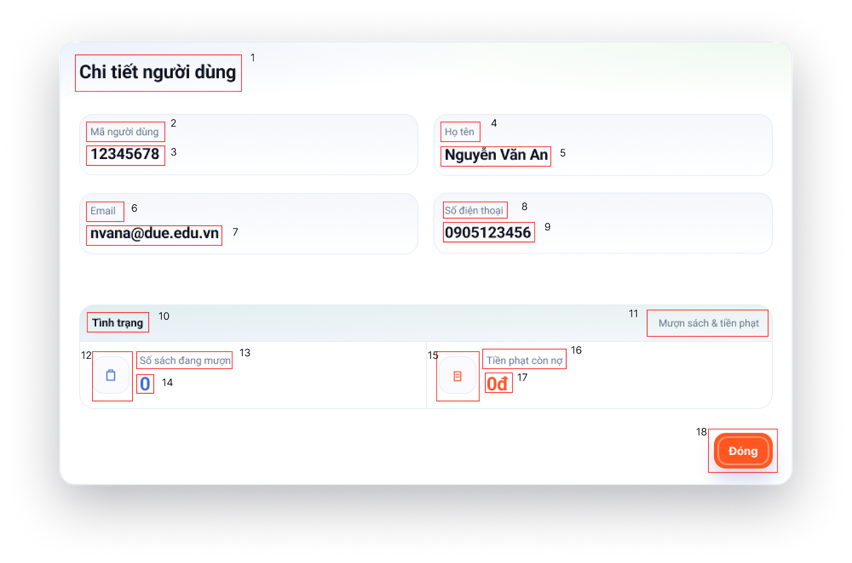
NO | LOẠI | MÔ TẢ | GHI CHÚ
1 | Text/ Label | Hiển thị cứng “Chi tiết người dùng”
2 | Text/ Label | Hiển thị cứng “Mã người dùng”
3 | Text | Hiển thị Mã người dùng tương ứng
4 | Text/ Label | Hiển thị cứng “Họ tên”
5 | Text | Hiển thị Họ và tên tương ứng
6 | Text/ Label | Hiển thị cứng “Email”
7 | Text | Hiển thị Email của người dùng tương ứng
8 | Text/ Label | Hiển thị cứng “Số điện thoại”
9 | Text | Hiển thị Số điện thoại của người dùng tương ứng
10 | Text/ Label | Hiển thị cứng “Tình trạng”
11 | Text | Hiển thị cứng “Mượn sạch & Tiền phạt”
12 | Icon | Icon thể hiện số sách đang mượn
13 | Text | Hiển thị cứng “Số sách đang mượn”
14 | Text | Hiển thị số lượng sách mà người dùng này đang mượn
15 | Icon | Icon thể hiện Tiền phạt còn nợ
16 | Text | Hiển thị cứng “Tiền phạt còn nợ”
17 | Text | Hiển thị số tiền mà người dùng này đang nợ
18 | Button | Hiển thị button “Đóng”  Sự kiện: Click vào nút này, hệ thống quay trở về màn hình Danh sách người dùng

Chức năng báo cáo

Màn hình báo cáo sách đã trả
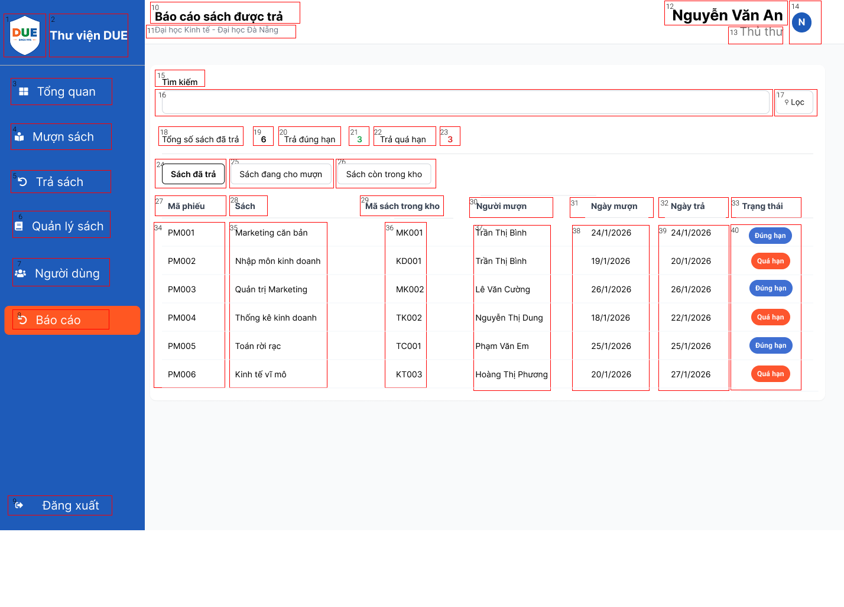
NO | LOẠI | MÔ TẢ | GHI CHÚ
1 | Logo | Hiển thị logo của trường đại học Kinh Tế, đại học Đà Nẵng như hình bên
2 | Text | Hiển thị cứng “Thư viện DUE”
3 | Button | Hiển thị icon thể hiện tổng quan và hiển thị cứng “Tổng quan”  Sự kiện: Khi nhấn vào thì hiển thị màn hình tổng quan
4 | Button | Hiển thị cứng “Tổng quan” và hiển thị icon thể hiện mượn sách  Sự kiện: Khi nhấn vào hiển thị màn hình mượn sách
5 | Button | Hiển thị icon thể hiện trả sách và hiển thị cứng “Trả sách”  Sự kiện: Khi nhấn vào hiển thị màn hình trả sách
6 | Button | Hiển thị icon thể hiện quản lý sách và hiển thị cứng “Quản lý sách”  Sự kiện: Khi nhấn vào hiển thị màn hình quản lý sách
7 | Button | Hiển thị icon thể hiện người dùng và hiển thị cứng “Người dùng”  Sự kiện: Khi nhấn vào hiển thị màn hình người dùng
8 | Button | Hiển thị icon thể hiện báo cáo và hiển thị cứng “Báo cáo”  Sự kiện: Khi nhấn vào hiển thị màn hình báo cáo
9 | Button | Hiển thị cứng icon thể hiện đăng xuất và hiển thị cứng “Đăng xuất”  Sự kiện: Khi nhấn vào thì sẽ đăng xuất hiển thị màn hình đăng nhập
10 | Text | Hiển thị cứng “Báo cáo sách được trả”
11 | Text | Hiển thị text cứng “Đại học Kinh tế - Đại học Đà Nẵng”
12 | Text | Hiển thị tên người dùng
13 | Text | Hiển thị vai trò người dùng
14 | Icon | Hiển thị cứng “Tìm kiếm phiếu mượn”
15 | Text | Hiển thị cứng Tìm kiếm
16 | Input Text | Hiển thị thanh tìm kiếm để nhập thông tin sách
17 | Button | Hiển thị cứng icon lọc thông tin  Sự kiện: Khi nhấn vào thì hiện màn hình lọc thông tin sách cần tìm
18 | Text | Hiển thị cứng “Tổng số sách đã trả”
19 | Text | Hiển thị số sách đã được trả
20 | Text | Hiển thị tiêu đề cứng “Trả đúng hạn”
21 | Text | Hiển thị số sách đã được trả đúng hạn
22 | Text | Hiển thị tiêu đề cứng “Trả quá hạn”
23 | Text | Hiển thị số sách đã trả quá hạn
24 | Button | Hiển thị “Sách đã trả”  Sự kiện: Khi nhấn vào sẽ hiển thị màn hình sách đã trả
25 | Button | Hiển thị “Sách đang cho mượn”  Sự kiện: Khi nhấn vào sẽ hiển thị màn hình sách đang cho mượn
26 | Button | Hiển thị “Sách còn trong kho”  Sự kiện: Khi nhấn vào sẽ hiển thị màn hình sách còn trong kho
27 | Table Header/Text | Hiển thị cứng mã phiếu
28 | Table Header/Text | Hiển thị cứng sách
29 | Table Header/Text | Hiển thị cứng mã sách trong kho
30 | Table Header/Text | Hiển thị cứng người mượn
31 | Table Header/Text | Hiển thị cứng ngày mượn
32 | Table Header/Text | Hiển thị cứng ngày trả
33 | Table Header/Text | Hiển thị cứng tình trạng
34 | Text Row | Hiển thị cột mã phiếu sách
35 | Text Row | Hiển thị cột tên sách
36 | Text Row | HIển thị mã sách trong kho
37 | Text Row | Hiển thị tên người mượn
38 | Text Row | Hiển thị ngày mượn
39 | Text Row | Hiển thị ngày trả
40 | Text Row/Button | Hiển thị trạng thái của người mượn  Sự kiện: Khi nhấn vào sẽ hiển thị màn hình báo cáo tình trạng mượn sách của người mượn

Màn hình Sách đang cho mượn
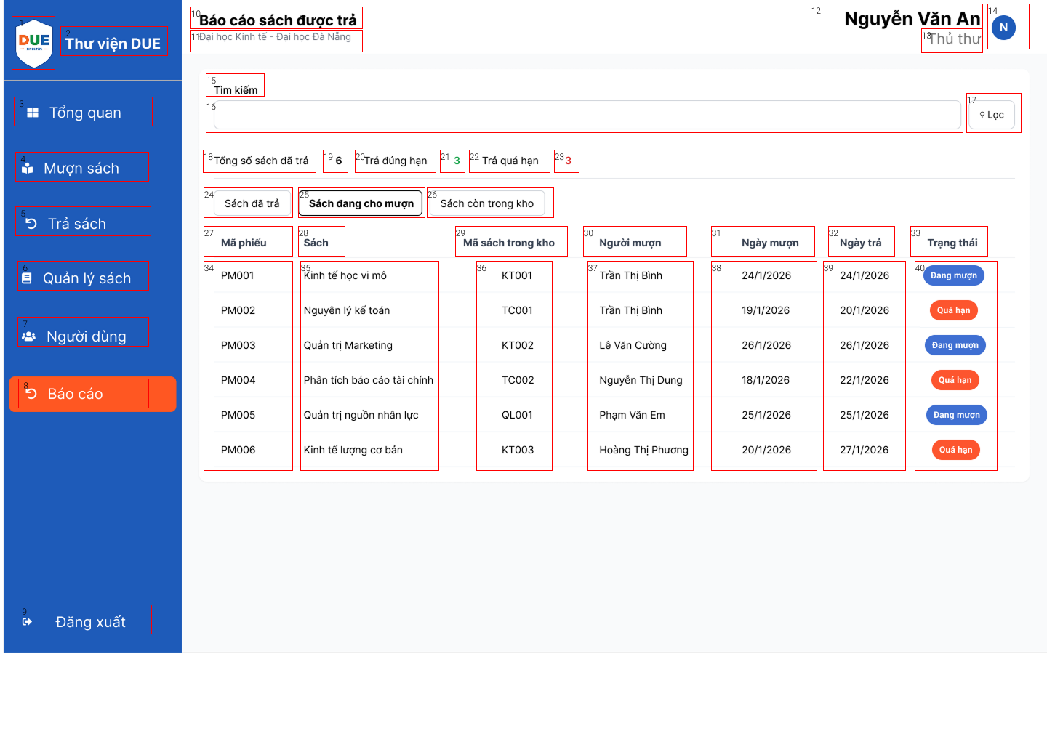
NO | LOẠI | MÔ TẢ | GHI CHÚ
1 | Logo | Hiển thị logo của trường đại học Kinh Tế, đại học Đà Nẵng như hình bên
2 | Text | Hiển thị cứng “Thư viện DUE”
3 | Button | Hiển thị icon thể hiện tổng quan và hiển thị cứng “Tổng quan”  Sự kiện: Khi nhấn vào thì hiển thị màn hình tổng quan
4 | Button | Hiển thị cứng “Tổng quan” và hiển thị icon thể hiện mượn sách  Sự kiện: Khi nhấn vào hiển thị màn hình mượn sách
5 | Button | Hiển thị icon thể hiện trả sách và hiển thị cứng “Trả sách”  Sự kiện: Khi nhấn vào hiển thị màn hình trả sách
6 | Button | Hiển thị icon thể hiện quản lý sách và hiển thị cứng “Quản lý sách”  Sự kiện: Khi nhấn vào hiển thị màn hình quản lý sách
7 | Button | Hiển thị icon thể hiện người dùng và hiển thị cứng “Người dùng”  Sự kiện: Khi nhấn vào hiển thị màn hình người dùng
8 | Button | Hiển thị icon thể hiện báo cáo và hiển thị cứng “Báo cáo”  Sự kiện: Khi nhấn vào hiển thị màn hình báo cáo
9 | Button | Hiển thị cứng icon thể hiện đăng xuất và hiển thị cứng “Đăng xuất”  Sự kiện: Khi nhấn vào thì sẽ đăng xuất hiển thị màn hình đăng nhập
10 | Text | Hiển thị cứng “Báo cáo sách được trả”
11 | Text | Hiển thị text cứng “Đại học Kinh tế - Đại học Đà Nẵng”
12 | Text | Hiển thị tên người dùng
13 | Text | Hiển thị vai trò người dùng
14 | Icon | Hiển thị cứng “Tìm kiếm phiếu mượn”
15 | Text | Hiển thị cứng Tìm kiếm
16 | Input Text | Hiển thị thanh tìm kiếm để nhập thông tin sách
17 | Button | Hiển thị cứng icon lọc thông tin  Sự kiện: Khi nhấn vào thì hiện màn hình lọc thông tin sách cần tìm
18 | Text | Hiển thị cứng “Tổng số sách đã trả”
19 | Text | Hiển thị số sách đã được trả
20 | Text | Hiển thị tiêu đề cứng “Trả đúng hạn”
21 | Text | Hiển thị số sách đã được trả đúng hạn
22 | Text | Hiển thị tiêu đề cứng “Trả quá hạn”
23 | Text | Hiển thị số sách đã trả quá hạn
24 | Button | Hiển thị “Sách đã trả”  Sự kiện: Khi nhấn vào sẽ hiển thị màn hình sách đã trả
25 | Button | Hiển thị “Sách đang cho mượn”  Sự kiện: Khi nhấn vào sẽ hiển thị màn hình sách đang cho mượn
26 | Button | Hiển thị “Sách còn trong kho”  Sự kiện: Khi nhấn vào sẽ hiển thị màn hình sách còn trong kho
27 | Table Header/Text | Hiển thị cứng mã phiếu
28 | Table Header/Text | Hiển thị cứng sách
29 | Table Header/Text | Hiển thị cứng mã sách trong kho
30 | Table Header/Text | Hiển thị cứng người mượn
31 | Table Header/Text | Hiển thị cứng ngày mượn
32 | Table Header/Text | Hiển thị cứng ngày trả
33 | Table Header/Text | Hiển thị cứng tình trạng
34 | Text Row | Hiển thị cột mã phiếu sách
35 | Text Row | Hiển thị cột tên sách
36 | Text Row | HIển thị mã sách trong kho
37 | Text Row | Hiển thị tên người mượn
38 | Text Row | Hiển thị ngày mượn
39 | Text Row | Hiển thị ngày trả
40 | Text Row/Button | Hiển thị trạng thái của người mượn  Sự kiện: Khi nhấn vào sẽ hiển thị màn hình báo cáo tình trạng mượn sách của người mượn

Màn hình Báo cáo sách được trả
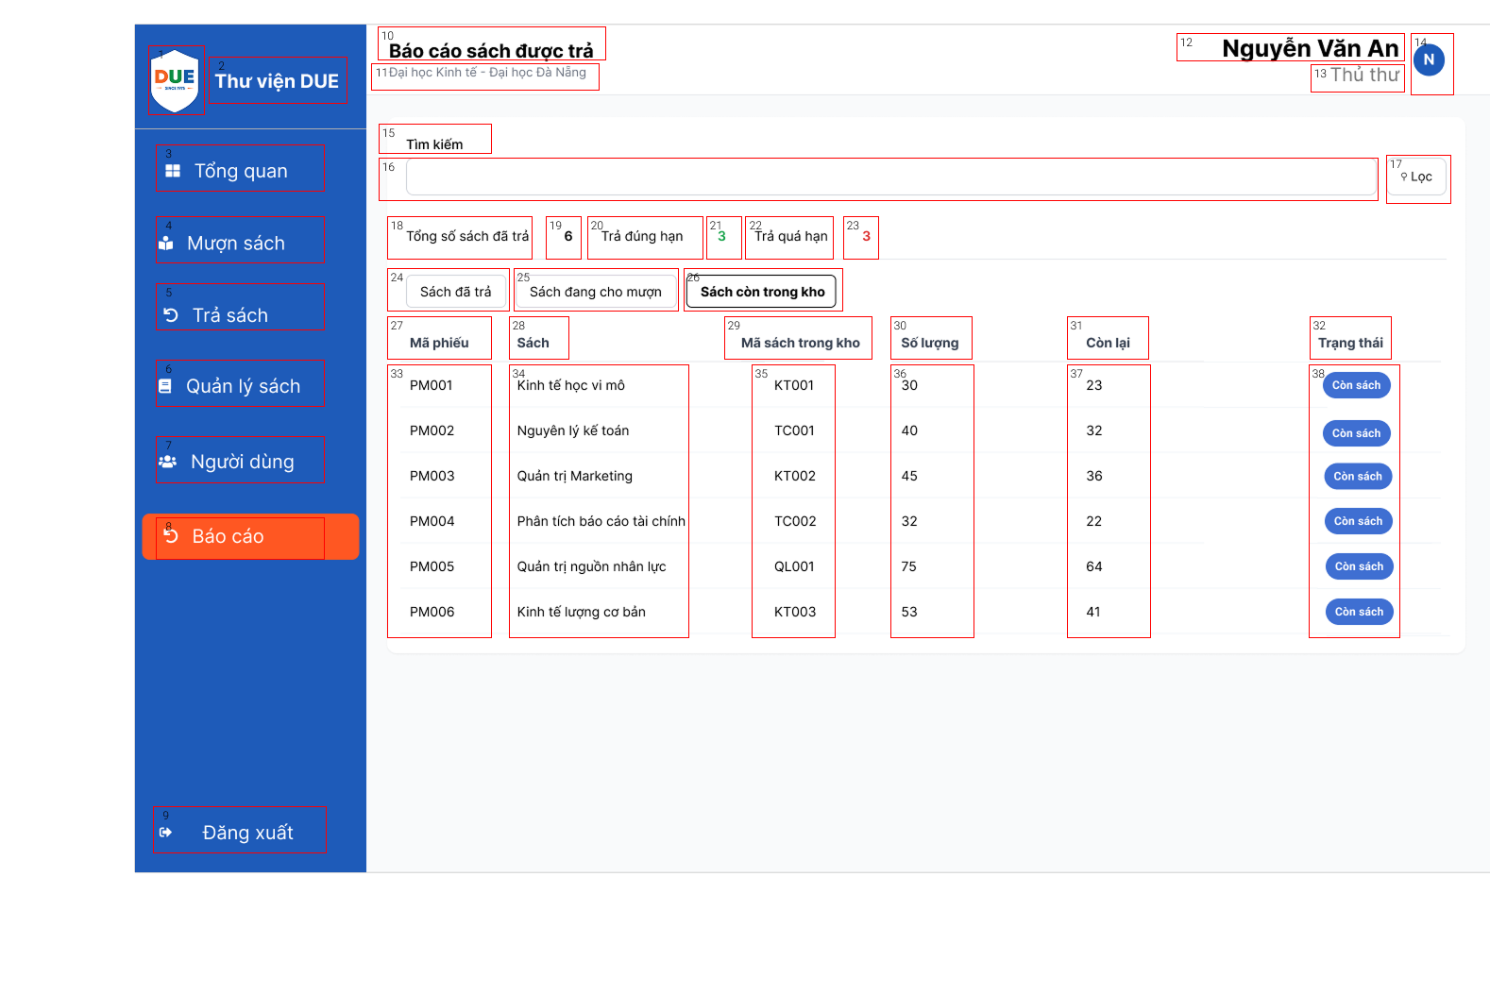
NO | LOẠI | MÔ TẢ | GHI CHÚ
1 | Logo | Hiển thị logo của trường đại học Kinh Tế, đại học Đà Nẵng như hình bên
2 | Text | Hiển thị cứng “Thư viện DUE”
3 | Button | Hiển thị icon thể hiện tổng quan và hiển thị cứng “Tổng quan”  Sự kiện: Khi nhấn vào thì hiển thị màn hình tổng quan
4 | Button | Hiển thị cứng “Tổng quan” và hiển thị icon thể hiện mượn sách  Sự kiện: Khi nhấn vào hiển thị màn hình mượn sách
5 | Button | Hiển thị icon thể hiện trả sách và hiển thị cứng “Trả sách”  Sự kiện: Khi nhấn vào hiển thị màn hình trả sách
6 | Button | Hiển thị icon thể hiện quản lý sách và hiển thị cứng “Quản lý sách”  Sự kiện: Khi nhấn vào hiển thị màn hình quản lý sách
7 | Button | Hiển thị icon thể hiện người dùng và hiển thị cứng “Người dùng”  Sự kiện: Khi nhấn vào hiển thị màn hình người dùng
8 | Button | Hiển thị icon thể hiện báo cáo và hiển thị cứng “Báo cáo”  Sự kiện: Khi nhấn vào hiển thị màn hình báo cáo
9 | Button | Hiển thị cứng icon thể hiện đăng xuất và hiển thị cứng “Đăng xuất”  Sự kiện: Khi nhấn vào thì sẽ đăng xuất hiển thị màn hình đăng nhập
10 | Text | Hiển thị cứng “Báo cáo sách được trả”
11 | Text | Hiển thị text cứng “Quản lý mượn sách” và “Đại học Kinh tế - Đại học Đà Nẵng”
12 | Text | Hiển thị tên người dùng
13 | Text | Hiển thị vai trò người dùng
14 | Icon | Hiển thị cứng “Tìm kiếm phiếu mượn”
15 | Text | Hiển thị cứng Tìm kiếm
16 | Input Text | Hiển thị thanh tìm kiếm để nhập thông tin sách
17 | Button | Hiển thị cứng icon lọc thông tin  Sự kiện: Khi nhấn vào thì hiện màn hình lọc thông tin sách cần tìm
18 | Text | Hiển thị cứng “Tổng số sách đã trả”
19 | Text | Hiển thị số sách đã được trả
20 | Text | Hiển thị tiêu đề cứng “Trả đúng hạn”
21 | Text | Hiển thị số sách đã được trả đúng hạn
22 | Text | Hiển thị tiêu đề cứng “Trả quá hạn”
23 | Text | Hiển thị số sách đã trả quá hạn
24 | Button | Hiển thị “Sách đã trả”  Sự kiện: Khi nhấn vào sẽ hiển thị màn hình sách đã trả
25 | Button | Hiển thị “Sách đang cho mượn”  Sự kiện: Khi nhấn vào sẽ hiển thị màn hình sách đang cho mượn
26 | Button | Hiển thị “Sách còn trong kho”  Sự kiện: Khi nhấn vào sẽ hiển thị màn hình sách còn trong kho
27 | Table Header/Text | Hiển thị cứng mã phiếu
28 | Table Header/Text | Hiển thị cứng tên sách
29 | Table Header/Text | Hiển thị cứng mã sách trong kho
30 | Table Header/Text | Hiển thị cứng số lượng
31 | Table Header/Text | Hiển thị cứng còn lại
32 | Table Header/Text | Hiển thị cột trạng thái
33 | Text Row | Hiển thị cột mã phiếu
34 | Text Row | HIển thị cột tên sách
35 | Text Row | Hiển thị cột mã sách trong kho
36 | Text Row | Hiển thị số lượng sách
37 | Text Row | HIển thị số lượng sách còn trong kho
38 | Text Row | Hiển thị cột trạng thái sách

Màn hình pop up xem phí phạt
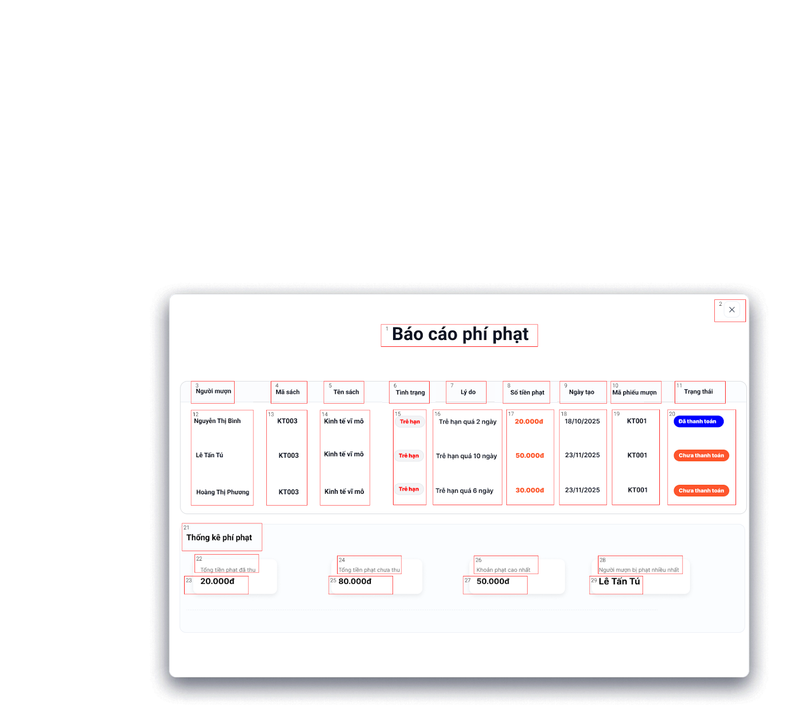
NO | LOẠI | MÔ TẢ | GHI CHÚ
1 | Text | Hiển thị Báo cáo phí phạt
2 | Button | Hiển thị nút thoát khỏi màn hình  Sự kiện: Khi nhấn vào sẽ quay lại màn hình trước đó
3 | Table Header/Text | Hiển thị cứng “Người mượn”
4 | Table Header/Text | Hiển thị cứng “Mã sách”
5 | Table Header/Text | Hiển thị cứng “Tên sách”
6 | Table Header/Text | Hiển thị cứng “Tình trạng”
7 | Table Header/Text | Hiển thị cứng “Lý do”
8 | Table Header/Text | Hiển thị cứng “Số tiền phạt”
9 | Table Header/Text | Hiển thị cứng “Ngày tạo”
10 | Table Header/Text | Hiển thị cứng “Mã phiếu mượn”
11 | Table Header/Text | Hiển thị cứng “Trạng thái”
12 | Text Row | Hiển thị tên người dùng
13 | Text Row | Hiển thị mã sách
14 | Text Row | Hiển thị tên sách
15 | Text Row | Hiển thị tình trạng
16 | Text Row | Hiển thị lý do
17 | Text Row | Hiển thị số tiền phạt
18 | Text Row | Hiển thị ngày tạo
19 | Text Row | Hiển thị mã phiếu mượn
20 | Text Row | Hiển thị trạng thái
21 | Text | Hiển thị cứng “Thống kê phí phạt”
22 | Table Header/Text | Hiển thị cứng Tổng tiền đã thu
23 | Text | Hiển thị số tiền
24 | Table Header/Text | Hiển thị cứng Tổng tiền phạt chưa thu
25 | Button | Hiển thị số tiền phạt
26 | Table Header/Text | Hiển thị cứng Khoản phạt cao nhất
27 | Text | Hiển thị số tiền phạt cao nhất
28 | Table Header/Text | Hiển thị cứng Người mượn bị phạt nhiều nhất
29 | Text | Hiển thị tên người bị phạt nhiều nhất

